

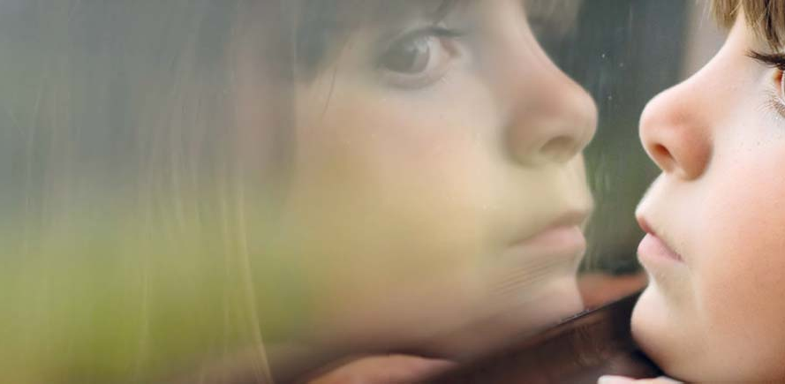



PSYCHOEDUKACJA
ASERTYWNOŚĆ ■ STRES ■ EMOCJE ■ SAMOOCENA
- KOMUNIKACJA INTERPERSONALNA

Wydawca Forum Media Polska Sp. z o.o. ul. Polska 13, 60-595 Poznań
REGON 631046924, NIP 781-15-51-223
tel. 61 66 55 800
e-mail: biuro@forum-media.pl KRS nr 0000037307
Wydział VIII Gospodarczy KRS, Poznań kapitał zakładowy: 300 000,00 zł

© Copyright by Forum Media Polska Sp. z o.o., Poznań 2017 Wszelkie prawa zastrzeżone.

Wydawca wyraża zgodę na kopiowanie fragmentów publikacji do celów edukacyjnych i terapeutycznych. Forum Media Polska dołożyło wszelkich starań w prowadzeniu działalności wynikających z wymagań prawa autorskiego. W przypadku pojawienia się wątpliwości postara się je wyjaśnić.

Redaktor prowadząca Irena Sosin
Autor Katarzyna Hipisz
Kierownik projektu Natalia Gowin
Koordynator projektu Aneta Ziółek
Ilustracje Lidia Nowak-Chomicz, Fotolia.com
Projekt okładki Marcin Ziółkowski
Zdjęcia na I stronie okładki iStock.com
Skład Dariusz Ziach


Publikacja została przygotowana przez zespół terapeutów
Centrum Wspomagania Rozwoju Osobowości pod redakcją Ireny Sosin. Sekcja Terapii Pedagogicznej
„Dysleksja w Centrum Uwagi" www.cwro.edu.pl

ISBN 978-83-260-2815-1
Wydanie 2

PSYCHOEDUKACJA
ASERTYWNOŚĆ ■ STRES ■ EMOCJE ■ SAMOOCENA
- KOMUNIKACJA INTERPERSONALNA

Spis treści

1. Informacje ogólne 3

Komunikacja interpersonalna 11

Asertywność 43

Stres 63

Emocje 87

Samoocena 107

Informacje ogólne

Zajęcia psychoedukacyjne na terenie szkoły

Szkoła, obok rodziny, jest głównym środowiskiem, gdzie dokonuje się socjalizacja i wycho- wanie dziecka, jednocześnie wywierany jest duży wpływ na kształtowanie obrazu świata i samego siebie. Jako instytucja wychowująca i kształcąca młode pokolenie zapoznaje ucznia z jego pracą i odpowiedzialnością, ucząc kontaktów interpersonalnych.

Zdarza się jednak, że szkoła stawia wymagania często przewyższające stopniem trudności możliwości funkcjonowania wielu uczniów. Dotyczą one konieczności opanowania szerokiego zasobu wiedzy, przystosowania się do wymagań personelu szkoły i regulaminu, ograniczenia aktywności ruchowej. Obowiązki te, jak również treści i środki nauczania, są dostosowane do możliwości dzieci przeciętnych. Tak więc uczniowie, którzy rozwijają się nieharmonijnie, wykazują różnego rodzaju zaburzenia zachowania, znajdują się w szkole w sytuacji trudniejszej, gdyż niespełnianie obowiązków przez ucznia wywołuje dezaprobatę społeczną. Jak pisze Halina Spionek1, te warunki sprawiają, iż szkoła może stać się pier- wotną przyczyną zaburzeń zachowania dziecka, terenem, na którym ujawnią się istniejące już zaburzenia, lub jednym z ogniw w procesie patologizacji dziecka, jeśli jest ona miejscem porażek oraz przeżywanych niepowodzeń.

Zaburzenia zachowania u dzieci można zaobserwować w różnych obszarach ich funk- cjonowania. Na terenie szkoły mogą objawiać się one zarówno w kontaktach z osobami dorosłymi – nauczycielami i innymi pracownikami, jak i w relacjach z rówieśnikami, w trakcie wykonywania różnych zadań związanych z nauką szkolną, a także w stosunku do samego siebie (zaburzony obraz siebie). Zaburzenia te zakłócają proces socjalizacji młodych ludzi, utrudniają ich rozwój społeczny i osobisty, powodują i intensyfikują trudności szkolne. Dotyczy to uczniów mających problemy, które związane są z parcjalnymi deficytami, co może być przyczyną ich trudnych zachowań w szkole, oraz uczniów nadpobudliwych psychoru- chowo, którzy swoim zachowaniem dostarczają kłopotów dorosłym. Zaburzenia zacho- wania mogą również wykazywać uczniowie, którzy mają trudności z powodu zaniedbań rodzinnych i niezaspokojonych potrzeb, takich jak potrzeba bezpieczeństwa i akceptacji, oraz uczniowie agresywni, wyrządzający swym zachowaniem wiele szkód sobie i innym.

Zaburzenia zachowania u tych uczniów mogą mieć zatem różnego rodzaju przyczyny i wiążą się z nieharmonijnym rozwojem psychicznym, emocjonalnym, społecznym oraz poznawczym. Zaburzenia sfery poznawczej to między innymi tzw. deficyty parcjalne. Uczniowie mający problemy związane z parcjalnymi deficytami rozwojowymi w zakresie funkcji słuchowych, wzrokowych i kinestetyczno-ruchowych to dzieci dyslektyczne. Według Haliny Spionek2

1 Spionek H., Zaburzenia rozwoju uczniów a niepowodzenia szkolne, Warszawa 1981.
2 Zob. Spionek H., Ibidem.

proces narastania niepowodzeń szkolnych na tle parcjalnych zaburzeń rozwojowych może w konsekwencji doprowadzić do osłabienia motywów uczenia się, zahamowań, zachowań antyspołecznych i innych zaburzeń w zachowaniu, których usunięcie w warunkach szkol- nych może okazać się niemożliwe. W procesie tym zaburzenia parcjalne funkcji poznaw- czych są pierwotne i stanowią podłoże, na którym wyrastają zaburzenia zachowania jako reakcje wtórne.

Nadpobudliwość psychoruchowa przejawia się w postaci wzmożonego pobudzania ruchowego, w nadmiernej reaktywności emocjonalnej oraz w specyficznych zaburzeniach funkcji poznawczych, głównie w postaci zaburzeń uwagi. Jak podkreśla Hanna Nartowska3, w zachowaniach dzieci nadpobudliwych zauważa się wzmożoną wybuchowość, skłonność do bijatyk, dokuczliwość, niezdyscyplinowanie wobec dorosłych, niechęć do podporządko- wania się wszelkim normom i zasadom. Reakcje uczuciowe tych dzieci wskazują na pewną niedojrzałość emocjonalną, występuje duża zmienność nastrojów przechodzących od smutku i gniewu do radosnego podniecenia. Niezrównoważenie emocjonalne i niedojrzałość uczu- ciowa powodują, że dzieci nadpobudliwe są mało odporne na sytuacje trudne, łatwo zniechęcają się, tracą zapał, porzucają rozpoczęte zadania. Objawy te stają się przyczyną częstych konfliktów z otoczeniem.

Mówiąc o zaburzeniach zachowania, mamy na myśli również uczniów wykazujących agresję4 w stosunku do innych. W rzeczywistości szkolnej można wyróżnić następujące formy agresji:
❱ agresja werbalna – grożenie, wyśmiewanie się, plotkowanie, dokuczanie, przezywanie;
❱ agresja fizyczna – popychanie, bicie, szarpanie;
❱ inne formy agresji – obraźliwe gesty i miny, zastraszanie, celowe wykluczanie z grupy.

Występowanie agresji w szkole powoduje konsekwencje zarówno fizyczne, jak i psychiczne. Do tych pierwszych należą: drobne uszkodzenia, okaleczenia ciała, zniszczenie rzeczy mate- rialnych (zdemolowany sprzęt i pomoce dydaktyczne). Psychologiczne konsekwencje agresji przejawiają się w zależności od sytuacji i właściwości dzieci reakcjami typu: płacz, krzyk, ucieczka lub zachowania agresywne. W tej sytuacji szkoła powinna stać się miejscem, gdzie zdecydowanie przeciwdziała się wszelkim zachowaniom agresywnym oraz uniemożli- wiającym funkcjonowanie uczniów i pracę nauczycieli. Poprzez zabiegi wychowawcze powinno się stwarzać warunki do nabycia umiejętności interpersonalnych, które nie dopuszczałyby do powstawania takich sytuacji.

Ważne jest, aby towarzyszyć dzieciom w ich rozwoju, uczyć nawiązywania dobrych stosun- ków z innymi, pokazywać pozytywne sposoby rozwiązywania konfliktów, uczyć samoakcep- tacji i wiary we własne siły. Umiejętności te będą sprzyjać samodzielnemu pokonywaniu trudności i radzeniu sobie w ciężkich sytuacjach. Należy też zwracać uwagę na pierwsze

3 Nartowska H., Wychowanie dziecka nadpobudliwego, Warszawa 1976.
4 Strelau J., Jurkowski A., Putkiewicz Z., Podstawy psychologii dla nauczycieli, Warszawa 1978.

symptomy trudności dydaktycznych i wychowawczych, aby zapobiec ich narastaniu i pow- stawaniu zaburzeń złożonych.

Jedną z form realizacji takich celów na terenie szkoły mogą być zajęcia psychoedukacyjne przeznaczone dla wszystkich uczniów borykających się z wymienionymi trudnościami. Zajęcia psychoedukacyjne mają formę spotkań grupowych, które służą realizacji celów terapeutycznych, edukacyjnych i rozwojowych ściśle wiążących się z charakterem zabu- rzenia i wiekiem uczestników zajęć.

Cele terapeutyczne związane są z założeniem, że trudne zachowania dzieci mają tło psychiczne. Towarzyszą im zwykle przykre emocje, takie jak: lęk, osamotnienie, złość, gniew, poczucie winy oraz określone sądy poznawcze na temat swojej osoby, postawa wobec siebie, innych osób i świata. Przyjmuje się, że są one wynikiem doznawanych w przeszłości lub aktualnie trudnych stanów emocjonalnych, z którymi dziecko nie mogło lub nie może sobie poradzić. Mogą one być wynikiem różnych doświadczeń życiowych (przemoc, odtrą- cenie emocjonalne, brak satysfakcjonujących kontaktów z bliskimi, niemożność wywiązy- wania się ze stawianych mu i nakładanych nań obowiązków i oczekiwań). Te trudne doświadczenia, z którymi dziecko nie może sobie poradzić, powodują konsekwencje w budu- jącym się obrazie samego siebie, świata i innych ludzi. Dziecko ma także problem z oceną własnej osoby, z podejmowaniem decyzji, z wyrażaniem opinii, własnych uczuć, odbiera- niem uczuć innych. Pojawia się zatem tendencja do agresji, krytykowania i nadmiernych wymagań stawianych sobie lub innym ludziom. Przeżywana sytuacja trudna, przerastająca możliwości poznawcze i emocjonalne dziecka, powoduje uogólnienie tego doświadczenia w postaci określonych sądów poznawczych o rzeczywistości i o sobie oraz powstania pew- nego stereotypu zachowania, które ma je chronić przed kolejnymi przykrymi przeżyciami. Są to jednak zachowania, które są na ogół niezgodne z oczekiwaniami dorosłych, mogą być szkodliwe dla innych osób lub samego dziecka. Najczęstsze treści urazowe to: nie jestem ważny dla dorosłych, nikt mnie nie kocha, jestem gorszy od innych, nie mogę nic mówić o sobie, bo zostanę wyśmiany.

Terapeutyczny cel na zajęciach psychoedukacyjnych może być realizowany poprzez organizowanie takich sytuacji społecznych w ramach grupowych spotkań, które:
❱ dostarczą uczestnikom zajęć doświadczeń korekcyjnych, przeciwstawnych do treści doświadczeń urazowych;
❱ sprzyjać będą odreagowaniu napięć emocjonalnych;
❱ posłużą aktywnemu uczeniu się nowych umiejętności psychologicznych.

Gromadzenie nowych doświadczeń, odmiennych od dotychczasowych, urazowych, może likwidować wpływ doświadczeń urazowych na psychiczne i społeczne funkcjonowanie dziecka. Polega to z jednej strony na odmiennym zachowaniu się otoczenia, niepotwier- dzającym oczekiwań i wyobrażeń dziecka wynikających z jego uprzednich doświadczeń, z drugiej strony zaś – na dostarczeniu dziecku takich doświadczeń, na podstawie których będzie mogło przebudować obraz samego siebie.

Ważne jest, aby dzieci dzieliły się swoimi przeżyciami w atmosferze akceptacji i zrozumienia. Ponadto ważne jest umożliwienie ekspresji uczuć w formie śmiechu, krzyku, ekspresywnego mówienia. Niezbędne jest także dostarczenie uczestnikom okazji do przeżywania emocji pozytywnych.

Zajęcia powinny być okazją do wypróbowania i wyćwiczenia nowych sposobów zacho- wania oraz nabycia nowych umiejętności interpersonalnych, takich jak: podejmowanie decyzji, asertywność, radzenie sobie z trudnymi emocjami i sytuacjami.

Cele edukacyjne są uzależnione od przyjętej koncepcji i programu terapeutycznego. I tak celem edukacyjnym może być uczenie się rozpoznawania emocji, komunikowania się, poznawanie mechanizmów uzależnień. Może to być także uczenie się pełnienia określonych ról (ucznia, kolegi), rozwiązywania konfliktów między ludźmi. Cele edukacyjne wspomagają proces nabywania wiedzy o samym sobie i o innych ludziach oraz ukierunkowują zmiany zachowań, tak by mogły chronić dziecko przed kolejnymi urazami psychicznymi.

Cele rozwojowe ściśle korespondują z wiekiem uczestników zajęć. W każdej fazie życia dominują określone potrzeby dziecka, których zaspokojenie odgrywa istotną rolę w procesie rozwoju. Program zajęć ma na celu umożliwienie dzieciom harmonijnego rozwoju, ma być również pomocny w radzeniu sobie z trudnościami natury psychologicznej przez dzieci z rodzin dysfunkcyjnych lub zagrożonych patologiami społecznymi.

Uczestnicy zajęć psychoedukacyjnych to:
❱ dzieci borykające się z problemami dorastania i dojrzewania;
❱ dzieci z zaburzeniami zachowania i trudnościami emocjonalnymi, takimi jak:
- nadpobudliwość;
- agresja;
- niechęć do szkoły;
- trudności w kontaktowaniu się z rówieśnikami i dorosłymi;
- brak pewności siebie;
- poczucie osamotnienia;
- mała aktywność życiowa związana z niską samooceną itp.;
❱ również wszyscy ci, którzy chcą doskonalić swoje umiejętności funkcjonowania w grupie.

Głównym celem spotkań jest stwarzanie uczniom doświadczeń korygujących zaburze- nia poprzez:
❱ zdobywanie umiejętności w zakresie komunikacji, podejmowania decyzji, asertywności, rozwiązywania konfliktów;
❱ możliwość odreagowywania nagromadzonych napięć dzięki stwarzaniu atmosfery bez- pieczeństwa i oparcia w grupie;

❱ pomoc w rozwiązywaniu problemów społecznych (szkolnych, rodzinnych, rówieśniczych);
❱ zaproponowanie alternatywy dla negatywnych wzorców zachowania;
❱ zapoznanie uczniów z różnymi metodami pokonywania stresu, ukazanie pozytywnych sposobów radzenia sobie z nim.

Aby cele te osiągnąć, należy kierować się następującymi zasadami:
❱ zasada tworzenia afirmacji, która ma na celu umożliwienie dziecku przeżycia trudnych dla niego sytuacji w bezpiecznych warunkach, pozwala przekonać się o własnych możli- wościach;
❱ zasada bliskiego kontaktu – pozwala na stworzenie głębszej więzi z dzieckiem niż relacja uczestnik – prowadzący. Prowadzący staje się dla dziecka osobą bliską, cenioną, ważną, co może mieć wpływ na korektę urazów powstałych w wyniku dystansu emocjo- nalnego z innymi dorosłymi oraz korektę ich postrzegania;
❱ zasada otwartości – polega na dzieleniu się informacjami i doświadczeniami, co daje możli- wość wspólnego rozwiązywania problemów. Ważne jest, aby nauczyć dzieci słuchania tego, co inni mają do powiedzenia, oraz skupiania się na sprawach istotnych. Dzieci mogą korzystać ze swoich doświadczeń, razem szukać rozwiązań trudnych sytuacji;
❱ zasada istnienia norm grupowych – pomaga w zmianie nastawienia podopiecznych do zasad funkcjonowania w grupie, uczy postępowania według reguł nie ze względu na możli- wość represji, lecz dla własnych korzyści. Ważne jest, aby normy omawiać z uczniami tak, aby rozumieli celowość ich wprowadzania i je akceptowali.

Struktura zajęć psychoedukacyjnych

Zajęcia psychoedukacyjne mają charakter ustrukturalizowanych spotkań grupowych, na które składają się odpowiednio dobrane gry, ćwiczenia i zabawy. Każde spotkanie ma swój cel szczegółowy podporządkowany celowi ogólnemu oraz propozycje aktywności sprzy- jające osiągnięciu założonych celów.

Pierwszy etap to okres powstawania grupy. Służy poznaniu się uczestników, zbudowaniu atmosfery bezpieczeństwa i wzajemnego zaufania, stworzeniu norm grupowych. Propono- wane ćwiczenia na tym etapie będą zatem niezagrażające oraz niepodważające poglądów członków grupy.

Właściwy etap pracy z grupą polega na realizacji zaplanowanych celów terapeutycznych, edukacyjnych i rozwojowych, opracowanych pod kątem danej grupy. Może to być praca nad problemem uzależnienia, nieśmiałością, kontrolą emocjonalną, poczuciem własnej wartości.

Na zajęciach psychoedukacyjnych ćwiczenia dotyczące tematu przewodniego z określonego bloku powinny być przeplatane ćwiczeniami tzw. wstępnymi, „przełamującymi lody”, budu- jącymi empatię.

Ostatni etap pracy jest przygotowaniem grupy do zakończenia jej funkcjonowania. Koniec spotkań może stać się ważnym wydarzeniem, naładowanym emocjonalnie. Zadaniem prowadzących jest wypracowanie sposobów kontaktowania się ze sobą oraz aktywnego poszukiwanie wsparcia, gdyby zaszła taka potrzeba. Ponadto należy zapewnić dzieciom wzmocnienie pozytywnych uczuć, podsumowanie nabytych umiejętności ze wskazaniem na możliwość ich wykorzystania w codziennym życiu. Trzeba również udzielić uczestnikom pozytywnych informacji zwrotnych (najlepiej w formie pisemnej).

Grupa jest miejscem, gdzie poprzez celowe oddziaływanie staramy się stworzyć dziecku okazję do nabycia nowych doświadczeń, które powinny pomóc w lepszym funkcjonowaniu w szkole, rodzinie, grupie rówieśniczej, a także przynieść efektywniejszą realizację celów życio- wych. Zajęcia odbywają się grupowo (w grupach 8–10-osobowych), cyklicznie (1–2 razy w tygodniu po 60 do 90 minut). Składają się z odpowiednio dobranych gier, zabaw i ćwiczeń. Udział w zajęciach jest dobrowolny, akceptowany przez dzieci oraz ich rodziców.

Metody i techniki pracy

Zajęcia psychoedukacyjne prowadzone są metodami aktywnymi, a więc takimi, które pozwalają uczestnikom na czynne doświadczanie i przeżywanie tego, co dzieje się na zajęciach, a następnie podsumowanie i przeanalizowanie zdobytych doświadczeń. Do takich technik należą:
❱ Krąg
Na każdym spotkaniu jest czas na wspólne siedzenie w kręgu. Sprzyja to umiejętności wyrażania uczuć i słuchania innych. Umożliwia nawiązywanie kontaktu wzrokowego i emocjonalnego pomiędzy uczestnikami zajęć. Ułatwia kontakty interpersonalne i daje potrzebne dzieciom ciepło.

❱ Psychodrama
Technika ta polega na odgrywaniu scenek przez uczestników zajęć. Pozwala na przeżycie sytuacji, które mogą się wydarzyć, i uczy, jak sobie w nich poradzić. Daje możliwość postawienia się w sytuacji innej osoby, zrozumienia jej uczuć i myśli. Dzięki odgrywaniu scenek dzieci w bezpiecznych warunkach mogą wypróbować różne sposoby zachowania się w danej sytuacji, a następnie ocenić tego konsekwencje.

❱ Gry i zabawy
Gry i zabawy mają na celu podniesienie aktywności uczestników. Dają energię potrzebną do pracy, rozładowują napięcie i rozluźniają, powodując możliwość swobodnego wyko- nywania ćwiczeń związanych z celem zajęć.

❱ Burza mózgów
Dzięki tej technice można stworzyć listę pomysłów na rozwiązanie określonego problemu. Burza mózgów wyzwala potencjał twórczy, przełamuje sztywność myślenia, pobudza wyobraźnię. Każde dziecko ma możliwość wypowiedzenia się, wszystkie pomysły powinny być zapisywane i rozpatrywane.

❱ Praca w grupach
Dzielenie uczestników na małe grupy (2–4-osobowe) jest częstą metodą stosowaną na zajęciach psychoedukacyjnych. Mała grupa zapewnia dobre samopoczucie i bezpieczeń- stwo tym dzieciom, które mają kłopot z wypowiadaniem się na szerszym forum. Ponadto uczy dobrego porozumiewania się poprzez: utrzymywanie kontaktu wzrokowego, nie- przerywanie sobie, wyrażanie swoich myśli i uczuć, aktywne słuchanie.

❱ Dyskusja
Dzieci chętnie rozmawiają o tym, co jest dla nich ważne i co odnosi się do ich doświad- czeń. Dzięki tej technice w atmosferze akceptacji i poszanowania mają możliwość przedstawienia swoich poglądów, wymiany doświadczeń i bycia wysłuchanym przez pozostałych.
❱ Rysunki
Rysowanie jest formą swobodnej ekspresji, która umożliwia uzewnętrznienie swoich uczuć i przeżyć. Dzięki rysowaniu dzieci mają szansę uwolnić się od napięć psychicznych (szczególnie ważne jest to dla tych uczniów, którzy mają kłopot z ustnym wyrażaniem swoich emocji) i wyrazić swoje, często trudne emocje. Ta technika daje również szansę przeżycia sukcesu tym, którzy w innych dziedzinach nie mają szczególnych osiągnięć.

Normy grupowe

Okres powstawania grupy służy poznaniu się uczestników zajęć, wspólnemu określeniu celów, budowaniu atmosfery bezpieczeństwa i zaufania. W związku z tym początkowe spotkania mają charakter integracyjny, zabawy i ćwiczenia są wtedy niezagrażające, nie wymagają od dzieci odkrywania siebie w większym stopniu. Należy wówczas zbudować empatię wśród członków grupy i spowodować, żeby na zajęciach dzieci czuły się dobrze i bezpiecznie. Przełamanie lodów jest ważne, dzięki temu będzie możliwa dalsza realizacja założeń zajęć psychoedukacyjnych. Takiemu zadaniu służy wprowadzenie podstawowych norm grupowych oraz zasad wspólnego pobytu. Istnienie takich norm obniża napięcie, zapobiega trudnym sytuacjom lub pomaga je rozwiązywać. Odwoływanie się bowiem do wspólnie wypracowanych zasad funkcjonowania jest skutecznym sposobem na nieakcep- towane zachowania uczestników, które na zajęciach psychoedukacyjnych mogą mieć miejsce.

Normy powinny być zatem jasno sprecyzowanymi standardami zachowań, które dotyczą kilku sfer. Po pierwsze bezwzględnie należy zadbać o fizyczne i psychiczne bezpieczeństwo dzieci na zajęciach. Muszą pojawić się zatem punkty mówiące o tym, że podczas zabaw i ćwiczeń dbamy o bezpieczeństwo swoje i innych, nie przepychamy się, nie bijemy itp. Ponadto, myśląc o sferze psychicznej, zapewniamy zapisy typu:
❱ nie wyśmiewamy się z innych,
❱ jesteśmy dla siebie życzliwi,
❱ nie oceniamy wypowiedzi innych, zachowujemy dyskrecję (nie opowiadamy po spotka- niach, kto i co mówił w czasie zajęć).

Żeby uczniowie czuli się bezpiecznie, ważne jest również ustalenie, że mają prawo odmówić wykonania jakiegoś ćwiczenia czy wypowiedzenia się na jakiś temat. Pozostałe normy, które są uwzględniane, mają charakter indywidualny dla danej grupy i zależą od jej specyfiki – wieku dzieci, miejsca spotkań, ich charakteru i celów. Mogą one dotyczyć:
❱ kulturalnego odzywania się – nieużywania wulgarnych słów, ksywek czy wyzwisk, zwra- cania się do siebie po imieniu;
❱ mówienia do kogoś, a nie o kimś – używania zaimka „ty”, a nie „on”;
❱ szczerości i bycia sobą – bez popisywania się, grania, pozerstwa;
❱ wykazywania inicjatywy i aktywności na zajęciach, w ćwiczeniach i zabawach;
❱ punktualnego przychodzenia na zajęcia;
❱ wyłączania telefonów komórkowych, nieprzynoszenia innych gadżetów.

Zasady powinny być ustalone i wprowadzone na jednym z początkowych spotkań. Na każ- dych zajęciach powinny być wyeksponowane w widocznym miejscu. Nie oznacza to, że lista taka jest zamknięta i nie ma możliwości jej uzupełniania, wręcz przeciwnie – należy zaznaczyć uczestnikom, że jeśli w trakcie spotkań okaże się, że jest jeszcze coś, co wymaga dopisania i stałego przestrzegania, będzie to omówione i wzięte pod uwagę. Rozpoczynając kolejne zajęcia, dobrze jest przeczytać wspólny kodeks dla przypomnienia tego, co nas obowiązuje, ponieważ jest to informacja, czego się od uczestników oczekuje, a jednocześ- nie zbiór zasad łączący grupę i ukazujący jej spójność.

Bibliografia

Kaja B., Zarys terapii dziecka, Bydgoszcz 2001.
Nartowska H., Wychowanie dziecka nadpobudliwego, Warszawa 1976. Sawicka K. (red.), Socjoterapia, Warszawa 1998.
Spionek H., Zaburzenia rozwoju uczniów a niepowodzenia szkolne, Warszawa 1981. Strelau J., Jurkowski A., Putkiewicz Z., Psychologia dla nauczycieli, Warszawa 1978.

Komunikacja interpersonalna

Istota procesu porozumiewania się

Porozumiewanie się polega na słownym bądź bezsłownym przesyłaniu informacji i kształ- tuje relacje między ludźmi. Umiejętność porozumiewania się jest podstawą wszelkich udanych kontaktów: koleżeńskich, małżeńskich, rodzinnych. Jest to proces, który zachodzi nieustannie, bowiem przez cały czas swoją postawą ciała, mimiką, gestykulacją, słowami przekazujemy określone informacje. Jednak, aby można było mówić o istnieniu komunikacji, muszą istnieć trzy ogniwa:
❱ nadawca, czyli osoba, która przesyła określoną informację;
❱ odbiorca, czyli osoba, do której daną informację kierujemy;
❱ kod, czyli sposób przekazu tej informacji – obraz, gest, słowo itp.

Wiele nieporozumień w relacjach interpersonalnych jest wynikiem złej komunikacji. Niewłaściwe odczytanie intencji z jednej strony, niejasne oczekiwania z drugiej, to trud- ności, których doświadcza niemal każdy z nas w codziennych rozmowach.

Proces komunikacji może odbywać się w formie komunikacji werbalnej i komunikacji niewerbalnej.

Komunikacja werbalna

Komunikacja werbalna to przekazywanie informacji za pomocą wyrazów. Dużą rolę odgrywają tu takie czynniki, jak: akcent, stopień płynności mowy, treść wypowiedzi.

W komunikacji werbalnej nie mniej ważną od osoby nadającej komunikat jest osoba słuchająca. Ona również ma wpływ na jakość przekazu, a odbywa się to poprzez styl słuchania. Aby zapobiec nieporozumieniom, powinniśmy posiąść umiejętność aktywnego słuchania. Możemy to osiągnąć, stosując różnorodne techniki, o których niżej.

Odzwierciedlenie – staramy się zaobserwować, jakie uczucia przeżywa nasz rozmówca. Mówimy mu jakie, naszym zdaniem, są jego odczucia – tak, aby pomóc mu je sobie uświa- domić i lepiej zrozumieć, np.: Widzę, że bardzo się tym martwisz, Wyglpda na to, że jesteś wściekły.

Parafrazowanie – ujmujemy w inne słowa zasłyszany komunikat, upewniając się, czy dobrze go zrozumieliśmy i pozwalając rozmówcy usłyszeć, o czym mówi, np.: Jeśli dobrze rozumiem, to…, Chcesz powiedzieć, że…

Klaryfikacja – skłaniamy rozmówcę do skoncentrowania się na głównej idei komunikatu lub prosimy o bardziej precyzyjne wyjaśnienie sprawy.

Potwierdzenie – dopowiadamy pewne słowa, potwierdzając, że jesteśmy zainteresowani wypowiedzią, i słuchamy uważnie.

W aktywnym słuchaniu nie ma miejsca na pouczanie, ocenianie, dobre rady. Te elementy blokują mówiącego i zamykają komunikację.

Komunikacja niewerbalna

Komunikacja niewerbalna jest tym, co przekazujemy innym, światu – ale poza wypowia- danymi słowami. Stanowi aż 93% przekazu. Całe nasze ciało może wyrażać emocje, wzmacniając nasze słowa lub zaprzeczając im.

Do głównych form komunikacji niewerbalnej należą: wyraz twarzy, kontakt wzrokowy, gesty i inne ruchy ciała, kontakt dotykowy, postawa ciała, odległość od rozmówcy, wygląd zewnętrzny, ton głosu, sposób mówienia, uśmiech.

Mimika stanowi najbardziej wymowny sposób komunikacji niewerbalnej. Sposób, w jaki mówimy, poruszając wargami, układ ust i brwi podczas rozmowy, grymas twarzy, wyraz oczu – to wszystko świadczy o naszym stanie emocjonalnym oraz najczęściej jest pierwszą reakcją na komunikat nadawany przez inną osobę. I chociaż czasami chcielibyśmy coś ukryć przed naszym rozmówcą, to nagła zmiana wyrazu twarzy zdradzi nasze prawdziwe odczucia i opinie. Dzieje się to tak szybko, że nie zdajemy sobie nawet z tego sprawy.

Kontakt wzrokowy pokazuje nasz stosunek do rozmówcy. Czasami zdarza się, że chcemy ukryć swoje niezadowolenie, rozczarowanie lub żal i wymusić uśmiech na twarzy. Ktoś, obserwując nas z pewnej odległości, może nie dostrzec, że to tylko gra. Ale spoglądając w oczy, prawie zawsze odkryje prawdę. Dlaczego tak się dzieje? Cały sekret polega na tym, że oczy nigdy nie kłamią i są „zwierciadłem naszej duszy”. W zależności od tego, czy i jak patrzymy na drugą osobę oraz jak długo utrzymujemy kontakt wzrokowy, ludzie są mniej lub bardziej zainteresowani naszym towarzystwem i podtrzymywaniem konwersacji.

Powinniśmy starać się nie unikać kontaktu wzrokowego, gdyż może to zostać odebrane jako objaw znudzenia albo braku szczerości lub zdecydowania. Z drugiej jednak strony nie przesadzajmy i nie wpatrujmy się w rozmówcę bezustannie, gdyż zostanie postawiony w niezręcznej sytuacji i w efekcie może utrudniać to wzajemne komunikowanie się.

Gesty i inne ruchy ciała to komunikaty, które towarzyszą niemal każdej rozmowie. Gdy mówimy, bardzo często pomagamy sobie, kreśląc rękoma w powietrzu różne kształty, kiwamy głową, drapiemy się za uchem, uderzamy się w piersi, zaciskamy pięści, grozimy

palcem itp. Każdy z tych gestów ma swoje znaczenie. Stanowią one w ten sposób nieod- łączny element procesu komunikowania się oraz ważne dopełnienie komunikacji werbalnej. Gesty mogą również stanowić sygnały o naszym samopoczuciu lub stanie emocjonalnym. Ziewając, sygnalizujemy zazwyczaj zmęczenie, senność lub znudzenie. Wymachując rękoma, możemy wyrazić swoją złość, ale również podkreślić wagę tego, o czym mówimy. Wachlo- wanie może oznaczać zmęczenie lub po prostu reakcję na wysoką temperaturę.
Pamiętaj!
Podsumowując to, co powinniśmy wiedzieć:
❱ odpowiednio dobrane i stosowane gesty oraz inne ruchy ciała niezwykle pomagają w rozumieniu przekazywanych komunikatów;
❱ nie powinniśmy rezygnować z gestykulowania, ale też nie powinniśmy go nadużywać;
❱ gesty powinny być dostosowane do wypowiadanych słów; w innym przypadku mogą doprowadzić do rozbieżności między tym, co mówimy, a tym, co pokazu- jemy, czyniąc nasz komunikat chaotycznym i niezrozumiałym.

Dotyk i kontakt fizyczny oznacza zazwyczaj pewną zażyłość z partnerem, ale również zależy od wieku, płci, pozycji w hierarchii władzy. Może mieć charakter pozytywny, wyra- żający chęć niesienia pomocy lub akceptacji zachowania drugiej osoby (uścisk dłoni, głas- kanie, klepanie po plecach, pocałunek), lub negatywny, świadczący o lekceważeniu drugiej osoby albo dezaprobacie tego, co robi (pchnięcie, potrącenie).

Postawa ciała przyjmowana podczas rozmów wyraża zazwyczaj stosunek do danej osoby. Gdy aprobujemy partnera, jesteśmy zwróceni do niego nie tylko twarzą, lecz całym ciałem. Ogólnie uważa się, że osoby otwarte i pewne siebie przyjmują postawę swobodną, a nawet nieco ekspansywną, z prosto uniesioną głową. Natomiast poza z głową pochyloną do przodu i rękami złożonymi lub kurczowo zaciśniętymi oznacza niepewność i uległość.

W pozycji siedzącej postawa osoby lekko pochylonej do przodu, z dłońmi opartymi lub skierowanymi ku górze, świadczy o czystych zamiarach, gotowości słuchania i otwartości. Skrzyżowanie jednej nogi na kolanie drugiej mówi o pewności siebie, poczuciu wyższości, a nawet chęci ataku. Osoba siedząca w pozycji półleżącej, tzn. silnie przechylona do tyłu i z wyciągniętymi nogami, wyraża dezaprobatę dla otoczenia, natomiast osoba bezwładnie siedząca z podpartą na dłoni głową komunikuje otoczeniu swoją bezsilność, negatywne myślenie, przeciążenie jakimiś kłopotami. O pewności siebie i głębokim poczuciu własnej wartości świadczy postawa osoby siedzącej pewnie na krześle, fotelu czy kanapie. Należy jednak pamiętać, że komunikat wyrażony przez postawę ciała powinien być częścią interpretacji i należy go rozpatrywać wraz z pozostałymi, nie wyciągając pochopnie niestosownych wniosków.

Odległość od rozmówcy jest związana z relacją zachodzącą między dwiema osobami i walką o własne terytorium psychologiczne. Im większa jest nić sympatii i otwartość łącząca osoby, tym odległość utrzymywana między nimi podczas rozmów jest mniejsza i odwrotnie: jeżeli odczuwamy do kogoś niechęć lub się go obawiamy, a osoba ta stara się być zbyt blisko nas, instynktownie zawsze będziemy się przed tym bronić i dążyć do utrzymania bezpiecznego dystansu przestrzennego.

Wygląd zewnętrzny i higiena osobista są cechami, które wywierają silne wrażenie na ludziach i albo będą ułatwiać proces komunikowania się, albo stworzą barierę. Bardzo często tzw. pierwsze wrażenie decyduje o powodzeniu rozmowy, zdanym egzaminie, załatwieniu sprawy.

Ton głosu, sposób mówienia, ale także intonacja, rytm – to niewerbalne aspekty mowy, które podkreślają znaczenie przesłanych komunikatów oraz nasz stosunek do tego, co i o czym mówimy. Bardzo często wyrokują one również o skuteczności wysyłanego przez nas komu- nikatu i podkreślają sposób akcentowania naszych odczuć i emocji.

Uśmiech również stanowi jedną z form mowy niewerbalnej. Może być on miły, zachęcający, ciepły, nieśmiały albo ironiczny, złośliwy, ośmieszający, lekceważący. Warto więc zastanowić się, jak odbierają nasz uśmiech inne osoby i na ile może mieć on wpływ na nawiązanie, pod- trzymanie lub zakończenie rozmowy.

Rodzaje komunikatów

Komunikat jest to zespół sygnałów przekazujących określoną wiadomość. Sygnały współtworzące dany komunikat powinny uzupełniać się treściowo i być wzajemnie zgodne. Wiadomość przekazywana przez odbiorcę dociera do nadawcy tak zwanym kanałem komunikacyjnym. Każda z komunikujących się osób pełni rolę nadawcy i odbiorcy komuni- katu. Wyróżniamy trzy poziomy komunikacji:

❱ Fatyczny

Typowym przejawem komunikacji faktycznej jest swobodna rozmowa na nieistotne tematy. Jest to bezpieczne, wolne od emocji komunikowanie się, podczas którego nie rozmawia się o poglądach ani wartościach. Zachodzi wtedy, gdy ludzie spotykają się ze sobą po raz pierwszy lub nie znają się zbyt dobrze. Rozmawiają wówczas na takie tematy jak pogoda, aktualności na świecie, sport itp. Przykład: Zanosi się, że długi weekend majowy będzie pogodny…

❱ Instrumentalny

Tutaj rozmówcy przekazują sobie informacje lub instrukcje. Robią to w sposób bezpośredni, wolny od emocji. Taka rozmowa ma na celu wywołanie pewnego zachowania u odbiorcy

komunikatu, np. instruktor pływania wyjaśnia, jak uczeń ma ułożyć ręce do pływania żabką, rodzic tłumaczy dziecku, jak zachować się na oficjalnej wizycie.

❱ Afektywny

W tym stylu ludzie ujawniają swoje wartości i poglądy, emocje oraz zaangażowanie w roz- mowę. Na tym poziomie komunikowania ujawniają się bardziej osobiste cechy rozmówców, ich postawy i uczucia, np.: Spdzę, że Ania za takie zachowanie powinna dostać ocenę nagannp; Uważam, że masz dobry kontakt ze swojp mamp; Nie lubię, jak się tak zacho- wujesz; Bardzo ładnie dziś wyglpdasz.

Bariery komunikacyjne – miniwykład

Bariery komunikacyjne to te czynniki, które zakłócają efektywne porozumiewanie się nadawcy z odbiorcą komunikatu. Mogą wynikać z błędów popełnianych zarówno przez jedną, jak i drugą stronę. Mają charakter fizyczny lub psychologiczny. Do barier komunika- cyjnych należą:
❱ Różnice kulturowe – każdy z nas posiada swój system poznawczy oparty na dotych- czasowych doświadczeniach i kulturze, w której żyje. System ten warunkuje sposób naszego myślenia i ma duży wpływ na interpretację komunikatów. Nieznajomość lub brak zrozumienia obyczajów, tradycji lub języka rozmówcy wpływa negatywnie na poro- zumiewanie się i dobrą komunikację.
❱ Stereotypy – jest to bariera związana z wartościowaniem rozmówcy ze względu na status społeczny. Ludzie wykazują tendencję do tego, żeby słuchać uważniej, zgadzać się z poglądami oraz poświęcać więcej czasu komuś, kto ma wysoki status społeczny. Odwrotnie zaś zachowują się w stosunku do kogoś o niskim statusie, bez względu na wartość wypowiadanych słów.
❱ Nieposiadanie umiejętności decentracji – decentracja to umiejętność postawienia się w sytuacji drugiej osoby i przyjęcia jej punktu widzenia. Jest warunkiem trafnego pozna- wania innych ludzi. Ktoś, kto jest zorientowany jedynie na siebie i swoje racje, nie może być ani dobrym słuchaczem, ani dobrym rozmówcą. Przyjęcie perspektywy rozmówcy pozwala zrozumieć zarówno jego emocje, jak i treść przekazu werbalnego.
❱ Utrudnienia percepcyjne – mogą być związane z niekorzystnymi warunkami zewnętrz- nymi, np. głośna muzyka, dużo mówiących ludzi wokół itp., lub z możliwościami roz- mówcy, np. jąkanie się, zbyt szybkie, niewyraźne wypowiadanie słów. Efektywność komunikacji jest wtedy na pewno mniejsza, a przekaz niepełny.
❱ Wybiórczość uwagi – związana jest z tym, że często słuchacz skupia się na jednym wątku osoby mówiącej, pomijając i nie zapamiętując innych aspektów wypowiedzi. Skutkiem tego odbiór jest niekompletny, a interpretacja może być błędna.
❱ Samopoczucie – nasz stan psychofizyczny w danym momencie ma duży wpływ na postrzeganie i ocenę sytuacji i faktów, które odbieramy. Jeśli jesteśmy zmęczeni, źle się

czujemy, mamy obniżony nastrój, jesteśmy skłonni do zupełnie innej interpretacji niż w stanie radości, dobrego humoru i poczucia szczęścia.

W wyniku współistnienia w różnym stopniu wyżej opisanych czynników mniej lub bardziej świadomie w naszej komunikacji pojawiają się tendencje do pewnych zachowań. Zacho- wania te mogą wpływać bardzo niekorzystnie nie tylko na jedną rozmowę, ale też na relacje z innymi ludźmi. Mowa tu o następujących barierach:
❱ Osądzanie – polega na narzuceniu własnych wartości innym osobom i formułowaniu rozwiązań cudzych problemów. Osądzając, tak naprawdę nie słuchamy naszego rozmówcy, jedynie oceniamy jego słowa, wygląd, postawę, ton głosu czy towarzyszące emocje.

Osoba, która osądza, zachowuje się następująco:
- Krytykuje: Nic z tego nie rozumiesz!
- Obraża: Jesteś beznadziejny.
- Orzeka: Nie masz o tym pojęcia.
- Chwali w połączeniu z oceną: Gdybyś chciała, na pewno umiałabyś rozwipzać ten problem, a że się do tego nie przyłożyłaś, to tak wyszło.

❱ Decydowanie za innych – pozbawia drugą osobę możliwości samodzielnego decydo- wania i uzależnienie jej od siebie. Decydując za innych, umniejszamy ich odczucia, prob- lemy i wyznawane wartości. Nawet wówczas, gdy podyktowane jest to chęcią pomocy, może poważnie utrudniać komunikację.

Osoba, która decyduje za innych, zachowuje się następująco:
- Rozkazuje: Od dziś nie będziesz tam chodził!
- Grozi: Jeśli mnie nie posłuchasz i tam pójdziesz, to…
- Moralizuje: Ja na twoim miejscu…; Powinieneś…
- Nadmiernie wypytuje: Kiedy to było? Kto z tobp był? A dlaczego tak się stało? A po co tam poszedłeś?

❱ Uciekanie od cudzych problemów – jest związane z brakiem empatii i małą umiejęt- nością zajmowania się problemami innych ludzi. Nie chcemy myśleć o ich uczuciach, lękach, obawach i troskach. Nie jesteśmy zainteresowani cudzymi zmartwieniami i nie mamy ochoty wczuwać się w ich sytuację.

Osoba, która ucieka od cudzych problemów, zachowuje się następująco:
- Doradza: Najlepiej byłoby, gdybyś…
- Zmienia temat: Rozumiem, rozumiem… A co spdzisz o wczorajszym zachowaniu Julki?
- Logicznie argumentuje: To jasne, że skoro pada deszcz, to nie możesz wyjść na dwór, nie ma co płakać; Musisz wyjechać, więc jest oczywiste, że nie zobaczysz się ze swoim chłopakiem, twoje zmartwienie jest nieuzasadnione…

- Pociesza, pozornie poprawiając nastrój rozmówcy, ale w rzeczywistości nie zajmuje się jego problemem: Jakoś to będzie…; Przesadzasz, wszystko się ułoży…; Będzie dobrze…

Wszystkie omówione wyżej bariery i przeszkody mogą spowodować różne stany emocjo- nalne u naszego rozmówcy. Mogą to być: opór lub bunt, złość, agresja, bezsilność, frustracja, poczucie niskiej wartości, spadek motywacji, poczucie braku zainteresowania.

Żeby komunikacja interpersonalna była jak najlepsza, dobrze zdawać sobie sprawę z istnienia powyższych barier. Można wówczas panować nad swoimi wypowiedziami i dzięki temu nie wpływać negatywnie na rozmówcę.

Umiejętności sprzyjające dobrej komunikacji i przydatne w rozmowie, które są przeciwień- stwem barier:
❱ Formułowanie pytań otwartych rozpoczynających się od słów: Jak…? W jaki sposób…?
Co…?
❱ Uważne przysłuchiwanie się wypowiedzi rozmówcy, ale też świadome odbieranie informacji pozawerbalnych o mówiącym.
❱ Ujawnianie w rozmowie informacji o sobie, likwidowanie nadmiernego dystansu.
❱ Mówienie o swoich uczuciach i przeżyciach jasno i szczerze.
❱ Zachowanie odpowiedniej odległości od rozmówcy.
❱ Patrzenie rozmówcy w oczy.
❱ Zachowanie zgodności gestów, wyrazu twarzy z wypowiadanymi treściami.

Bibliografia

Dziewiecki M., Psychologia porozumiewania się, Kielce 2000.
Mellibruda L., Komunikacja interpersonalna, „Remedium” 1999, nr 1, s. 21–24. Nęcki Z., Komunikacja międzyludzka, Kraków 1996.
Sujak E., ABC psychologii komunikacji, Kraków 2006.

Ćwiczenia usprawniające komunikację interpersonalną

❱ Aktywne słuchanie I

  - Cele: ćwiczenie umiejętności komunikacyjnych, ćwiczenie umiejętności aktywnego słuchania.

Grupa dzieli się na pary. Przez 5 minut pary rozmawiają na zadany temat (np. opowiadają o swoich zainteresowaniach), przy czym najpierw mówi jedna osoba, a druga jej słucha i zapamiętuje jak najwięcej wiadomości. Potem następuje zamiana ról. W omówieniu ćwiczenia prowadzący zadaje pytania: Skpd wiemy, że ktoś nas słucha? Jakie zachowania o tym świadczp? Kiedy jest nam trudno kogoś słuchać?

❱ Aktywne słuchanie II

  - Cel: ćwiczenie umiejętności aktywnego słuchania.

Powrót do poprzedniego ćwiczenia. Na podstawie odpowiedzi na pytania z poprzedniego ćwiczenia grupa wspólnie tworzy listę pożądanych i niepożądanych zachowań podczas słuchania, która zostaje wywieszona w widocznym miejscu. Następnie uczniowie dzielą się na pary (inne niż we wcześniejszym ćwiczeniu) i według tej samej zasady rozmawiają na zadany temat, teraz jednak starają się korzystać z listy i stosować pożądane zachowania, a unikać niepożądanych. W omówieniu ćwiczenia prowadzący zadaje pytania: Czy trudno być dobrym słuchaczem? Jak można poprawić umiejętność słuchania? Jakie to ma znaczenie dla mówipcego?

❱ Plotka

  - Cele: ćwiczenie umiejętności aktywnego słuchania.

Dwie osoby z grupy zostają w sali, reszta wychodzi. Jedna z tych dwóch osób jest obser- watorem, druga słucha historii opowiedzianej przez osobę prowadzącą i ma za zadanie opowiedzieć jak najdokładniej usłyszaną historię kolejnemu uczniowi. On opowiada następnemu, i tak aż do ostatniej osoby. Ten, kto słucha ostatni, opowiada historię wszyst- kim uczestnikom. Następnie grupa analizuje, jak zmieniała się treść opowiadania.

❱ Punkty oparcia

  - Cele: porozumiewanie się bez słów, współpraca, zabawa.
  - Pomoce: karton lub tablica, coś do pisania.

Prowadzący na kartonie lub tablicy zapisuje nazwy wybranych części ciała i ilość punktów im odpowiadającą (np. jeśli o podłogę oparta jest dłoń: 3 pkt, stopa: 5 pkt, plecy: 7 pkt, głowa: 1 pkt). Dzielimy grupę na 2 lub 3 zespoły. Wymieniamy pewną liczbę, a każdy zespół musi dotknąć podłoża różnymi częściami ciała w taki sposób, aby w sumie uzyskać tyle punktów, ile wskazuje wymieniona liczba (np. aby 3 osoby uzyskały 15 pkt, każdy może opierać się o podłogę jedną stopą).

❱ Kto najwyższy?

  - Cele: współpraca, porozumiewanie się bez słów, rozluźnienie.
  - Pomoce: krzesło dla każdego uczestnika.

Krzesła ustawiamy w ciasnym kręgu, każdy staje na swoim krześle. Osoba prowadząca wskazuje na jedno krzesło, wyznaczając umowny początek kręgu. Zadanie polega na tym, aby wszyscy uczestnicy ustawili się na krzesłach według wzrostu, od najniższego do najwyższego. Należy przemieszczać się tylko po krzesłach, nie dotykając podłogi, nie wolno także mówić.

❱ Co narysowałam? I, II (karty pracy strony 28–29)

  - Cel: poznanie mechanizmów komunikacji jednokierunkowej i dwukierunkowej.
  - Pomoce: kartki papieru, karty pracy „Co narysowałam? I, II”.

Terapeuta daje jednemu uczestnikowi kartę pracy „Co narysowałam? I”, na której jest pewien rysunek. Zadaniem dziecka jest opisanie rysunku pozostałym wyłącznie za pomocą słów (bez gestykulowania), przy czym nie może używać wyrazów będących nazwą tego, co przedstawia obrazek. Uczniowie na kartkach próbują jak najwierniej odtworzyć rysunek jedynie na podstawie tego, co słyszą.

W drugiej części ćwiczenia jeden uczestnik otrzymuje kartę „Co narysowałam? II”. Tym razem osobę dyktującą można dopytywać, prosić o wyjaśnienia i szczegóły obrazka. Ucznio- wie porównują rysunki z oryginałem, a w omówieniu zwracamy uwagę na różnicę między pierwszą a drugą rundą.

❱ Czy mnie rozumiesz? (karty pracy strona 30)

  - Cel: zauważenie i zrozumienie czynników, które w rozmowie decydują o dobrym zrozumieniu.
  - Materiały: karta pracy „Czy mnie rozumiesz” (powielona dwukrotnie na każdą parę); przybory do pisania.

Terapeuta dzieli uczestników na pary. Dzieci siadają przy stolikach. W każdej parze jedna osoba zamyka oczy (lub czymś zasłania) i bierze do ręki długopis/flamaster. Druga osoba kładzie przed nią kartę pracy z narysowaną drogą i za pomocą słów udziela jej wskazówek, tak żeby przeszła wyznaczoną trasę, nie dotykając krawędzi drogi. Później następuje zamiana ról w parach, dzieci dostają drugą kartę pracy i powtarzają ćwiczenie. W omó- wieniu należy zwrócić uwagę na to, czy instrukcje były jasne. Czy denerwujące było to, że nic nie można było zobaczyć? Czy łatwo było instruować? Czy przypominacie sobie jakieś sytuacje z waszego życia, w których denerwowaliście się, bo ktoś nie mógł was zrozumieć lub wy kogoś nie mogliście zrozumieć?

❱ Parafrazowanie

  - Cele: ćwiczenie umiejętności parafrazowania; dostrzeżenie jej ważności w komuniko- waniu się.
  - Materiały: arkusz papieru; przybory do pisania.

Terapeuta wyjaśnia, że parafrazowanie polega na wyrażaniu tego, co powiedziała druga osoba, za pomocą innych słów niż te, których ona użyła. Parafraza nie służy ocenianiu naszego rozmówcy, tylko sprawdzeniu, czy dobrze zrozumieliśmy to, co powiedział. Zwroty mające zastosowanie w parafrazowaniu:
  - Jeśli dobrze cię zrozumiałem, to…
  - Zatem twierdzisz, że…
  - Czyli chcesz powiedzieć, że…
  - A więc sądzisz, że…

Osoba prowadząca wypisuje te zwroty na tablicy lub arkuszu papieru, tak żeby podczas ćwiczenia były widoczne dla dzieci. Uczestnicy dzielą się na pary, w których rozmawiają na zadany temat, np. opowiadają o sytuacji, która ostatnio ich bardzo zdenerwowała. Jedna osoba mówi, a druga próbuje parafrazować, a później następuje zamiana ról. W podsu- mowaniu należy zwrócić uwagę na to, czy parafrazowanie jest łatwe. Czy dzięki tej technice wypowiedzi są bardziej zrozumiałe? Czy ułatwiają nam komunikację?

Zadanie domowe dla dzieci: przynajmniej jeden raz do następnego spotkania spróbować poprowadzić rozmowę, wykorzystując ćwiczoną technikę.

❱ Znane powiedzenie

  - Cele: uświadomienie sobie, jak przebiega komunikacja w złych warunkach i przy występowaniu barier komunikacyjnych.

Uczestnicy siadają w kręgu. Jedna chętna osoba wychodzi z sali. W tym czasie grupa wspólnie przypomina sobie znane przysłowia lub powiedzenia i wybiera jedno z nich. Następnie terapeuta dzieli to przysłowie na poszczególne słowa i przydziela je uczniom. Gdy uczeń, którego nie było, wraca, na hasło trzy, cztery… wszyscy jednocześnie krzyczą – każdy swoje słowo. Zadaniem ochotnika jest usłyszenie i przytoczenie powiedzenia, które grupa miała na myśli. Zabawę można powtórzyć kilka razy. Podczas jej podsumowania dobrze, żeby osoby odgadujące wypowiedziały się na temat tego, jak postrzegają taką komunikację. Jak takie warunki wpływają na jakość porozumienia i samopoczucie słuchającego?

❱ Specjaliści

  - Cele: uświadomienie sobie, jaką barierą komunikacyjną może być używanie żargonu środowiskowego, zaobserwowanie tożsamości grupy używającej swojego języka.
  - Materiały: kartki papieru, długopisy.

Uczestnicy dzielą się 4–5-osobowe grupy. W każdym zespole jedna osoba zostaje obserwa- torem, następnie obserwatorzy wychodzą na chwilę z sali. Podczas nieobecności obserwa- torów osoba prowadząca wyjaśnia pozostałym, że stają się specjalistami w jakiejś dziedzinie i ich zadaniem będzie dyskusja na temat branżowy. Mają kilka minut na przygotowanie się: wymyślają sobie dziedzinę, w której są specjalistami, oraz słowa kluczowe dla tej dzie- dziny, których będą używać podczas rozmowy. Słowa te zapisują, żeby nie zapomnieć w czasie dyskusji. Następnie wchodzą obserwatorzy i bez wtajemniczenia w poczynione ustalenia próbują włączyć się do rozmów w swoich grupach. Po zakończeniu na temat swoich spostrzeżeń na forum wypowiadają się zarówno obserwatorzy, jak i rozmawiający. Prowadzący zadaje pytania: Czy łatwo było włpczyć się do dyskusji? Jak się czułeś, nie wie- dzpc, o czym grupa rozmawia? Jak czuli się uczestnicy zespołu? Czy czuć było zjednoczenie i poczucie tożsamości w grupie?

❱ Na targu

  - Cele: obserwowanie i ćwiczenie wpływu barier komunikacyjnych na porozumiewanie się ludzi.

Grupa zamienia się w kupujących na targu. Uczestnicy w parach stają naprzeciwko siebie, jedna osoba jest sprzedawcą, druga klientem. Na hasło trzy, cztery… wszyscy naraz zaczy- nają się targować i wykłócać o ceny oraz jakość kupowanych i oferowanych produktów.

Kupujący mogą zamieniać się między sobą i podchodzić do różnych sprzedawców, żeby nabyć dużo produktów. Po zakończeniu ćwiczenia uczestnicy siadają w kręgu. Próbują zastanowić się i uświadomić sobie, jak przebiegała komunikacja przy tak niesprzyjających warunkach zewnętrznych. Prowadzący pyta: Jak się czuli? Co myśleli? Co mogłoby się zmienić, gdyby nie było takiego hałasu i gwaru? Czy można wycipgnpć z takiej sytuacji jakieś wnioski? Jakie?

❱ Trudne rozmowy

  - Cele: uświadomienie sobie barier komunikacyjnych, z którymi spotykamy się na co dzień.
  - Materiały: kartki papieru, długopisy.

Dzieci dzielą się na 3–4 grupy, w których przypominają sobie własne doświadczenia, kiedy źle im się z kimś rozmawiało. Robią listę zachowań, które im nie służyły. Następnie na forum prezentują swoje przemyślenia i grupa tworzy jedną wspólną listę zachowań niepożądanych. Uczestnicy dostają pracę domową – w ciągu nadchodzącego tygodnia próbują przynajmniej jeden raz w rozmowie uniknąć zachowań niepożądanych i zastąpić je sprzyjającymi dobrej komunikacji.

❱ Jak to rozumiesz?

  - Cele: uświadomienie dzieciom znaczenia interpretacji słów dla komunikacji, ukazanie różnego rozumienia tych samych określeń i konsekwencji z tym związanych w porozu- miewaniu się.
  - Materiały: przygotowane kartki z określeniami, tablica lub karton, kartki, długopisy.

Osoba prowadząca rozdaje uczniom różne określenia i prosi, aby każdy na kartce napisał w kilku słowach, jak je rozumie. Następnie uczestnicy czytają na forum swoje interpretacje, które zostają zebrane i zapisane na tablicy. W podsumowaniu należy zwrócić uwagę na różnice, jakie wystąpiły, i wyjaśnienie, skąd się one biorą. Prowadzący zadaje pytania: Do czego w komunikacji mogp prowadzić takie nieporozumienia? Czy z ich powodu mogp zrodzić się konflikty?

Teraz grupa dzieli się na pary i uczniowie starają się przypomnieć sytuacje ze swojego życia, w których różna interpretacja jakiegoś zwrotu doprowadziła do konfliktu (np. nieporozu- mienie z rodzicami, nauczycielami, rówieśnikami). Przygotowują scenki, w których jedna osoba gra siebie, a druga tego, kto uczestniczył w tej sytuacji. Chętni przedstawiają scenki na forum. Przy omawianiu ćwiczenia dobrze jest się zastanowić, czy ta sytuacja mogłaby potoczyć się inaczej? Jakich zwrotów należałoby użyć, żeby nie doszło do konfliktu? Czy w każ- dym przypadku jest to możliwe? Na zakończenie dzieci próbują odegrać te same scenki, ale z inną wymianą zdań.

❱ Z czym kojarzy się konflikt?

  - Cele: zapoznanie uczestników z pojęciem konfliktu, uświadomienie związku z komu- nikacją interpersonalną, omówienie, czym jest konflikt.
  - Materiały: małe kartki, długopisy, duży arkusz papieru, klej.

Terapeuta wprowadza grupę w temat konfliktu, mówiąc o tym, że jest on związany z komunikacją interpersonalną. To, w jaki sposób ze sobą rozmawiamy, czy umiemy słuchać, używamy komunikatów „ja”, mamy świadomość barier komunikacyjnych, ma wpływ na sposoby radzenia sobie z konfliktami, które każdego spotykają.

Po krótkim wstępie każdy uczestnik dostaje kilka (5–6) kartek, na których wypisuje słowa kojarzące mu się z konfliktem. Prowadzący rozkłada na środku sali duży arkusz z napisem
„konflikt”. Uczniowie odczytują swoje określenia i dzielą je na kategorie (np. zachowania związane z konfliktem, emocje, reakcje organizmu, itp.) Następnie układają je na arkuszu wokół słowa „konflikt”, zgodnie ze zrobionym podziałem. Kartki dobrze jest np. przykleić, ponieważ stworzona praca będzie przydatna do innych ćwiczeń związanych z tym tema- tem. Na końcu następuje omówienie ćwiczenia.
  - Jakiego rodzaju skojarzenia mamy z konfliktem?
  - Czy są jakieś pozytywne?
  - Co najczęściej się powtarza?

❱ Konflikt w naszym życiu (karty pracy strony 31–32)

  - Cele: uświadomienie sobie występowania sytuacji konfliktowych w naszym życiu, określenie ich intensywności, refleksja na temat trudnych sytuacji spornych.
  - Materiały: karty pracy „Konflikt w naszym życiu”, „Obserwacja konfliktu”, długopisy.

Osoba prowadząca, nawiązując do poprzedniego ćwiczenia, głębiej wprowadza uczest- ników w pojęcie konfliktu. Komunikując się na co dzień z rówieśnikami i dorosłymi, nieunik- nione jest doświadczanie konfliktów.

Jak to wygląda w waszym życiu? Dzieci dobierają się w pary, żeby o tym porozmawiać, a terapeuta rozdaje karty pracy, które uczestnicy wypełniają w trakcie rozmowy. Należy wypisać rówieśników i dorosłych, z którymi mamy najczęstsze relacje (np. mama, dziadek, brat, kolega – Piotrek itp.), ocenić, z którymi z nich wchodzimy w najwięcej konfliktów, z którymi najmniej i czego one dotyczą.

W omówieniu ćwiczenia dobrze jest wypisać powtarzające się osoby i najczęstsze rodzaje konfliktów, zastanowić się, dlaczego tak się dzieje.

Po zrealizowaniu powyższych ćwiczeń uczestnicy dostają pracę domową. Terapeuta rozdaje karty pracy „Obserwacja konfliktu”, zadaniem uczniów jest do następnego spotkania zaobserwować dwie sytuacje konfliktowe i notatki zapisać według wskazówek na arkuszu. Na kolejnym spotkaniu następuje omówienie tego zadania.

  - Czy to było proste, czy trudne ćwiczenie?
  - Z czym uczniowie mieli największy problem?
  - Czego dotyczyły konflikty?
  - Jakie osoby najczęściej brały w nich udział?

❱ Kompromis (karta pracy strona 33)

  - Cele: nauka sposobów rozwiązywania konfliktów, zapoznanie się z pojęciem kom- promisu, próby znajdywania kompromisu w trudnych sytuacjach.
  - Materiały: karta pracy „Kompromis”, długopisy.

To zadanie dobrze jest rozpocząć od krótkiej dyskusji na temat tego, czym jest rozwiązy- wanie konfliktów.

  - Czy zawsze da się rozwikłać problem tak, żeby obie strony były zadowolone?
  - Czy są sytuacje bez wyjścia?
  - Co to jest kompromis?

Po takim wstępie uczestnicy dobierają się w pary i otrzymują karty pracy „Kompromis”. Mają tu dwie sytuacje, w których nie doszło do porozumienia, chociaż nie było o nie trudno. Zadaniem uczniów jest pod każdą scenką zapisać, w jaki sposób można było osiągnąć kom- promis. Uczniowie odczytują swoje rozwiązania, następuje omówienie zadania i dyskusja.

❱ Rozwiązanie konfliktu (karta pracy strona 34)

  - Cele: uświadomienie sobie własnych sytuacji konfliktowych, próba przeżycia ich i analiza w grupie, nauka sposobów rozwiązywania konfliktów.
  - Materiały: karty pracy „Rozwiązanie konfliktu”, długopisy.

Terapeuta wyjaśnia, że rozwiązanie konfliktu wiąże się z zaspokojeniem celów i potrzeb stron konfliktu, zatem w porozumieniu chodzi o jak najlepsze spełnienie tego warunku. Uświadomienie sobie i zrozumienie tego faktu będzie dużo łatwiejsze po przećwiczeniu sytuacji spornych. Grupa dzieli się na małe podgrupy (3–4-osobowe), w których uczestnicy przypominają sobie sceny z własnego życia, które mogliby i chcieli odegrać na forum. Chętne osoby opowiadają o swojej sytuacji, dobierają sobie osobę do odegrania scenki i po

krótkim przygotowaniu prezentują ją przed wszystkimi. Podobnie jak w poprzednich ćwiczeniach pozostali uczniowie otrzymują kartę obserwatora, którą próbują wypełnić.

Wybrane sytuacje w tym zadaniu są wzięte z życia uczniów, więc bezpośrednio ich dotyczą i często wiążą się z żywymi emocjami. Szczególnie ważne jest zatem omówienie scenek w sposób bardzo dokładny, tak, żeby uczniowie nie mieli poczucia czegoś niedokończonego i nie zostawali z tymi emocjami sami.

W omówieniu trzeba ustalić cele i potrzeby osób biorących udział w konflikcie (upewnić się, czy są one zgodne w stosunku do osoby grającej siebie). Dobrze jest znaleźć kilka rozwiązań, zastanowić się nad możliwie najlepszymi i porozmawiać o wszystkich aspektach problemu. Jeśli uczeń, którego dotyczy scenka, jest zainteresowany, może dostać do przeczytania karty obserwatorów.

❱ Potrzeby a przyzwyczajenia (karty pracy strony 35–36)

  - Cele: wprowadzenie pojęcia „przyzwyczajenie”, nauka odróżnienia zaspokajania potrzeby od przyzwyczajenia, uświadomienie sobie dobrych i złych nawyków.
  - Materiały: karty pracy „Potrzeby a przyzwyczajenia”, „Moje przyzwyczajenia”, długopisy.

Osoba prowadząca inicjuje rozmowę na temat przyzwyczajeń. Pyta uczestników, z czym im się to słowo kojarzy, i próbuje ustalić definicję. Słownikowa definicja przyzwyczajenia, inaczej nawyku, brzmi: czyn lub czynności często powtarzane stają się trwałą właściwością i wówczas ich wykonanie ma charakter automatyczny.

Uczestnicy dobierają się w pary, dostają karty pracy, na których wypisują swoje nawyki. Starają się je podzielić na dobre i złe oraz na takie, których nie można przyporządkować żadnej z tych kategorii. Terapeuta wyjaśnia, że dobre nawyki to takie, które są korzystne dla naszego zdrowia psychicznego i fizycznego, a złe to te, które są dla nas szkodliwe. Są też przyzwyczajenia, które mogą wpływać na nas zarówno pozytywnie, jak i negatywnie, w zależ- ności od np. okoliczności czy częstotliwości.

Na koniec następuje omówienie ćwiczenia. Uczniowie dzielą się swoimi refleksjami i spo- strzeżeniami.
  - Czy łatwo zakwalifikować nawyk jako pozytywny lub negatywny?
  - Czy mamy świadomość swoich nawyków?

Po tym zadaniu uczniowie dostają pracę domową. Terapeuta rozdaje karty pracy „Moje przyzwyczajenia”, a zadaniem uczniów jest przez nadchodzący tydzień zaobserwować swoje nawyki i nanieść notatki. Na następnym spotkaniu należy omówić to zadanie.

  - Czy łatwo było zaobserwować swoje nawyki?
  - Czy jesteśmy ich świadomi?
  - Czy pomagają nam w codziennym życiu, czy przeszkadzają?

❱ Potrzebuję czy pragnę (karta pracy strona 37)

  - Cele: uświadomienie sobie, czym są potrzeby, a czym pragnienia, nauka świadomego ich wartościowania, ćwiczenie umiejętności podejmowania decyzji.
  - Materiały: karta pracy „Potrzebuję czy pragnę”, przybory do pisania.

Osoba prowadząca rozpoczyna ćwiczenie krótkim wstępem na temat potrzeb i pragnień oraz ich związku z omawianym tematem:

W wielu sytuacjach spornych musimy podejmować decyzje, co jest nam potrzebne, a czego tylko pragniemy. Świadomość tego problemu oraz umiejętność porządkowania potrzeb i prag- nień według ich ważności jest istotna w podejmowaniu mądrych decyzji. Wtedy też jest duża szansa na dobre porozumiewanie się z ludźmi i powodzenie w rozwiązywaniu konfliktów.

Po krótkiej rozmowie terapeuta rozdaje dzieciom karty pracy, prosi o przeczytanie napi- sanego tam tekstu i odpowiedź na zadane na końcu pytanie. Następnie uczniowie dostają informację, że okazało się, że zasady uległy zmianie: Organizator wycieczki powiedział, że można ze sobą zabrać jedynie dwie niezbędne rzeczy. Teraz uczestnicy przyglądają się swojej liście i muszą z niej wybrać tylko dwie rzeczy, zaznaczając je np. długopisem. Gdy już to zrobią, czytają na forum swoje decyzje.

Omówienie zadania – w jaki sposób decydowałeś o pierwszym wyborze przedmiotów? Co czułeś, gdy okazało się, że trzeba z większości zrezygnować? W jaki sposób podjąłeś decyzję o tym, co ma zostać? Jak zdecydować, co jest naprawdę potrzebne? Dyskusja w grupie.

❱ Prawdziwy dylemat (karty pracy strony 38–40)

  - Cele: ćwiczenie umiejętności porządkowania potrzeb według ich wartości, ćwiczenie umiejętności podejmowania decyzji i określania możliwych rozwiązań konfliktu, refleksja nad własnym systemem wartości.
  - Materiały: karty pracy „Prawdziwy dylemat I–III”, przybory do pisania.

Tak jak w poprzednim ćwiczeniu osoba prowadząca rozpoczyna zadanie krótką rozmową z uczestnikami:

Czasami między znajomymi czy przyjaciółmi powstają konflikty lub kłótnie o sprawy błahe i mało ważne. Im częściej to się zdarza, tym bardziej się od siebie odsuwają i przestają traktować się jak przyjaciele. Emocje decydują wtedy o zachowaniu, a obie strony zapo- minają, dlaczego są ze sobą blisko. Zatem na nasze zachowanie mają wpływ odczucia, ale też myśli, potrzeby, wartości. Dlatego często stajemy przed trudnymi wyborami – umysł mówi nam jedno, serce, wartości i przekonania – drugie. Musimy wtedy podjąć decyzję, która nigdy nie będzie nas do końca zadowalała. Nie sposób znaleźć recepty na ten dylemat, ale można spróbować lepiej zrozumieć samego siebie i wtedy podejmować bardziej uzasad- nione decyzje.

Terapeuta rozdaje uczniom karty pracy i prosi o przeczytanie umieszczonych na niej sytuacji oraz napisanie, co zrobiliby w każdej z nich. Następnie chętne osoby na forum czytają swoje rozwiązania. Omówienie ćwiczenia i dyskusja. Dobrze jest omówić wszystkie sytuacje i jak najwięcej rozwiązań do każdej z nich. Dlaczego w każdej sytuacji jest kilka dobrych roz- wiązań? Co decyduje o tym, że postępujemy nie tak, jak byśmy chcieli?

❱ Mowa ciała (karta pracy strona 41)

  - Cele: uświadomienie uczestnikom ważności języka ciała oraz jego znaczenia dla komunikacji interpersonalnej.
  - Materiały: karta pracy „Mowa ciała”.

Terapeuta przygotowuje paski z komunikatami, rozcinając odpowiednio kartę pracy. Dzieci losują po jednym komunikacie i próbują przedstawić go według instrukcji. Pozostali odga- dują, o co chodziło. Co pozwoliło odgadnąć komunikat? Czy można przedstawić go jakoś inaczej?

❱ Narysujmy to razem (karta pracy strona 42)

  - Cele: ćwiczenie komunikatów niewerbalnych, uświadamianie ich roli w komunikacji interpersonalnej.
  - Materiały: karta pracy „Narysujmy to razem”, przybory do rysowania.

Uczestnicy dobierają się w pary. Terapeuta przygotowuje karty pracy – każda para losuje jedną ilustrację. Jest to obrazek, który dwie osoby mają narysować wspólnie, ale bez konsultacji i rozmów. Następnie w ten sam sposób, również w milczeniu, należy dojść do porozumienia co do tytułu pracy i napisać go na dole rysunku. Omówienie ćwiczenia – czy to było łatwe, czy trudne zadanie? Jaki uczucia towarzyszyły temu, że nie można było nic powiedzieć? Czy takie niewerbalne konsultacje są dobre? Jak wyglądała komunikacja?

Co narysowałam? I (ćwiczenie strona 19)

Co narysowałam? II (ćwiczenie strona 19)

Czy mnie rozumiesz? (ćwiczenie strona 20)

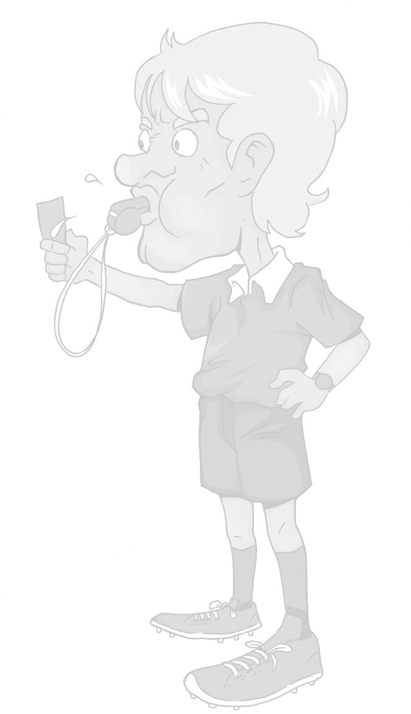
Konflikt w naszym życiu (ćwiczenie strony 23–24)

 | rówieśnicy | dorośli
rodzaj konfliktu
częstotliwość

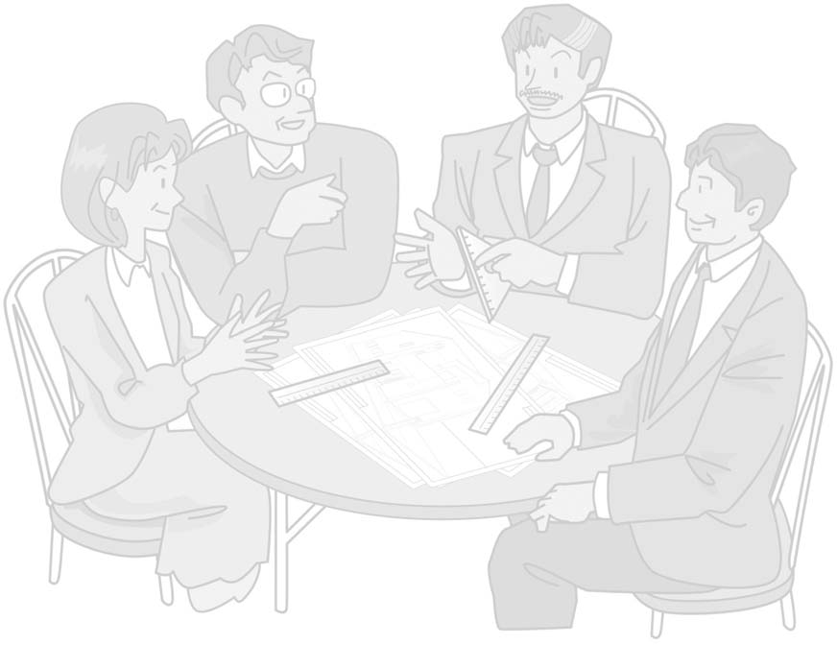

Obserwacja konfliktu (ćwiczenie strony 23–24)

 | osoby biorące udział w konflikcie | czego dotyczył konflikt | czym się konflikt zakończył
sytuacja I
sytuacja II

Kompromis (ćwiczenie strona 24)

Scenka I

Na szkolnej wycieczce Jola pożyczyła Agnieszce pieniądze. Agnieszka już swoje wydała, a zobaczyła jeszcze coś ładnego, co chciała kupić rodzicom na pamiątkę z wyjazdu. Po powrocie Jola poprosiła, żeby Agnieszka przyniosła jej na drugi dzień pożyczoną sumę. Dziewczynka jednak zapomniała, co okropnie zdenerwowało tę drugą. Pokłóciły się, wypominając sobie rzeczy w ogóle niezwiązane z tą sytuacją. Następnego dnia Agnieszka oddała pieniądze, ale dziewczynki jeszcze długo były ze sobą skłócone.

Scenka II

Dominika została zaproszona na urodziny do koleżanki. Chciała wrócić do domu po 24.00, czego kategorycznie odmówili rodzice. Powiedzieli, że może być u niej do 22.30. Dziewczynka zdenerwowała się, wypowiadając dużo niemiłych słów. W konsekwencji tata oznajmił, że nie pójdzie w ogóle na te urodziny. Tak też się stało, Dominika straciła dobrą zabawę i pokłóciła się z rodzicami.

Rozwiązanie konfliktu (ćwiczenie strony 24–25)

- Cele jednej strony konfliktu:

- Potrzeby jednej strony konfliktu:

- Cele drugiej strony konfliktu:

- Potrzeby drugiej strony konfliktu:

- Rozwiązanie konfliktu:

- Inne możliwe rozwiązania konfliktu:

Potrzeby a przyzwyczajenia (ćwiczenie strony 25–26) Nawyki dobre:

Nawyki złe:

Nawyki nieprzyporządkowane do żadnej kategorii:

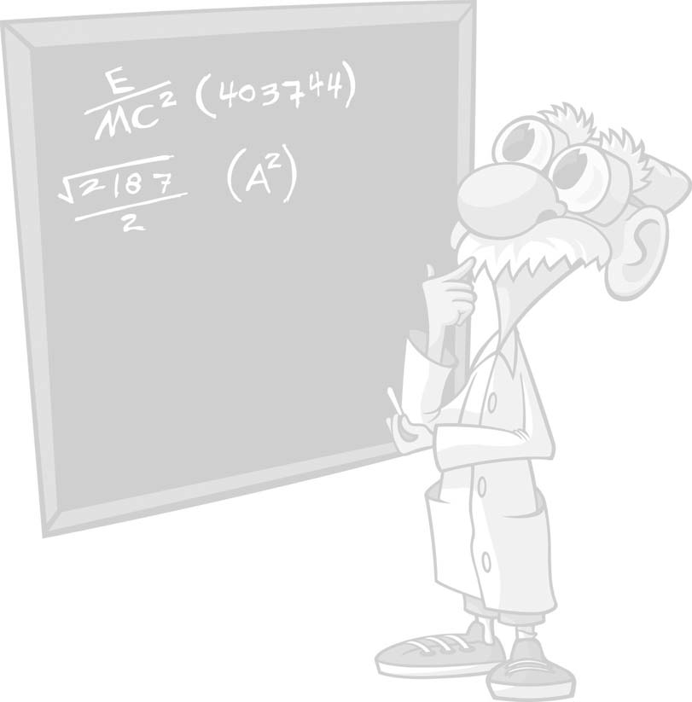

Moje przyzwyczajenia (ćwiczenie strony 25–26)

Moje nawyki i przyzwyczajenia
 | Zaobserwowany nawyk | Notatki
Poniedziałek:
Wtorek:
Środa:
Czwartek:
Piątek:
Sobota:
Niedziela:

Potrzebuję czy pragnę (ćwiczenie strona 26)

W twojej szkole nauczyciele zorganizowali obóz przetrwania. Jesteś pewien, że dla ciebie to nie jest najlepszy sposób spędzania wolnego czasu, ale rodzice wszystkich uczniów z klasy postanowili was obowiązkowo na niego wysłać. Obóz odbędzie się w zacisznej mazurskiej miejscowości, a ściślej rzecz ujmując, w lesie, na jej obrzeżach. Uczestnicy będą mieszkać w namiotach, które zapewniają im organiza- torzy. I to jest jedyna dobra wiadomość… Jedzenie będzie, ale każdy będzie musiał przygotowywać je sam w naczyniach, które ze sobą przywiezie. Spać będzie się również na tym, co się ze sobą przywiezie… Podsumowując – każdy sam będzie musiał zadbać o swoje potrzeby niezbędne do przetrwania. Informacja od organiza- tora jest taka, że każdy uczestnik może wziąć ze sobą jedynie pięć rzeczy. Zastanów się i napisz, co weźmiesz ze sobą.

Na obóz przetrwania zabiorę ze sobą:
1.
2.
3.
4.
5.

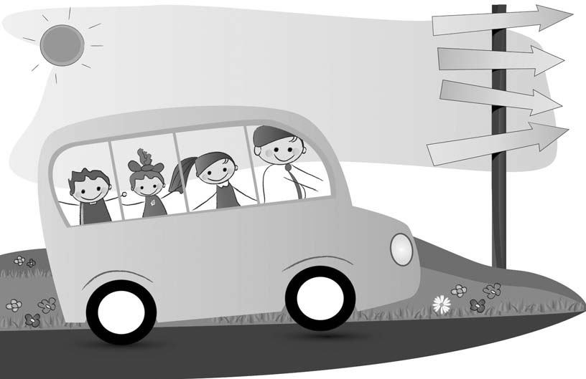

Prawdziwy dylemat I (ćwiczenie strony 26–27)

Jesteś z kolegami w sklepie spożywczym. W pewnym momencie widzisz, że jeden z nich chowa czekoladowego batonika do kieszeni, wyraźnie chcąc go ukraść. Nie masz jednak pewności, czy naprawdę chce to zrobić, czy tylko się popisuje… A co będzie, jeśli przy wyjściu zareaguje czujnik bramki lub przeszuka was ochrona? Co robisz? Reagujesz jakoś?

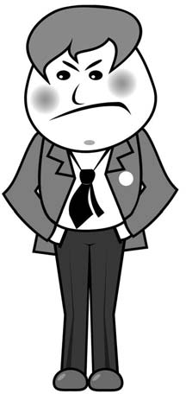

Prawdziwy dylemat II (ćwiczenie strony 26–27)

Na lekcji historii był sprawdzian. Twój najlepszy przyjaciel Olek większość odpo- wiedzi spisał ze ściągawek, które miał w kieszeni spodni. Widziałeś to dokładnie, bo siedziałeś bezpośrednio za nim. Wyniki klasówki były takie, że ty dostałeś ocenę dopuszczającą, a on – dobrą. Nauczycielka historii skomentowała ten fakt, mówiąc, że dziwi się twojemu wynikowi i prosi, żebyś następnym razem przyłożył się do nauki tak, jak zrobił to Olek. Wtedy chłopiec wstaje i zupełnie poważnym głosem mówi, że test był naprawdę prosty i wystarczyło nie zlekceważyć go, tylko rzetelnie wszystko powtórzyć. Złość w tobie narasta... Co robisz?

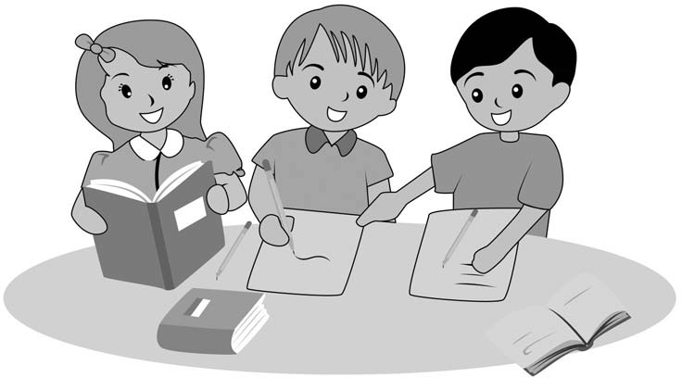

Prawdziwy dylemat III (ćwiczenie strony 26–27)

Rafał, twój brat, pożyczył od kolegi w szkole telefon komórkowy, który miał oddać następnego dnia. Kiedy rano szliście do szkoły, telefon wypadł mu z ręki i upadł na ziemię. W szatni byłeś świadkiem rozmowy chłopców. Rafał oddał telefon koledze. Tamten chciał go uruchomić, ale bezskutecznie. Pytał, czy coś się stało, ale Rafał wzruszył tylko ramionami. Pyta ciebie, czy wiesz coś na ten temat i czy możesz mu pomóc go włączyć. Widzisz, że zaczyna wpadać w panikę… Mówi, że pożyczył telefon Rafałowi, bo ten bardzo go prosił, ale nic nie powiedział rodzicom. Jeśli okaże się, że jest zepsuty, w domu będzie nieciekawie… Co robisz?



„Wygrałem milion na loterii” – głowa i oczy
„Jestem na ciebie zły” – ręce
„Jestem głodny” – ramiona
„Boli mnie głowa” – nogi
„Bardzo cię lubię” – klatka piersiowa
„Jestem spóźniony” – jedna ręka
„Nie rozumiem cię” – całe ciało
„Jestem zadowolony” – jedna ręka i jedna noga
„Jestem chory, źle się czuję” – głowa i palec wskazujący
„Mam dla ciebie bardzo dobrą nowinę” – jedna ręka i jedna noga

Mowa ciała (ćwiczenie strona 27)



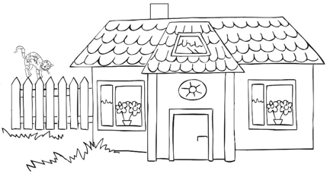 | 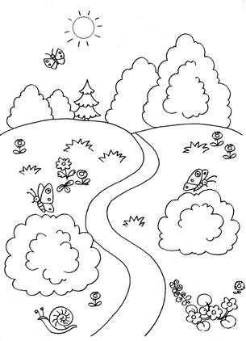
 | 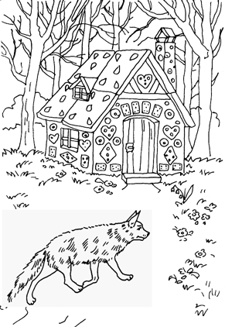

Narysujmy to razem (ćwiczenie strona 27)



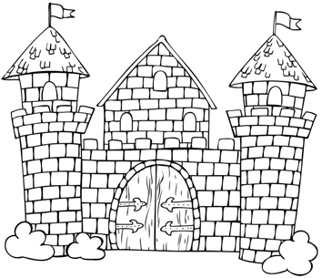
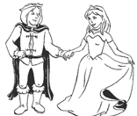

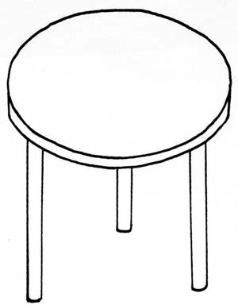
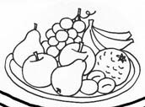
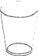
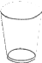

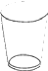
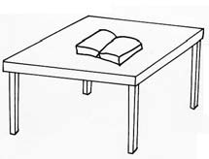
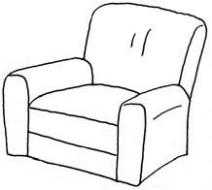

Asertywność

Czym jest asertywność?

Asertywność – w psychologii termin oznaczający posiadanie i wyrażanie własnego zdania oraz bezpośrednie wyrażanie emocji i postaw w granicach nienaruszających praw i psychicz- nego terytorium innych osób oraz własnych, bez zachowań agresywnych, a także obrona własnych praw w sytuacjach społecznych. Jest to umiejętność nabyta.

Asertywność to:
❱ umiejętność wyrażania opinii, krytyki, potrzeb, życzeń, poczucia winy;
❱ umiejętność odmawiania w sposób inny niż agresywny lub uległy;
❱ umiejętność przyjmowania zarówno krytyki, oceny, jak i komplementów i pochwał;
❱ autentyczność;
❱ elastyczność zachowania;
❱ świadomość swoich wad i zalet;
❱ wrażliwość na innych ludzi;
❱ stanowczość niemylona z agresją.

Asertywność nie oznacza ignorowania emocji i dążeń innych ludzi, lecz raczej zdolność do realizacji założonych celów mimo negatywnych nacisków otoczenia, racjonalną dbałość o własne interesy z uwzględnieniem interesów innych. Asertywność to obok empatii pod- stawowa umiejętność wchodząca w skład inteligencji emocjonalnej.

W sytuacjach konfliktowych umiejętności asertywne pozwalają osiągnąć kompromis bez poświęcania własnej godności i rezygnacji z uznawanych wartości. Jest to również pewnego rodzaju nauka innych ludzi, tego, jak chcemy być traktowani, ponieważ wychodzi z za- łożenia, że inni nie wiedzą i nie będą wiedzieć, co myślisz i czujesz, dopóki im tego nie powiesz. Tak rozumiana asertywność zakłada, że kiedy ukrywasz swoje emocje, wpro- wadzasz innych w błąd lub skazujesz na domysły.

Zachowania asertywne, agresywne i uległe

Zachowanie asertywne polega na uznawaniu, że jest się tak samo ważnym, jak inni, na reprezentowaniu własnych interesów z uwzględnieniem interesów drugiej osoby. Zacho- wanie asertywne oznacza korzystanie z osobistych praw bez naruszania praw innych. Charakteryzuje postawę akceptacji siebie, szacunku do siebie i innych.

Postawa asertywna towarzyszy ludziom, którzy mają adekwatny do rzeczywistości obraz własnej osoby, stawiającym sobie realistyczne cele, dzięki czemu w pełni wykorzystują swoje możliwości, a jednocześnie niepodejmującym zbyt trudnych zadań, co chroni ich przed rozczarowaniem i krytyką otoczenia. Człowiek asertywny swobodnie ujawnia innym siebie, wyraża otwarcie swoje myśli, uczucia, pragnienia. Czyni to w sposób uczciwy, bezpośredni, śmiało, bez lęku, akceptuje swoje ograniczenia, niezależnie od tego, czy w danej sytuacji udało mu się odnieść sukces, czy też nie. Potrafi odpowiedzieć „nie”, zażądać czegoś, co mu się należy, nie lęka się nadmiernie oceny, krytyki, odrzucenia. Pozwala sobie na błędy i potknię- cia, dostrzegając swoje sukcesy i mocne strony. Gdy jest w centrum zainteresowania, potrafi działać bez niszczącego i paraliżującego strachu. Akceptuje zmiany w sobie i innych. Potrafi się porozumieć z innymi, potrafi też dochodzić swych praw i je egzekwować.

Zachowanie agresywne polega na respektowaniu swoich praw i lekceważeniu praw innych. To poczucie wyższości, dążenie za wszelką cenę do kontrolowania sytuacji i oto- czenia. Narzucanie własnych opinii, ocen, brak zainteresowania cudzymi myślami i uczuciami. Wyrażanie tylko negatywnych uczuć. Uznawanie własnych praw kosztem praw innych. Zachowanie agresywne często wynika z braku pewności siebie i ze zbyt niskiej lub zbyt wysokiej samooceny. Współpraca z ludźmi, którzy zachowują się agresywnie, jest niezmier- nie trudna i stresująca.

Zachowania uległe natomiast polegają na respektowaniu praw innych, a lekceważeniu własnych. Brak pewności siebie, zaniżone poczucie własnej wartości, rezygnacja ze swoich praw na rzecz innych ludzi, to cechy charakteryzujące uległość. Oddawanie innym kontroli nad sytuacją, unikanie odpowiedzialności i podejmowania decyzji, niewyrażanie własnych opinii z obawy przed ośmieszeniem. Podporządkowanie się wszystkim prośbom niezależnie od własnych potrzeb. Zachowanie uległe jest bardzo krzywdzące dla osób obierających taką postawę – są często wykorzystywane, zarówno w pracy, jak i w życiu prywatnym. Nadmierna uległość może doprowadzić do nagłego ataku agresji.

Asertywność nie musi być stosowana w każdej sytuacji, nie stanowi bowiem gwarancji sukcesu, ale daje satysfakcję z wyrażania własnych uczuć po to, żeby komunikować się z ludźmi bez poczucia winy i nieszczerości.

Ćwiczenia usprawniające asertywność

❱ Kwestionariusz asertywności (karta pracy strona 53)

- Cele: określenie swojego samopoczucia w różnych sytuacjach, zrozumienie zacho- wania i ukierunkowanie na stosowanie umiejętności asertywnych.
- Pomoce: karta pracy „Kwestionariusz asertywności”.

Uczestnicy zajęć wypełniają kwestionariusze, następnie na forum odczytują i porównują swoje odpowiedzi. Prowadzący powinien zwrócić uwagę na to, czy dużo jest sytuacji, w których młodzież czuje się skrępowana. Dobrze jest zastanowić się nad wytłumaczeniem takiego samopoczucia. Co można zrobić, aby w tych sytuacjach poczuć się swobodniej? W podsumowaniu trzeba zwrócić uwagę na fakt, że być może zachowania asertywne pomogą w rozwiązaniu tego problemu.

❱ Jakie to zachowanie? I, II (karty pracy strony 54–55)

- Cel: nauka rozpoznawania zachowań agresywnych, uległych i asertywnych.
- Pomoce: karty pracy „Jakie to zachowanie? I, II”.

Uczniowie wypełniają karty pracy, następnie odczytują swoje typy na forum grupy. W omówieniu ćwiczenia należy prawidłowo ocenić każdą sytuację, a następnie omówić poszczególne typy zachowań, zauważyć różnice i wytypować zachowania asertywne.

❱ Jak postąpić? (karta pracy strona 56)

- Cel: nauka rozpoznawania określonych typów zachowań.
- Pomoce: karta pracy „Jak postąpić?”.

Prowadzący przedstawia uczestnikom sytuację oraz zestaw czasowników z karty pracy. Uczniowie dobierają się w pary i odgrywają w nich określoną scenkę – jedna osoba zadaje pytanie, druga odpowiada kilkakrotnie, kolejno używając czasowników z listy. Wybrane przykłady uczniowie odgrywają na forum. Omówienie ćwiczenia ma za zadanie wyłonienie i pogrupowanie zachowań agresywnych, asertywnych i uległych.

❱ Zachowaj się asertywnie

- Cele: nauka i zastosowanie zachowań asertywnych.

Uczestnicy dzielą się na pary, w których zastanawiają się nad sytuacjami, które przeżyli i w których zachowali się tak, że nie są z tego zadowoleni. Następnie kto chce, omawia na forum swój przykład i wspólnie wszyscy zastanawiają się, jak można byłoby inaczej postąpić.

W podsumowaniu dobrze jest zwrócić uwagę na to, czy zachowania asertywne są dobrym sposobem na rozwiązywanie konfliktów i dlaczego. Czy lepiej się wtedy czujemy? Jakie są zalety takiego postępowania? Czy są jakieś wady?

❱ Asertywność a komunikacja niewerbalna

- Cele: zobaczenie związku między asertywnością a komunikacją niewerbalną, dostrze- żenie zalet obu umiejętności.

Uczestnicy w małych grupach zastanawiają się nad sytuacjami konfliktowymi z własnego życia. Wybrana zostaje jedna z nich i część uczniów zamienia się w aktorów i odgrywa scenkę. Pozostali mają za zadanie obserwować i zapisywać wszystkie komunikaty niewer- balne, które zostaną zauważone u aktorów (jeśli potrzeba, wcześniej należy przypomnieć wiadomości o komunikacji niewerbalnej).

W omówieniu ważne jest zwrócenie uwagi na fakt nieodłączności komunikacji nie- werbalnej, na ważność jej spójności z tym, co mówimy, szczególnie w zachowaniach asertywnych.

❱ Gdy inni na mnie naciskają I (karta pracy strona 57)

- Cele: uświadomienie sobie przez dzieci, że mogą sobie poradzić z naciskami grupy; zauważenie, że asertywność może być pomocna w odmawianiu np. używek.
- Materiały: karta pracy „Gdy inni na mnie naciskają I”; pisaki.

Terapeuta wprowadza młodzież w ćwiczenie, wyjaśniając, że normalne jest to, iż spotykają się z presją rówieśników w różnych kwestiach. Wówczas ich zachowania są czasem pozy- tywne, ale czasem na pewno też negatywne. Uczestnicy dzielą się na kilka grup i dostają karty pracy „Gdy inni na mnie naciskają I”. Zadaniem dzieci jest zastanowienie się nad sytuacjami, w których chciały zachować się w inny sposób, niż to zrobiły, ale presja kolegów była tak duża, że nie umiały jej się przeciwstawić. Po wypełnieniu kart pracy na forum należy omówić te sytuacje, towarzyszące im uczucia i zachowania. Jakie wnioski można z tego wyciągnąć?

❱ Gdy inni na mnie naciskają II (karta pracy strona 58)

- Cele: uświadomienie sobie przez dzieci, że mogą sobie poradzić z naciskami grupy; zauważenie, że asertywność może być pomocna w odmawianiu np. używek.
- Materiały: karty pracy; pisaki.

To ćwiczenie jest kontynuacją poprzedniego i odbywa się na takich samych zasadach. Tutaj jednak dzieci próbują przypomnieć sobie sytuacje ze swojego życia, w których udało im się nie ulec presji rówieśników i nie miały z tego powodu żadnych nieprzyjemności. Wypełniają karty pracy, zastanawiając się, jakie uczucia i myśli im wtedy towarzyszyły. Następuje omówienie zadania na forum i porównanie do tego, o czym była mowa w poprzednim ćwiczeniu. Co spowodowało, że można było odmówić? Czy stosowane były zachowania asertywne? Czy mogą być pomocne w takich sytuacjach?

❱ Wczuj się w rolę

- Cele: ćwiczenie umiejętności asertywności.
- Materiały: karty pracy „Gdy inni na mnie naciskają I, II” (karty pracy strony 57–58).

Po przeprowadzeniu dwóch poprzednich ćwiczeń dzieci dzielą się na 3–4 grupy. W tych zespołach wybierają sobie jedną z omawianych wcześniej sytuacji. Jeden uczeń wciela się w rolę osoby, która będzie odmawiała, pozostali próbują go na coś namówić. Chętni odgrywają scenki na forum, następuje omówienie zadania.

❱ Oczko

- Cele: koncentracja; zabawa.

Grupa staje w kole i każdy stawia za sobą krzesło. Jedna chętna osoba staje w środku. Następnie wszyscy zamykają oczy, a prowadzący wyznacza jedną osobą, dotykając jej ramienia
- ta osoba będzie niepostrzeżenie puszczać oczko do pozostałych. Wszyscy otwierają oczy, a wyznaczony chłopiec puszcza do kogoś oczko tak, aby osoba stojąca w środku nie wie- działa do kogo. Uczestnik, do którego zostało puszczone oczko, siada, mówiąc: „Odchodzę”. Zadaniem uczestnika stojącego w środku jest odgadnięcie, kto puszcza oczko, zanim wszyscy usiądą na krzesłach. Następnie kolejna osoba staje w środku i zabawa toczy się dalej.

❱ Portret grupowy

  - Cele: odreagowanie napięć; rozwijanie wyobraźni; zabawa.
  - Materiały: kartka papieru dla każdego; przybory do rysowania.

Wszyscy siadają dookoła stołu. Każdy dostaje kartkę i przybory do rysowania. Na kartce, z boku, małymi literami należy napisać swoje imię. Następnie przez minutę każdy zaczyna rysować siebie. Po tym czasie kartkę podajemy osobie siedzącej z prawej strony i znowu przez minutę rysujemy portret, ale na kartce, którą dostaliśmy. Zabawa trwa do momentu, aż każdy dostanie swój portret.

❱ Wspólny okrzyk

  - Cele: rozładowanie nagromadzonych napięć; integracja.

Uczestnicy stoją w kole, chwytając się za ręce. Wszyscy kucają, przybliżając się do siebie, a następnie powoli wstają, jednocześnie mrucząc coraz głośniej. Na końcu wyskakują do góry i krzyczą razem ustalony wcześniej dźwięk.

ćwiczenie powtarzamy kilka razy, aby dzieci były coraz pewniejsze i odważniejsze w swoim okrzyku.

❱ Korzyści i straty I–III (karty pracy strony 59–61)

  - Cel: uświadomienie sobie tego, co zyskujemy, a co tracimy w poszczególnych mode- lach zachowania: uległym, agresywnym, asertywnym.
  - Materiały: karty pracy „Korzyści i straty I–III”, długopisy.

Osoba prowadząca odczytuje uczestnikom sytuację:

Jest piptek po południu. Podjeżdża do ciebie samochodem kolega/koleżanka, z którym masz iść do kina. Wsiadajpc do auta, wyczuwasz od niego/niej alkohol.

Terapeuta wybiera sześć osób do odegrania trzech scenek: w pierwszej osoba wsiadająca do auta ma zachować się ulegle, w drugiej agresywnie, a w trzeciej asertywnie. Uczestnicy scenek przygotowują się do odegrania swoich ról, w czym pomaga im osoba prowadząca, następnie po kolei występują na forum.

Po odegraniu scenek uczniowie dzielą się na trzy grupy. Zadaniem pierwszej jest zastanowić się i zapisać na karcie pracy korzyści i straty, jakie może ponieść osoba, która w przedsta- wionej sytuacji zachowała się ulegle. Druga grupa w tych samych kategoriach odnosi się do zachowania agresywnego, a trzecia do asertywnego. Następnie wszyscy odczytują swoje pomysły, grupa na ten temat dyskutuje, a na koniec terapeuta podsumowuje korzyści i straty z poszczególnych zachowań:
- Zachowanie uległe: dzięki niemu inni mogą nas postrzegać jako osoby grzeczne, właś- ciwie zachowujące się; najczęściej nie narażamy się na złość i agresję innych, unikamy

konfliktów, mamy aprobatę i akceptację ludzi. Jednak nasze poczucie wartości jest niskie, często mamy poczucie krzywdy, niesprawiedliwości, co może prowadzić do złości i frus- tracji; narażamy się na wybuch agresji związany z nagromadzeniem się w nas negatyw- nych uczuć.
- Zachowanie agresywne: często odnosimy sukces, zastraszając innych, wyładowujemy swoją złość, jesteśmy w centrum zainteresowania, demonstrujemy swoją władzę, mani- pulujemy innymi. Narażamy się na konflikty; często nie jesteśmy lubiani; łatwo możemy utracić szacunek do innych i samych siebie, osiągnąć rezultat przeciwny do zamierzo- nego, doprowadzić do przemocy.
- Zachowanie asertywne: mamy szacunek do siebie i innych, osiągamy swoje cele, nie raniąc innych ludzi, rośnie nasza wiara w siebie, mamy kontrolę nad własnym życiem, jesteśmy uczciwi w stosunku do siebie i innych. Możemy być nielubiani za wyrażanie własnych uczuć; nasze relacje z innymi mogą ulec zmianie; nasze zachowania mogą być niezrozumiałe i uznawane za dziwne.

❱ Kiedy używać umiejętności asertywnych?

  - Cele: ćwiczenie umiejętności asertywnych, uświadomienie sobie barier w zastosowaniu takiego zachowania.
  - Materiały: kartki, długopisy.

Grupa przypomina sobie sytuację z poprzedniego ćwiczenia, tylko teraz osoba prowadząca przedstawia ją w kilku innych wersjach:
- Jest fatalna pogoda, zimno i pada deszcz. Stoisz na przystanku autobusowym, podjeżdża przyjaciel twoich rodziców i proponuje ci podwiezienie do domu. Wsiadajpc do samo- chodu, czujesz od niego alkohol. Czy można zachować się asertywnie? Czy to będzie łatwe?
- Jest fatalna pogoda, zimno i pada deszcz. Stoisz na przystanku autobusowym, podjeżdża spsiad (19 lat, słabo go znasz) i proponuje ci podwiezienie do domu. Wsiadajpc do samochodu, czujesz od niego alkohol. Czy można zachować się asertywnie? Czy jest różnica względem pierwszej sytuacji?
- Na przerwie między lekcjami wchodzisz do toalety, a tam kilka osób z twojej klasy pali papierosy. Zachęcajp cię, żebyś się do nich przyłpczył, a ty nie masz na to ochoty. Czy możesz zachować się asertywnie? Czy sprawi ci to trudność?
- Na przerwie między lekcjami wchodzisz do toalety, a tam kilka osób, których w ogóle nie znasz, pali papierosy. Zachęcajp cię, żebyś się do nich przyłpczył, a ty nie masz na to ochoty. Czy możesz zachować się asertywnie? Czy jest różnica względem pierwszej sytuacji?

Osoba prowadząca rozpoczyna dyskusję na temat czynników wpływających na nasze zachowanie i możliwość zachowania asertywnego. W podsumowaniu należy zwrócić uwagę na kilka aspektów:

- Jaki wpływ ma sytuacja, w której się znaleźliśmy?
- Jaki wpływ ma miejsce? Czy ma znaczenie, że jesteśmy w miejscu publicznym, w obec- ności świadków, u siebie w domu (na własnym terytorium), na terytorium naszego roz- mówcy?
- Jaki wpływ mają relacje, jakie łączą nas z rozmówcą? Czy ma znaczenie wiek tej osoby (czy jest ode mnie starsza, młodsza, jest moim rówieśnikiem), fakt, że jest dla nas obcą osobą lub wręcz przeciwnie – dobrze ją znamy?

❱ Grupowe drzewko (karta pracy strona 62)

  - Cele: integracja grupy, budowanie pozytywnych relacji wśród uczestników, rozłado- wanie napięcia.
  - Materiały: małe kartki, długopisy, kredki, karta pracy „Grupowe drzewko”.

Przed zajęciami terapeuta może powiększyć kartę pracy „Grupowe drzewko”.

Terapeuta rozdaje uczniom małe kartki i prosi, aby każdy chwilę pomyślał nad swoimi cechami zewnętrznymi i wewnętrznymi i na tej podstawie spróbował zidentyfikować się z jakimś symbolem. Następnie symbol ten trzeba narysować na małej kartce.

Gdy już wszyscy wykonają zadanie, osoba prowadząca kładzie na środku sali kartę pracy przedstawiającą duże drzewo i poleca, aby wszyscy przykleili swoje prace. Następuje omó- wienie ćwiczenia, chętne osoby opowiadają o swoich rysunkach. Jeśli są ku temu warunki, drzewo można na stałe powiesić w sali, w której odbywają się zajęcia.

❱ Koc – zabawa z imionami

  - Cele: integracja grupy, zabawa.
  - Materiały: koc.

Uczestnicy dzielą się na dwie grupy, które siedzą w zwartej gromadzie naprzeciw siebie. Dwie osoby (terapeuta i jedno dziecko) podnoszą koc tak, aby członkowie obu drużyn nie widzieli się. W ciszy prowadzący wskazuje jedną osobę z każdej drużyny, prosząc, aby podeszły na czworakach do koca i usiadły naprzeciwko siebie. Na znak opuszcza się koc i zadaniem wyznaczonych uczniów jest podać imię osoby z drużyny przeciwnej. Ten, komu uda się to szybciej, „zdobywa” przeciwnika do swojej grupy. Po kilku lub kilkunastu rundach zwycięża drużyna, która jest liczniejsza.

❱ Formuła I

  - Cele: zabawa, rozładowanie napięcia.

Uczestnicy siadają w kole, które stanowi tor formuły I. Dzieci kolejno przekazują sobie auto, zwracając się do osoby siedzącej po prawej stronie i wydając odgłos samochodu wyścigo- wego. Jeśli uczestnik chce, żeby auto pojechało dalej, zwraca się do kolejnej osoby, która tym samym dźwiękiem kontynuuje wyścig, jeśli natomiast nie chce, mówi „bum!” i wtedy dochodzi do kraksy, po której samochód wraca o jedną osobę do tyłu. Zabawa trwa, dopóki bolid szczęśliwie znajdzie się na mecie.

❱ Asertywność jako sposób na radzenie sobie z naciskami innych

  - Cele: ukazanie asertywności jako jednego ze sposobów radzenia sobie z naciskami grupy i pomoc w nieuleganiu innym.
  - Materiały: kartki papieru i długopisy do ewentualnych notatek.

Terapeuta wyjaśnia uczniom, że umiejętność, którą ćwiczymy, można wykorzystać również wtedy, gdy znajdziemy się pod presją grupy. W związku z tym po raz kolejny należy odwołać się do sytuacji, które są bliskie młodzieży. Tym razem jednak scenki powinny dotyczyć presji związanej z alkoholem, papierosami czy innymi używkami.

Uczestnicy dzielą się na pary, w których przypominają sobie tego typu sytuacje. Następnie na forum chętne osoby opowiadają, a osoba prowadząca wybiera kilka najbardziej wyrazistych, nad którymi wszyscy w dalszej części zajęć będą pracować. Uwaga! Może się zdarzyć, że uczestnicy nie będą chcieli dzielić się z pozostałymi tego typu doświadczeniami. W grupie może nie być dostatecznego zaufania, albo może być osoba, przy której inni nie ośmielą się zwierzać. Wówczas terapeuta opowiada sytuację, wyjaśniając, że hipotetycznie może znaleźć się w niej każdy młody człowiek. Prosi więc dzieci, aby postarały się wczuć w rolę występujących osób. Przykładowe scenki:
- Umawiasz się z kilkoma znajomymi do kina. Gdy się spotykacie, oni mówią, że przed filmem dobrze byłoby wypić trochę piwa, żeby „lepiej się oglądało”. Jednak ty nie jesteś tego zdania i nie chcesz pić. Co powiesz, żeby twoje zachowanie było asertywne? Odegrajcie tę scenkę.
- Stoisz w kolejce do kiosku po gazetę. Podchodzą do ciebie dwaj wyraźnie młodsi chłopcy i proszą, żebyś im kupił papierosy, bo im nie sprzedadzą. Nie chcesz ani tego zrobić, ani być wobec nich niemiły, tylko zachować się asertywnie. Co wtedy powiesz?
- Przed ważnym egzaminem znajomy proponuje ci narkotyki, które reklamuje jako coś, co pozwoli ci dobrze nauczyć się materiału i wspaniale zdać test. W jaki sposób odmówisz, stosując się do umiejętności asertywności?

❱ Iskierka

  - Cele: budowanie więzi w grupie, rozładowanie napięcia, integracja uczestników.

Uczestnicy siedzą lub stoją w kręgu i trzymają się za ręce. Jedna z osób wypowiada słowa: Puszczam tę iskierkę w krąg, niechaj wróci do mych rąk i ściska dłoń osoby po swojej lewej lub prawej stronie. Dzieci przekazują sobie „iskierkę” po kolei (ściskają ręce), aż wróci do rąk tego, kto rozpoczął zabawę.

❱ Jestem dumny, gdy…

  - Cele: budowanie więzi w grupie, rozładowanie napięcia, integracja uczestników.

Wszyscy siedzą w kręgu. Każda z osób kończy następujące zdanie: Jestem z siebie dumny, gdy…

Kwestionariusz asertywności (ćwiczenie strona 45)

Postaw znak + przy sytuacjach, w których czujesz się dobrze, swobodnie, a znak –
przy tych, w których czujesz się nieswojo, skrępowany.

1. | Mówisz komuś, że go lubisz.
2. | Słyszysz komplement na temat swojego ubrania.
3. | Prosisz kogoś, żeby pożyczył ci pieniądze.
4. | Przedstawiasz prezentację na forum szkoły.
5. | Odmawiasz znajomemu czegoś, o co cię prosi.
6. | Odmawiasz nieznajomemu na ulicy pomocy finansowej.
7. | Przyznajesz się przed nauczycielem, że źle zrobiłeś.
8. | Odmawiasz zaproszenia na randkę.
9. | Proponujesz komuś randkę.
10. | Bronisz się przed nieuzasadnioną krytyką rodzica.
11. | Nie chcesz zapalić papierosa w towarzystwie, w którym wszyscy palą.
12. | Przypominasz nauczycielowi, że obiecał dać ci szansę poprawy.
13. | Mówisz komuś, że nie podobają ci się jego poglądy, nie zgadzasz się z nimi.
14. | Przypominasz znajomemu, że jest ci winien pieniądze.
15. | Zgłaszasz swoją kandydaturę do samorządu szkolnego.

Jakie to zachowanie? I (ćwiczenie strona 45)

Oceń reakcje na podane sytuacje. Napisz, czy twoim zdaniem reakcja jest agresywna, asertywna czy uległa.

Sytuacja: Stoisz w długiej kolejce w piekarni i kiedy właśnie ma być twoja kolej, ktoś podchodzi i zostaje obsłużony przed tobą.
Reakcja: Robisz niezadowoloną minę, ale nic nie mówisz i czekasz dalej…

Sytuacja: Stoisz w zatłoczonym autobusie i kiedy zwalnia się miejsce siedzące, korzystasz z niego.
Reakcja Pani stojącej obok: Proszę! Taka młoda osoba i zajmuje miejsce, jakby nie mogła postać i ustąpić starszemu!

Sytuacja: Mama prosi cię, żebyś poszła/poszedł na zakupy, kiedy właśnie w telewizji zaczął się twój ulubiony film.
Reakcja: Nigdzie nie idę! Specjalnie wymyśliłaś zakupy teraz, kiedy ja oglądam!

Sytuacja: W czasie lekcji kolega poprosił cię, żebyś poszła/poszedł do niego od razu po szkole, żeby pomóc mu w fizyce w związku z jutrzejszym sprawdzianem. Ty musisz odebrać ze szkoły młodsze rodzeństwo i wyjść z psem.
Reakcja: Nie mogę iść do ciebie od razu po lekcjach, bo mam swoje obowiązki. Jednak myślę, że o 17.00 będą już wolna/wolny, to może wtedy? Co Ty na to?

Jakie to zachowanie? II (ćwiczenie strona 45)

Oceń reakcje na podane sytuacje. Napisz, czy twoim zdaniem reakcja jest agresywna, asertywna czy uległa.

Sytuacja: Umówiłaś/łeś się z koleżanką, która przychodzi 20 minut spóźniona.
Reakcja: Ile mogę na ciebie czekać?! Teraz to już nie mam czasu! Cześć!

Sytuacja: Znajomy prosi cię, żebyś zaopiekował się jego psem w weekend, na który zaplanowałaś/łeś wyjazd za miasto.
Reakcja: Miałam/miałem inne plany, ale jeśli nie masz, co z nim zrobić, to trudno,

Sytuacja: Uczysz się do ważnego sprawdzianu, który będzie decydował o twojej promocji do następnej klasy. Dzwoni do ciebie znajomy i opowiada o wrażeniach z koncertu, z którego właśnie wraca. W końcu mówi, że jest niedaleko ciebie i będzie za kilka minut. Reakcja: Zgadzasz się, nic nie mówiąc o tym, że jesteś zajęta/zajęty…

Sytuacja: W sklepie przymierzasz spodnie, które niezbyt dobrze na tobie leżą. Sprzedawca zapewnia cię, że są świetne, i natrętnie namawia do ich zakupu.
Reakcja: Widzę, że pani jest zachwycona, ale mi nie podoba się, jak w nich wyglądam, i źle się w nich czuję. Dlatego dziękuję za nie, rozejrzę się za innymi.

Sytuacja: Kolega pożyczył od ciebie film, który miał oddać już miesiąc temu. Chciałbyś go wreszcie mieć z powrotem.
Reakcja: Pożyczyłeś ode mnie film, który już dawno miałeś mi oddać. Mogę cię prosić, żebyś jutro mi go przyniósł?

Jak postąpić? (ćwiczenie strona 45)

Sytuacja:

U kolegi jest impreza, na której bardzo chciałabyś/chciałbyś być. Zaczyna się ona bardzo późno. Prosisz rodziców o zgodę na wyjście…

Sytuacja:

Jesteś zagrożona/zagrożony z fizyki. Jeśli nauczyciel nie da ci szansy, czeka cię poprawka. Prosisz nauczyciela o możliwość poprawy…

Sytuacja:

Kolega zdobył wręcz nieosiągalną płytę twojego ulubionego zespołu. Słucha jej cały czas, a ty chciałbyś ją pożyczyć i przesłuchać. Prosisz o to kolegę…

Czasowniki:
1. pytać
2. domagać się
3. prosić
4. błagać
5. grozić
6. negocjować
7. nalegać

Gdy inni na mnie naciskają I (ćwiczenie strona 46)

Zastanów się nad sytuacjami, w których chciałeś zachować się w inny sposób, niż to zrobiłeś, ale presja kolegów była tak duża, że nie umiałeś się im przeciwstawić.

Opis sytuacji | Towarzyszące myśli i uczucia | Zachowanie

Gdy inni na mnie naciskają II (ćwiczenie strona 47)

Przypomnij sobie sytuacje ze swojego życia, w których udało ci się nie ulec presji rówieśników i nie miałeś z tego powodu żadnych nieprzyjemności.

Opis sytuacji | Towarzyszące myśli i uczucia | Zachowanie


Korzyści i straty I (ćwiczenie strony 48–49)

Zachowanie uległe
Korzyści | Straty
 | 

Korzyści i straty II (ćwiczenie strony 48–49)

Zachowanie agresywne
Korzyści | Straty
 | 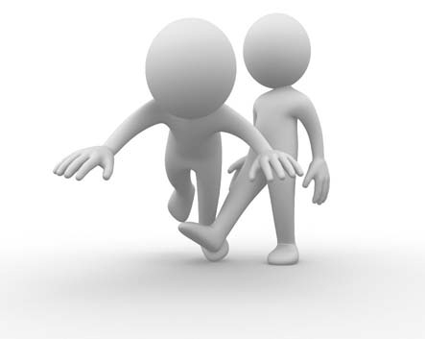

Korzyści i straty III (ćwiczenie strony 48–49)

Zachowanie asertywne
Korzyści | Straty
 | 

Grupowe drzewko (ćwiczenie strona 50)



Stres

Czym jest stres?

Stres to zespół powipzanych procesów w organizmie i systemie nerwowym, stanowipcych ogólnp reakcję osobnika na działanie bodźców lub sytuacji niezwykłych, trudnych, zakłó- cajpcych, zagrażajpcych, przykrych lub szkodliwych, zwanych stresorami1. Czy konkretna sytuacja będzie stresowa, czy też nie, zależy od wielu czynników, między innymi od doświad- czeń, postaw, systemu wartości, a więc od osobowości człowieka. Sytuacje, które mogą powodować stres, charakteryzują się tym, że uniemożliwiają zaspokojenie ważnych potrzeb, np. biologicznych czy uczuciowych. Bodziec wywołujący reakcję stresową nazywa się stresorem. Wyróżniamy stres biologiczny i stres psychologiczny.

Stres biologiczny to taki stan, którego doświadczamy w sytuacjach zagrożenia życia lub zdrowia. Organizm uwalnia wówczas duże ilości adrenaliny – hormonu, który wywołuje pełną mobilizację określonych narządów, mających do spełnienia ważną rolę dla organizmu
- podjęcia decyzji: walczyć czy uciekać.

Stres psychologiczny pojawia się wskutek lęku przed utratą kontroli lub przed wymaga- niami, które postrzegamy jako przerastające nasze możliwości. Psychologiczne reakcje stresowe u człowieka są bardzo złożone, a samo pojęcie stresu ma dwa znaczenia – z jednej strony rozumiany jest jako czynniki zewnętrzne, które utrudniają lub uniemożliwiają człowiekowi zaspokojenie potrzeb i wykonanie zamierzonych zadań, stanowiące zagrożenie dla jednostki lub wpływające na obniżenie poczucia własnej wartości (np. zbyt wysokie wymagania stawiane człowiekowi); z drugiej strony stresem nazywa się zmiany zachodzące pod wpływem tych czynników przede wszystkim w procesach emocjonalnych i moty- wacyjnych oraz związane z tym zmiany w sprawności i kierunku działania. Te ostatnie polegają na zastępowaniu dotychczasowego celu jakimś innym. Zmiany stresowe utrzymują się przez pewien czas po ustąpieniu przyczyn, które je wywołały, a bardzo silny i długo- trwały stres może doprowadzić do głębokich zmian w osobowości człowieka. Janusz Reykowski2 określił trzy fazy stresu psychologicznego, biorąc pod uwagę stopień natężenia:
❱ Faza mobilizacji – następuje wówczas aktywizacja procesów psychologicznych, np. spraw- niej przebiegają procesy spostrzegania i myślenia, reakcje są szybsze i bardziej inten- sywne, zachowanie zmienia się adekwatnie do sytuacji. Koncentrując się na zadaniach, człowiek próbuje zwalczyć stres, który w tej fazie nie osiąga jeszcze zbyt dużego nasilenia.
❱ Faza rozbrojenia – na skutek przedłużającego się stresu i wzrostu jego natężenia nastę- puje obniżenie poziomu czynności psychicznych, trudno jest skupić uwagę, myśleć logicznie, przewidywać skutki własnego działania. Często pojawia się zahamowanie i schematyzm w działaniu, niekiedy bezradność. Przeżywane emocje wymykają się spod kontroli i czło- wiek przejawia wyraźne oznaki strachu lub gniewu.

❱ Faza destrukcji – żadna czynność nie jest wykonywana poprawnie, człowiek staje się niezdolny do adekwatnej oceny sytuacji, często gwałtownie obniża się poziom motywacji do działania i radzenia sobie z sytuacją, co może prowadzić do rezygnacji z dalszego działania. W tej fazie ujawniają się niekiedy zachowania takie jak: gwałtowne poszuki- wanie pomocy, płacz, ucieczka, agresja skierowana przeciwko innym ludziom lub przed- miotom albo też przeciwko sobie.

Przyczyny stresu

Czynniki powodujące stres są zróżnicowane i zlokalizowane na wielu polach: środowisko, dieta, styl życia, funkcjonowanie społeczne. Jest ich niezwykle dużo, często nawet nie zda- jemy sobie sprawy z tego, co powoduje nasze nieprzyjemne doznania i generuje stres. Oto niektóre z nich:

Środowisko:
❱ tłok, ograniczone poczucie prywatności;
❱ niewystarczająca przestrzeń życiowa;
❱ hałas;
❱ bałagan, nieporządek;
❱ zanieczyszczenie środowiska.

Czynniki chemiczne i pokarmowe:
❱ kofeina, która podnosi poziom hormonu stresu, utrudnia sen i może zwiększać drażliwość;
❱ zjadanie zbyt dużo słodyczy wpływa na zwiększony poziom cukrów;
❱ nadmiar soli w organizmie wywołuje wzrost ciśnienia krwi i uczucie stresu.

Styl życia:
❱ nadmiar lub brak zajęć;
❱ konieczność sprostania wymaganiom, które przewyższają możliwości czy umiejętności;
❱ konieczność sprostania nieprzewidzianym trudnościom;
❱ presja czasu;
❱ brak niezbędnych informacji, pomocy czy wsparcia;
❱ brak jasno określonego celu;
❱ zbyt duża odpowiedzialność;
❱ nadmierne skupianie się na karierze – tzw. wyścig szczurów;
❱ problemy zdrowotne;
❱ zmiany w rodzinie (śmierć, rozwód).

Skutki stresu

Skutkiem zwiększonego wydzielania adrenaliny są określone objawy fizyczne, które poja- wiają się w sytuacji stresu. Obejmują one m.in.: przyspieszone bicie serca, wzrost aktyw- ności gruczołów potowych, zimną skórę, zimne dłonie i stopy, mdłości, przyspieszony oddech, napięcie mięśni, suchość w ustach, biegunkę.

Efektami i dalszymi konsekwencjami w funkcjonowaniu człowieka często powtarzających się takich stanów fizycznych mogą być:
❱ trudności w podejmowaniu decyzji;
❱ utrata satysfakcji z tego, co się robi;
❱ postrzeganie trudnych sytuacji jako zagrożenia, nie wyzwania;
❱ generowanie negatywnych myśli;
❱ utrata pewności siebie;
❱ słaba zdolność koncentracji uwagi.

Wskutek długotrwałej ekspozycji podwyższonego poziomu adrenaliny pojawiają się objawy utrzymujące się dłużej i trwalej. Jednym ze skutków działania adrenaliny jest usprawnienie zaopatrywania mięśni w substancje energetyczne. Odbywa się to kosztem niedoboru tych substratów w innych organach, w konsekwencji dochodzi do zaburzeń wewnątrz organizmu. Może się to przejawiać na wiele sposobów, m.in.:
❱ zmianą apetytu;
❱ uczuciem zimna;
❱ astmą;
❱ bólami pleców;
❱ problemami trawiennymi;
❱ bólami głowy;
❱ wysypką skórną;
❱ uczuciem zmęczenia.

Jeżeli przez długi czas organizm doświadcza stresu, w dalszej konsekwencji może to pro- wadzić do trudności w procesach myślowych. Skutkiem tego mogą być następujące stany emocjonalne:
❱ lęk, niepokój;
❱ chaos myślowy, niemożność skupienia uwagi;
❱ poczucie utraty kontroli nad życiem i przygnębienie;
❱ depresja, frustracja;
❱ wrogość wobec najbliższych;
❱ bezradność;

❱ rozdrażnienie, poirytowanie;
❱ niepokój, nerwowość;
❱ ospałość;
❱ trudności ze spaniem;
❱ sięganie po alkohol i papierosy;
❱ zmiana nawyków żywieniowych;
❱ sięganie po leki.

Długotrwałe oddziaływanie stresu ma również wpływ na zachowania człowieka. W takiej sytuacji mogą stać się dominującymi:
❱ głośne, szybkie, niezrozumiałe mówienie;
❱ ziewanie;
❱ tiki nerwowe, obgryzanie paznokci, uderzanie palcami o blat stołu itp.;
❱ złe, negatywne nastroje;
❱ irytacja;
❱ bezpodstawna obronność;
❱ krytycyzm;
❱ agresja;
❱ przesada w sposobie reagowania;
❱ negatywne nastawienie;
❱ utrata obiektywizmu;
❱ niezdolność podejmowania decyzji;
❱ kłopoty z pamięcią;
❱ brak troski o własny wygląd.

Ćwiczenia pozwalające zapanować nad stresem

❱ Stres w moim życiu

- Cel: zastanowienie się na stresem w życiu każdego uczestnika zajęć.

Uczestnicy zajęć łączą się w pary, w których zastanawiają się i rozmawiają o sytuacjach, które u nich wywołują stres. Następnie chętne osoby dzielą się na forum swoimi przemyśle- niami i doświadczeniami. Terapeuta może zadać pytania: Czy stresujących sytuacji jest dużo? Jak często się zdarzają? Jaki wpływ mają na funkcjonowanie danej osoby?

❱ Jak radzę sobie ze stresem? (karta pracy strona 72)

- Cel: wypowiedzenie przez uczniów sposobów, jakich używają na co dzień w walce ze stresem.
- Pomoce: karta pracy „Jak radzę sobie ze stresem?”.

To ćwiczenie jest wstępem do dalszych, w których będzie mowa o pozytywnych metodach radzenia sobie ze stresem. Celem ćwiczenia jest uświadomienie sobie przez uczniów, w jaki sposób rozładowują emocje związane ze stresem, bez względu na to, czy te metody są dobre, czy złe. Uczniowie w grupach (lub parach) zastanawiają się nad tematem ćwiczenia i wypełniają karty pracy. Następnie osoba prowadząca zbiera karty i na dużym arkuszu papieru zapisuje wszystkie metody, bez oceniania ich. Karty pracy i arkusz będą potrzebne do kolejnych ćwiczeń.

❱ Metody radzenia sobie ze stresem I

- Cel: zapoznanie się z różnymi metodami pokonywania stresu.

Do tego ćwiczenia należy wykorzystać karty pracy i opracowane arkusze z ćwiczenia
„Jak radzę sobie ze stresem”. Z wszystkich propozycji należy odrzucić te, które wiążą się z zachowaniami agresywnymi, robiącymi krzywdę innym, nieakceptowanymi społecznie. Trzeba omówić, dlaczego te pomysły nie są dobre i nie pomagają w konstruktywnym rozładowaniu negatywnych emocji. Następnie uczestnicy wyłaniają pozytywne metody walki ze stresem i w parach zastanawiają się, czy i w jakich okolicznościach mogą je wy- korzystać w swoim życiu. Na koniec osoba prowadząca zachęca wszystkich, żeby opo- wiedzieli na forum o swoich przemyśleniach.

Zadanie domowe dla uczniów jest takie, żeby do następnego spotkania wypróbowali przynajmniej jeden sposób omówiony na zajęciach.

❱ Metody radzenia sobie ze stresem II

- Cel: zwrócenie uwagi na sport i prawidłowe odżywianie się jako ważne elementy walki ze stresem.

Terapeuta wyjaśnia, że dbanie o kondycję fizyczną i zdrowe odżywianie się to czynniki, które bardzo wyraźnie wpływają na nasze samopoczucie i pomagają w walce ze stresem. Dzieci dzielą się na dwie grupy. Grupa pierwsza ma za zadanie opracować (metodą burzy mózgów) i wypisać jak najwięcej sposobów dbania o kondycję fizyczną, grupa druga
- w jaki sposób dbać o prawidłową dietę. Następnie praca ta zostaje omówiona i w punk- tach należy spisać wszystkie metody, które można wdrożyć w życie.

❱ Stresujący wstyd

  - Cele: zapoznanie uczestników z pojęciem wstydu, uświadomienie, czym jest wstyd i jaką rolę pełni w naszym życiu, wprowadzenie do ćwiczeń na temat stresu.
  - Materiały: treść miniwykładu.

Miniwykład osoby prowadzącej na temat wstydu:

Wstyd jest uczuciem, które towarzyszy każdemu człowiekowi na każdym etapie życia. Możemy wyróżnić dwa rodzaje wstydu: zdrowy, ożywczy oraz toksyczny, niszczący.

Zdrowy wstyd pojawia się wówczas, kiedy zauważymy, że się pomyliliśmy, popełniliśmy jakiś błąd albo w jakiejś dziedzinie zaprezentowaliśmy się poniżej naszych oczekiwań. Czujemy wówczas mniejsze lub większe zakłopotanie, zażenowanie. Idzie za tym świa- domość, że robimy coś źle, że należy się poprawić, przestać coś robić. Takie samopoczucie jest elementem zdrowej osobowości, przynosi pozytywne skutki, ponieważ pozwala nam dostrzec, z czym sobie nie radzimy, oraz zaakceptować nasze niedoskonałości.

Z innym rodzajem wstydu mamy do czynienia wtedy, gdy jedna osoba zawstydza drugą, upokarzając ją i obniżając jej samoocenę. Taka sytuacja budzi złość, gniew i strach. Kiedy zdarza się w życiu często, jest dla nas niszcząca i prowadzi do wielu problemów natury psychicznej i emocjonalnej. Dobrze jest mówić o tym uczuciu, mieć jego świadomość i umieć sobie z nim poradzić.

❱ Zdrowy stres (karta pracy strona 73)

  - Cele: uświadomienie uczestnikom, czym jest zdrowy stres, w jakich sytuacjach o nim mówimy, jakie ma znaczenie dla naszego życia.
  - Materiały: karta pracy „Zdrowy stres”, przybory do pisania.

Osoba prowadząca dzieli uczestników na kilka mniejszych grup. Następnie odczytuje sytuację z karty pracy.

Osoba prowadząca prosi uczniów, żeby spróbowali przypomnieć sobie sytuacje ze swojego życia, w których wstyd pomógł im w czymś lub spowodował zmianę jakiegoś zachowania na lepsze. Uczestnicy wypełniają karty pracy. Następnie terapeuta zachęca uczestników, aby jak najwięcej z nich na forum podzieliło się swoimi doświadczeniami. Jakie najczęściej są to wydarzenia? Jakie wnioski można wyciągnąć z tych sytuacji?

❱ Toksyczny stres (karta pracy strona 74)

  - Cele: uświadomienie uczestnikom, czym jest toksyczny stres, w jakich sytuacjach o nim mówimy, jakie ma znaczenie dla naszego życia.
  - Materiały: karta pracy „Toksyczny stres”, przybory do pisania.

Dzieci dzielą się na mniejsze grupy, w których będą pracowały. Osoba prowadząca odczytuje sytuację z karty pracy.

Osoba prowadząca prosi, żeby uczniowie tym razem zastanowili się nad sytuacjami ze swojego życia, w których wstyd spowodował negatywne skutki albo nie pozwolił na doświadczenie czegoś miłego, np. tak jak w przypadku Kuby. Dzieci wypełniają karty pracy. Chętni uczestnicy opowiadają na forum o swoich przeżyciach. Następuje dyskusja (należy pamiętać, aby nie dopuścić do oceniania osoby opowiadającej).

❱ Niszczący stres (karta pracy strona 75)

  - Cele: uświadomienie uczestnikom, czym jest niszczący stres, w jakich sytuacjach o nim mówimy, jakie ma znaczenie dla naszego życia.
  - Materiały: karta pracy „Niszczący stres”, przybory do pisania.

Po raz trzeci terapeuta dzieli uczestników na mniejsze grupy (dobrze jest, kiedy za każdym razem są to inne grupy, ponieważ dzieci mają wtedy szansę integracji, wyrażania swoich odczuć i dzielenia się swoimi doświadczeniami z każdym członkiem grupy).

Terapeuta odczytuje sytuację z karty pracy. Teraz uczestnicy mają zastanowić się nad zdarzeniami w swoim życiu lub zasłyszanymi od kogoś innego (nie każde dziecko może chcieć dzielić się takimi doświadczeniami), w których mieli lub ktoś miał podobne przeżycia jak Jaś. Wypełniają karty pracy i tak jak w poprzednich zadaniach osoby chętne wypowia- dają się na forum. Następuje dyskusja.

❱ Jak poradzić sobie ze wstydem? (karty pracy strony 76–81)

  - Cele: nauka sposobów radzenia sobie w trudnych sytuacjach, nauka radzenia sobie ze stresem, burza mózgów, dyskusja.
  - Materiały: karty pracy „Jak poradzić sobie ze wstydem?”, przybory do pisania.

Do tego ćwiczenia, oprócz kart pracy, będą potrzebne wypełnione karty z trzech poprzed- nich zadań. Dzieci dzielą się na pary. Terapeuta prosi, aby uczestnicy przyjrzeli się pierwszej sytuacji i w parach wypełnili kartę pracy. Następnie zaglądają do swoich wypełnionych kart
„Zdrowy stres” i próbują wypełnić karty, szukając rozwiązania do własnych zdarzeń. Analogicznie postępują z kartami „Toksyczny stres” i „Niszczący stres”. Osoba prowadząca zachęca uczniów, aby na forum podzielili się swoimi pomysłami. Pozostałe osoby uzu- pełniają pomysły. Na tablicy lub na dużej kartce szarego papieru zapisują konstruktywne rozwiązania, utrwalając i wzmacniając w ten sposób dobre praktyki w trudnych sytuacjach. Dobrze, żeby dzieci zapisały je w swoich kartach.

❱ Jak moje ciało może pozbyć się stresu? (karta pracy strony 82–84)

  - Cele: uświadomienie uczestnikom związku między przeżywaniem stresu a reakcjami naszego ciała, nauka odreagowania napięcia, rozluźniania napięcia, prostych sposo- bów na zmniejszenie napięcia mięśniowego.
  - Materiały: karty pracy „Jak moje ciało może pozbyć się stresu?”, przybory do pisania (uczestnicy na swoich egzemplarzach mogą robić notatki czy uwagi).

Na początku ćwiczenia osoba prowadząca przeprowadza krótką rozmowę na temat powią- zania przeżywania stresu z naszą fizycznością: Stres, szczególnie długotrwały, jest niewąt- pliwie czynnikiem patogennym dla naszej psychiki, ale też wpływa bardzo negatywnie na nasze ciało. Najczęściej odczuwanymi dolegliwościami związanymi ze stresem i napięciem są: ból szyi, bóle głowy, ból w dolnej części pleców, uczucie dławienia w gardle, drżenie kończyn, przyspieszone trzepotanie powiek oraz inne tiki nerwowe, a także wysoki puls, kołatanie serca, przyspieszone oddychanie, nadmierne pocenie, suchość w gardle i ustach oraz utrudnione przełykanie. Dlatego też powinniśmy dostarczać organizmowi jak naj- częściej możliwości odreagowania zarówno psychicznego, jak i fizycznego.

Osoba prowadząca proponuje uczestnikom zapoznanie się z krótkimi formami relaksacji ciała, które można wykonać w wielu sytuacjach, i które mogą pomóc w trudnych chwilach. Dobrze byłoby, żeby każdy uczestnik dostał dla siebie kserokopię karty pracy z opisem ćwiczeń, by móc wykorzystywać je, gdy zajdzie taka potrzeba. Terapeuta powinien prze- prowadzić z uczestnikami wszystkie ćwiczenia, żeby uczniowie mogli prawidłowo je powtarzać.

❱ Muszę czy chcę? (karta pracy strona 85)

  - Cele: rozwijanie świadomości na temat motywów własnego działania, nauka zmniej- szania napięcia w sytuacjach stresujących.
  - Materiały: karta pracy „Muszę czy chcę”, przybory do pisania.

Terapeuta rozdaje karty pracy. Najpierw uczestnicy wypełniają pierwszą część – kończą zdanie „Muszę…”, dopisując jak najwięcej rzeczy z ich życia codziennego, które „muszą”. Następnie w drugiej części zadania przekształcają swoje zwroty na takie, które inaczej brzmią. Gdy wszyscy wypełnią karty, grupa dzieli się na pary lub trójki, w których porównują swoje zapiski. Czy powiedzenie, że coś muszę, sprawia, że napięcie jest większe? Czy przekształcenie tego wyrażenia coś zmienia? Jak wpływa nastawienie psychiczne na spełnianie obowiązków?

❱ Negatywy w pozytywy (karta pracy strona 86)

  - Cele: nauka przekształcania zdań negatywnych w pozytywne, podwyższanie samopo- czucia i samooceny, ćwiczenie kontroli nad monologiem wewnętrznym.
  - Materiały: karta pracy „Negatywy w pozytywy”, przybory do pisania.

Do tego ćwiczenia można wykorzystać wnioski z poprzedniego zadania. Osoba prowadząca rozpoczyna od rozmowy z uczestnikami na temat tego, jak negatywne myśli i sformuło- wania wpływają na nasze samopoczucie w trudnych sytuacjach. Co zmienia przekształcenie ich w pozytywne? Czy nasze samopoczucie zmienia się?

Terapeuta dzieli dzieci na mniejsze grupy, w których wypełniają karty pracy. Następnie na forum chętne osoby opowiadają o swoich doświadczeniach i refleksjach związanych z przekształcaniem zdań. Czy trudno było zamienić sformułowania? Czy taka zmiana ma wpływ na myślenie o sobie?

Jak radzę sobie ze stresem? (ćwiczenie strona 67)

Sytuacja wywołująca u ciebie stres | Sposób radzenia sobie w tej sytuacji

Zdrowy stres (ćwiczenie strona 69)

Sytuacja, która mnie zawstydziła


Uczucia, które mi w tej sytuacji towarzyszyły

Pozytywne konsekwencje tej sytuacji


Toksyczny stres (ćwiczenie strona 69)

Sytuacja, która mnie zawstydziła

Uczucia, które mi w tej sytuacji towarzyszyły

Negatywne konsekwencje tej sytuacji


Niszczący stres (ćwiczenie strony 69–70)

Sytuacja, która mnie zawstydziła

Postawa i uczucia osoby, która mnie zawstydziła

Uczucia, które mi towarzyszyły w tej sytuacji

Negatywne konsekwencje tej sytuacji

Jak poradzić sobie ze wstydem? – zdrowy stres (ćwiczenie strona 70)

Pewnego razu Kasia zapomniała do szkoły drugiego śniadania. Była bardzo głodna, więc pożyczyła od Ani dziesięć złotych i obiecała, że zwróci jej następnego dnia. Jednak zapomniała o tym i nie oddała pieniędzy. Za jakiś czas Ania znalazła się w podobnej sytuacji jak Kasia i spytała, czy ta ma jakieś pieniądze. Dziewczynce przypomniało się wtedy, że jest jej winna dziesięć złotych. Kasi było strasznie wstyd, to była dla niej bardzo nieprzyjemna sytuacja. Od tamtej pory, zawsze gdy coś od kogoś pożyczy, od razu robi sobie notatkę w notesie lub w telefonie, dzięki czemu nie zdarza się jej zapomnieć.

Inne propozycje zakończenia tej sytuacji:

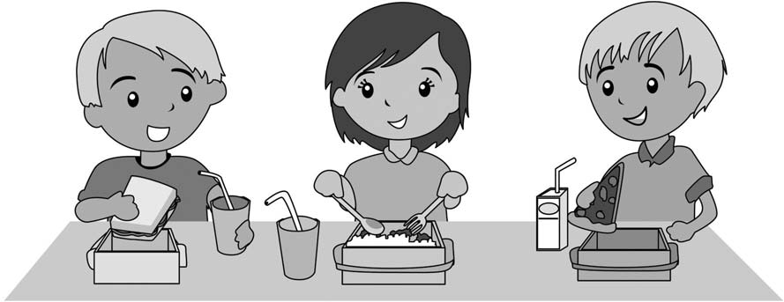

Jak poradzić sobie ze wstydem? – toksyczny stres (ćwiczenie strona 70)

Kubie bardzo podobała się Zosia, jednak nigdy nie miał śmiałości, żeby nawiązać z nią rozmowę. Pewnego dnia, kiedy stał z kolegą na korytarzu szkolnym, Zosia podeszła do nich i przyłączyła się do dyskusji, którą prowadzili. Rozmowa była bar- dzo miła, a na końcu dziewczyna spytała, czy mają ochotę pójść w najbliższą sobotę do kina na film, o którym rozmawiali. Kolega odpowiedział, że bardzo mu przykro, ale ma już plany na ten dzień i nie może ich zmienić. Kuba wstydził się powiedzieć, że bardzo by chciał i do tego pomyślał, że może Zosia nie ma chęci iść tylko z nim… Nie powiedział nic. Długo nie powtórzyła się sytuacja z korytarza szkolnego, a Kuba nigdy nie powiedział Zosi, że strasznie mu się podoba.

Propozycje poradzenia sobie ze wstydem w tej sytuacji:

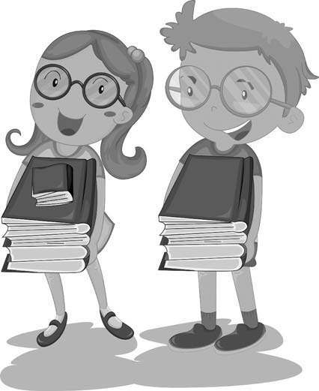

Jak poradzić sobie ze wstydem? – niszczący stres (ćwiczenie strona 70)

Jasiek nie był piątkowym uczniem, ale też nie należał do tych, którym na niczym nie zależy. Zdarzało mu się być nieprzygotowanym na jakąś lekcję, jednak z reguły poprawnie wypełniał swoje obowiązki. Któregoś dnia była wyjątkowa sytuacja. To był poniedziałek. W weekend u chłopca w domu byli goście – przyjechała siostra mamy ze swoją rodziną, w tym trzyletnim synkiem. Maluch cały czas nie spuszczał Jaśka z oczu, chciał przebywać tylko z nim, dlatego też uczestniczył w odrabianiu lekcji swojego idola. Jaś napisał wypracowanie na kartce, którą włożył do zeszytu od języka polskiego. Następnie wyszedł z pokoju, nieopatrznie zostawiając tam na chwilę malca. Nie mógł wiedzieć, że chłopiec wyjmie kartkę z wypracowaniem z zeszytu i schowa ją do swojej książeczki, żeby mieć na pamiątkę coś, co zrobił jego starszy cioteczny brat. Dopiero następnego dnia na lekcji, kiedy pani poprosiła o przeczytanie na głos wypracowania, Jasiek zorientował się, co się stało… Chciał się wytłumaczyć, ale gdy zaczął opowiadać, pani przerwała mu i ze złością skomen- towała: „Jak ci nie wstyd opowiadać takie głupoty? Chłopak w gimnazjum, a mówi jak kilkuletnie dziecko! Mogłeś wymyślić jakieś mądrzejsze powody! Zachowujesz się jak w pierwszej klasie szkoły podstawowej! Chyba dobrze się bawiłeś ze swoim trzyletnim bratem, prawda? Myślę, że jesteście na podobnym poziomie!

Propozycje poradzenia sobie z negatywnymi uczuciami powstałymi w wyniku tej sytuacji:

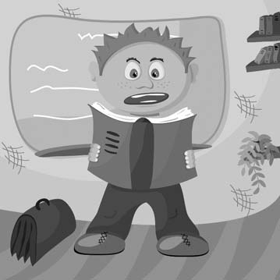

Jak poradzić sobie ze wstydem? – zdrowy stres (ćwiczenie strona 70)

Moja sytuacja

Propozycje innych pozytywnych wniosków wynikających z mojej sytuacji


Propozycje innych osób w grupie
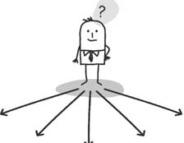

Jak poradzić sobie ze wstydem? – toksyczny stres (ćwiczenie strona 70)

Moja sytuacja

Propozycje poradzenia sobie ze wstydem w mojej sytuacji

Propozycje innych osób w grupie

Jak poradzić sobie ze wstydem? – niszczący stres (ćwiczenie strona 70)

Moja sytuacja

Propozycje poradzenia sobie z negatywnymi emocjami powstałymi w wyniku tej sytuacji

Propozycje innych osób w grupie

Jak moje ciało może pozbyć się stresu? (ćwiczenie strony 70–71)

Instrukcja I – Pozbądź się napięcia
- Stań prosto, ręce opuść wzdłuż tułowia.
- Zaciśnij pięści, podnieś barki i ramiona do góry, jednocześnie wciągając nosem powietrze.
- Zatrzymaj powietrze na krótką chwilę, po czym energicznie strząśnij ramiona w dół, jednocześnie rozluźniając pięści i wydychając głośno powietrze ustami.
- Powtórz ćwiczenie kilkakrotnie.

Instrukcja II – Rozluźnienie i rozgrzewanie barków mające na celu polepszenie jakości oddychania
- Usiądź lub stań prosto, wyprostuj głowę, rozluźnij szczęki, ramiona i ręce. Oddychaj rytmicznie przez nos.
- Podnieś kilka razy ramiona tak, jakbyś chciał dotknąć nimi uszu.
- Powtórz ćwiczenie kilkakrotnie, a następnie, po krótkim odpoczynku, wykonaj kilka okrężnych ruchów ramionami do przodu i do tyłu.

Instrukcja III – Rozluźnienie mięśni szyi i karku mające na celu polepszenie jakości oddychania
- Usiądź lub stań prosto, wyprostuj głowę, rozluźnij szczękę, barki, ramiona i ręce.
- Przez cały czas wykonywania ćwiczenia staraj się rytmicznie oddychać przez nos.
- Powoli i spokojnie obróć głowę w prawo, aż poczujesz lekki opór.
- Teraz powtórz czynność, obracając głowę w lewo.
- Wróć do pozycji wyjściowej, spleć dłonie na karku i powoli odchyl głowę do tyłu, napinając lekko mięśnie szyi.
- Wróć do pozycji wyjściowej, rozluźnij ramiona i ręce.
- Powoli i spokojnie, napinając lekko mięśnie karku, pochyl głowę do przodu tak, by dotknąć nią klatki piersiowej.
- Wróć do pozycji wyjściowej, odpocznij chwilę.
- Powoli i spokojnie przechyl głowę w bok, w prawo, tak by dotknąć prawym uchem prawego ramienia.
- Wróć do pozycji wyjściowej, odpocznij chwilę.
- Powoli i spokojnie przechyl głowę w bok, w lewo, tak by dotknąć lewym uchem lewego ramienia.
- ćwiczenie powtórz kilkakrotnie.

Instrukcja IV – Drzewo na wietrze
W postawie swobodnej rozstawiamy stopy na szerokość bioder, ramiona unosimy w górę. Imitujemy ruch gałęzi na wietrze. ćwiczenie należy powtórzyć kilka razy, aż napięcie mięśni całkowicie zniknie.

Instrukcja V – Trzyminutowy relaks w szkole
- Usiądź prosto na brzegu krzesła i uśmiechnij się.
- Weź pięć wolnych, głębokich oddechów i spróbuj o niczym nie myśleć.
- W czasie ćwiczenie oddychaj spokojnie i rytmicznie.
- Unieś ramiona, tak jak byś chciał dotknąć nimi uszu, jednocześnie wyciągając przed siebie ręce. Napinaj mięśnie rąk i ramion przez 5 sekund, następnie rozluźnij się.
- Unieś powtórnie ramiona, tym razem wyciągając ręce w bok. Napinaj mięśnie rąk i ramion przez 5 sekund, następnie rozluźnij się.
- Zrób delikatny skręt głową, dwa razy w prawo i dwa razy w lewo.
- Wyciągnij ręce nad głowę tak, jakbyś wspinał się po drabinie – przez 10 sekund. Rozluźnij się.
- Patrząc prosto przed siebie, powoli i ostrożnie wykonaj ciałem skręt w prawo, tak daleko jak możesz, próbując chwycić oparcie krzesła. Następnie powtórz tę czyn- ność, wykonując skręt ciała w lewo. Wróć do pozycji wyjściowej i rozluźnij się.
- Unieś prawą nogę i wykonaj krążenie stopą pięć razy. Powtórz ćwiczenie z lewą nogą. Zrób kilka powtórzeń.
- Unieś obie nogi i podciągnij palce stóp do siebie tak, by poczuć napięcie w łyd- kach – wytrzymaj w tej pozycji przez 5 sekund. Rozluźnij się.
- Zamknij oczy i wyobraź sobie, że znajdujesz się w jakimś miłym i spokojnym miejscu. Rozluźnij wszystkie części ciała, w których czujesz napięcie. Oddychaj wolno, spokojnie i głęboko przez 2 minuty.
- Teraz, wypoczęty i zrelaksowany, możesz powrócić do swoich zajęć.

Instrukcja VI – Chwila dla siebie
Wybierz sobie przedmiot, na który często spoglądasz w ciągu dnia. Może to być np. książka, długopis lub telefon. Następnie spójrz na tę rzecz i weź głęboki oddech, a po chwili zacznij wypuszczać powietrze ustami. Cały czas myśl o tym, że jesteś spokojny, zrelaksowany, rozluźniony. Zrób kilka takich wdechów i wydechów.

Instrukcja VII – Dużo nauki i siedzenie przed komputerem
Kiedy masz trudny czas w szkole, to w domu spędzasz dużo czasu, siedząc na krześle lub przed komputerem. Pamiętaj o przestrzeganiu kilku ważnych zasad, dzięki którym twoje samopoczucie będzie lepsze, a czas koncentracji wydłuży się.
- Zadbaj o to, by mieć wygodne krzesło.
- Siedź prosto.

- Często, nawet siedząc, przeciągaj się i rozciągaj mięśnie.
- Przynajmniej co godzinę rób sobie pięciominutową przerwę.
- Gdy poczujesz, że twoje oczy są zmęczone, zasłoń je na chwilę dłońmi.
- Rób sobie przerwy na mruganie powiekami.
- Co jakiś czas odrywaj wzrok od książki lub monitora, patrz w dal, najlepiej przez okno, około dwóch minut.
- Gimnastykuj oczy – spójrz najpierw w górę, potem w dół, w lewo, w prawo. Na koniec rysuj oczami koła, w jedną i drugą stronę.
- Postaw na biurku przedmiot, który lubisz (np. maskotka, jakaś pamiątka, zdjęcie) i spoglądaj na nią, by zrobić sobie krótką przerwę.
- Rozluźnij kark i powoli i spokojnie kręć głową w różne strony, głęboko przy tym oddychając.

Instrukcja VIII – Od 100 do 1
Usiądź wygodnie i zamknij oczy. Licz powoli, starając się bezgłośnie wymawiać liczby – od stu do jednego. Licząc, pamiętaj o tym, żeby głęboko i spokojnie oddy- chać. Gdy skończysz, weź jeszcze jeden głęboki oddech i powiedz sobie, że gdy policzysz do dziesięciu, będziesz zrelaksowany, wypoczęty i w pogodnym nastroju. Teraz policz od jednego do dziesięciu i otwórz oczy.

Instrukcja IX – Rozluźnianie mięśni całego ciała
- Połóż się płasko na plecach z poduszką pod głową, rozchyl lekko nogi, ręce połóż wzdłuż ciała tak, żeby wewnętrzna część dłoni leżała do góry.
- Zamknij oczy, uspokój oddech, rozluźnij się, wycisz, zrelaksuj.
- Powoli i spokojnie przenoś swoją uwagę na poszczególne części swojego ciała, rozluźniając kolejne mięśnie. Zacznij od głowy i twarzy (czoło, mięśnie twarzy, żuchwa, język, broda), stopniowo schodząc coraz niżej.
- Kiedy poczujesz całkowite rozluźnienie, powoli i spokojnie zacznij wracać do rzeczy- wistości – delikatnie otwórz oczy. Po upływie minuty możesz usiąść, a następnie wstać.

Instrukcja X – Oddychanie przeponowe
To ćwiczenie możesz wykonać zawsze wtedy, kiedy jesteś zdenerwowany, a twój oddech jest wyraźnie przyspieszony.
- Połóż się płasko na plecach z poduszką pod głową, rozsuń lekko nogi, zamknij oczy.
- Rozluźnij mięśnie twarzy, szczęki i brzucha.
- Oddychaj spokojnie i rytmicznie.
- Jedną rękę połóż na brzuchu, a drugą na klatce piersiowej.
- Powoli i spokojnie wciągnij nosem powietrze.
- Następnie powoli i spokojnie wypuść całe powietrze przez lekko uchylone usta.
- Powtarzaj wdechy i wydechy. Rozluźnij ramiona i ręce i rytmicznie oddychaj.

Muszę czy chcę? (ćwiczenie strona 71)

wiersz

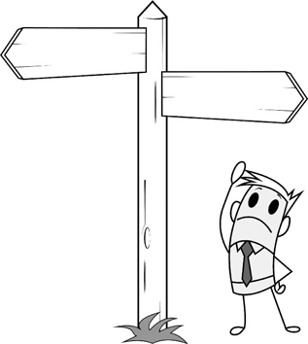
Muszę Muszę Muszę Muszę Muszę Muszę

wiersz

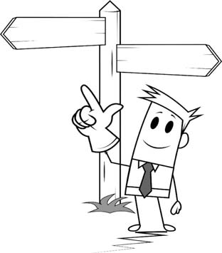
Chcę Powinienem Mam zamiar Decyduję się na Zrobię
Będę

Negatywy w pozytywy (ćwiczenie strona 71)

Sytuacja, w której czułem się źle i miałem negatywne zdanie na swój temat:

Negatywne zdanie podsumowujące mój stan w opisanej sytuacji, np.: Znowu zawiodłem…, Czuję się jak głupek…

Przekształcone sformułowania negatywne, np.: Popełniłem błąd…, Ta sytuacja spowodowała, że poczułem…

Emocje

Emocje to złożone zespoły zmian obejmujących pobudzenie fizjologiczne, procesy neuro- chemiczne, ocenę poznawczą, doznawane uczucia i zachowania. Są odpowiedzią na sytuacje postrzegane jako ważne dla danej osoby.

Emocje posiadają:
❱ znak (są negatywne lub pozytywne);
❱ natężenie (słabe–mocne);
❱ treść (obiekt).

Według amerykańskiego psychologa Roberta Plutchika wyróżniamy emocje podstawowe: radość, smutek, strach, gniew, zdziwienie, oczekiwanie, akceptację, wstręt. Emocje te są wrodzone i bezpośrednio odnoszą się do zachowań adaptacyjnych, które mają na celu pomoc w przetrwaniu. Z nich wynikają wszystkie inne emocje. Ze względu na czas trwania zjawiska emocjonalnego wyróżniamy (od najkrótszych): ekspresje, emocje werbalizowane, nastroje, temperamenty, zaburzenia emocjonalne i cechy osobowości.

Ekspresja emocjonalna to behawioralne wyrażanie emocji; zależy od stopnia dojrzałości układu nerwowego. Wyróżniamy ekspresję werbalną i niewerbalną. Jest ona okazywana w zależności od nabytych reguł, których uczymy się przestrzegać w procesie socjalizacji (człowiek, rozwijając się, przechodzi od etapu braku intencjonalnej kontroli nad swoimi emocjami do umiejętności panowania nad nimi przy wykorzystaniu nabytej moralności).

Kolejną fazą są nastroje. Nastrojami są długo trwające stany ducha, mające niezbyt wyra- zisty, ale znaczący wpływ na różne nasze decyzje. Przykładem nastroju może być zadowo- lenie albo smutek, które nie trwają jak emocja kilka sekund, lecz minuty lub godziny. Nastroje mają to do siebie, że wzmagają albo osłabiają naszą wrażliwość na bodźce emocjonalne. Stanowią o naszym ogólnym nastawieniu. Ktoś zadowolony, szczęśliwy, zareaguje radośnie na miłą wiadomość, podczas gdy w ponurym nastroju może ją nawet puścić mimo uszu. Podobnie zły nastrój pogłębia przeżywanie przykrych wiadomości, które u kogoś pozytyw- nie nastawionego mogłoby spowodować nawet uśmiech.

Za nastrojami znajdują się temperamenty, czyli stan gotowości do wywołania danej emocji czy nastroju, który sprawia, że jesteśmy melancholijni, bojaźliwi albo weseli. A jeszcze dalej, za tymi dyspozycjami emocjonalnymi, rozciągają się zaburzenia emocjonalne, takie jak kliniczna depresja czy nieustanny niepokój, kiedy to czujemy się stale tak, jakbyśmy byli w stanie zatrucia.

Kolejnym etapem wtajemniczenia są uczucia wyższe. Mają one charakter uniwersalny i pod tym względem nie różnią się od emocji podstawowych, jednak przejawiają zróżnicowanie kulturowe. Dłużej też w nas narastają i wolniej przemijają. Zalicza się do nich: miłość, wstyd, zakłopotanie, dumę, zawiść i zazdrość. Niekiedy może pojawić się wyraźny związek pomiędzy uczuciami podstawowymi a emocjami wyższymi. Na przykład, gdy ktoś odczuwa obrzydzenie na widok zgniecionego robaka, mamy do czynienia z emocją podstawową, ale gdy obrzydzenie pojawia się jako reakcja na czyjś niemoralny postępek, pełni ono zło- żoną funkcję społeczną i ma za zadanie uchronić nas przed wpływem ludzi zachowujących się niezgodnie z ogólnie przyjętymi zasadami.

Emocje, a raczej nastroje, także w dużej mierze wpływają na nasze postrzeganie świata. Na przykład gdy jesteśmy szczęśliwi, zazwyczaj o wiele szybciej zawieramy nowe znajomości, przyjaźniej oceniamy zachowania ludzi, niż będąc w złym humorze. Podobnie dążymy zawsze do tego, by utrzymać nastrój, który mamy. Zazwyczaj z niechęcią słuchamy smutnych piosenek, gdy w środku aż buzujemy z radości. Kiedy więc podejmować decyzje, kierując się tylko rozumem, a kiedy „iść za głosem serca”? Zarówno emocje, jak i logika dopełniają się wzajemnie w procesach decyzyjnych. Gdy mamy dużo czasu, można sobie przemyśleć wszystko na spokojnie, przeanalizować, natomiast gdy decyzję musimy podjąć w pośpiechu, często kierujemy się głosem serca. Ludzie bardziej się starają osiągnąć szczęście niż radość, gdyż trwa ono dłużej i sprzyja zalążkom radości.

Ćwiczenia pozwalające poznać emocje i nad nimi zapanować

❱ Co to są emocje?

- Cel: nazwanie i wyjaśnienie znaczenia różnych uczuć.
- Pomoce: duży karton lub tablica, coś do pisania.

Burza mózgów – uczestnicy zastanawiają się, jakie znają uczucia, wymieniają je i po wyjaśnieniu, które zwroty dotyczą emocji, a które nie, zapisują podane określenia na kartonie. Następnie uczniowie zastanawiają się, których emocji doznają najczęściej, a których chcieliby doznawać.

❱ Uczucie pozytywne czy negatywne?

- Cele: zdobywanie nowych wiadomości o uczuciach, zastanawianie się nad znaczeniem danego uczucia.
- Pomoce: kartki, coś do pisania.

Wykorzystujemy wcześniej stworzoną listę uczuć. Stawiamy na środku sali dwa krzesła – na jednym mają się znaleźć emocje pozytywne, na drugim negatywne. Każdy uczestnik ma po kolei zapisać na swojej kartce uczucie i położyć je na którymś krześle, tłumacząc, dlaczego dokonał takiego wyboru.

Omówienie: Należy zwrócić uwagę na fakt, iż większość uczuć może mieć aspekt pozy- tywny. Wszystkie uczucia są potrzebne, nie należy ich wypierać, nie warto ich nie przeżywać, złe nie są emocje, lecz ewentualne zachowania, które się z nimi wiążą.

❱ Uczucia bez słów I, II (karty pracy strony 97–98)

- Cele: ćwiczenie wyrażania uczuć, ćwiczenie wyobraźni.
- Pomoce: karty pracy „Uczucia bez słów I, II”.

Wszyscy siadają w kręgu. Prowadzący rozsypuje na środku kartki z wypisanymi nazwami uczuć tak, aby nie było widać napisów. Uczestnicy kolejno losują kartki i pantomimicznie starają się wyrazić zapisaną emocję. Pozostali odgadują, jakie uczucie jest prezentowane.

❱ Jak się czuję w szkole?

- Cele: uświadomienie sobie przez uczniów, co czują w szkole, jakie wiążą się z tym zachowania ich i innych osób w szkole.
- Pomoce: lista uczuć stworzona w poprzednim ćwiczeniu.

Przypomnienie listy uczuć sporządzonej w poprzednim ćwiczeniu (najlepiej wywieszenie jej w widocznym miejscu). Uczestnicy zastanawiają się, jakich uczuć najczęściej doznają w szkole, każdy ma za zadanie przypomnieć sobie sytuację, w której tak się czuł. Następnie uczniowie mówią o tym, co najczęściej robią lub mają ochotę zrobić. Dla uporządkowania tych informacji terapeuta może na tablicy lub kartonie narysować następującą tabelkę:
- Co przeżywam? (uczucia, o których mówili uczniowie)
- Co wtedy robię? (zachowania, które za tym szły)
- Co chcę osiągnąć? (o co mi tak naprawdę chodzi w tej sytuacji)
- Czy mogę to osiągnąć inaczej? (inne zachowania, społecznie akceptowane, przyno- szące efekt).

Omówienie: Dobrze jest podkreślić wpływ uczuć na nasze postępowanie. To, co przeży- wamy, determinuje to, w jaki sposób się zachowujemy. Te zachowania z kolei wpływają na nasze kontakty z innymi ludźmi, nawiązywanie nowych znajomości, funkcjonowanie w grupie rówieśniczej.

❱ Namaluj swoją złość

- Cele: ekspresja negatywnych emocji, odreagowanie, wyrobienie samoświadomości.
- Pomoce: duże kartki, flamastry lub kredki.

Uczestnicy mają przedstawić swoją złość w dowolny sposób (za pomocą symboli, rysując postacie lub w jakikolwiek inny sposób).

Omówienie: najpierw o pracy opowiada autor, następnie każdy może podzielić się swoimi spostrzeżeniami, skojarzeniami dotyczącymi danego rysunku.

❱ Uzupełnij zdanie…

- Cele: ekspresja emocji, wyrobienie samoświadomości, możliwość odreagowania napięć.

Prowadzący rozpoczyna zdanie, np.: Jestem zadowolona, gdy…, a każdy uczestnik kończy je według uznania. Dobrze jest zrobić kilka rundek, w których będzie mowa o różnych emo- cjach, np.: złoszczę się, gdy…, boję się, kiedy… itp.

❱ Złość w naszym życiu I (karta pracy strona 99)

- Cele: nauka rozpoznawania przyczyn złości; uświadomienie sobie sytuacji, w których najczęściej czujemy złość.
- Materiały: karty pracy; arkusz papieru; przybory do pisania.

Terapeuta dzieli uczniów na dwie lub trzy grupy. Dzieci robią burzę mózgów i na kartach pracy wypisują z własnego doświadczenia jak najwięcej przyczyn złości, np. złoszczę się, gdy jestem niewyspany, głodny lub zmęczony; gdy czegoś nie umiem; gdy coś chcę ukryć; gdy ktoś mnie źle traktuje. Następnie na dużym arkuszu papieru należy stworzyć jedną wspólną listę, która będzie pomocna w następnym ćwiczeniu. Terapeuta zachęca uczestników, żeby karty pracy zabrali ze sobą i w trudnej sytuacji mogli do nich zajrzeć i uświadomić sobie swoje uczucia i myśli.

❱ Złość w naszym życiu II (karta pracy strona 100)

- Cele: nauka rozpoznawania przyczyn złości; uświadomienie sobie sytuacji, w których najczęściej czujemy złość.
- Materiały: karty pracy; przybory do pisania.

Dzieci dzielą się na grupy 3–4-osobowe. Każda grupa wybiera sobie jedną przyczynę złości z wcześniej utworzonej listy. Zastanawia się nad sytuacją, jaka mogła się wydarzyć, i wypeł- nia kartę pracy „Złość w naszym życiu II”.

W omówieniu należy zwrócić uwagę na inne przeżywane uczucia, które generują złość, na to, co osiągamy złością w danej sytuacji, czemu ona służy. Podsumowując to spotkanie, można omówić z młodzieżą dobre strony złości. Czy czasami złość może być pozytywna? Kiedy? Co nam wtedy daje? Np. znajomi zorganizowali wyjazd na narty. Zezłościłem się, bo nie umiem jeździć na nartach, więc nie mogłem z nimi pojechać. Ta złość spowodowała, że postanowiłem nauczyć się jeździć na nartach, by móc razem z nimi spędzać w ten sposób wolny czas. Należy również powiedzieć, że złość jest pozytywna wtedy, jeśli nie niesie ze sobą agresji (słownej lub fizycznej), jest krótkotrwała i nie przeradza się w urazy.

❱ Obrona kąta

- Cele: odreagowanie napięć; zabawa.

Grupa dzieli się na dwie drużyny. Jedna drużyna zajmuje kąt sali, druga ma za zadanie zdobyć go (kąt uznaje się za zdobyty, gdy przedrze się do niego przynajmniej jedna osoba z drużyny zdobywających). Następuje zmiana ról – ci, którzy bronili, teraz atakują.

❱ Kółko i krzyżyk

- Cele: rozruszanie grupy; zabawa.

Ustawiamy krzesła w trzech rzędach, po trzy w każdym rzędzie. Zasady są takie same, jak w popularnej grze kółko i krzyżyk. Prowadzący wyznacza po kolei uczestników (na przemian kółko i krzyżyk), którzy zajmują wolne krzesła w taki sposób, aby na trzech krzesłach w rzędzie pionowym, poziomym lub na skos były same kółka lub same krzyżyki.

❱ Choreografia słów

- Cele: odreagowanie napięć; współpraca; ruch.

Uczestnicy tworzą ze swoich ciał litery, nie rozmawiając ze sobą ani też nie dając sobie żadnych znaków rękoma.

Grupa dostaje zadanie, aby ustawić się jako litery, które utworzą krótkie słowo, np. dom, but, tata. Jedno dziecko tworzy jedną literę. W ten sposób w formowaniu wyrazu biorą udział wszyscy.

❱ Tik-tak

- Cele: integracja grupy, rozładowanie napięcia, zabawa.
- Materiały: dwa dowolne przedmioty.

Prowadzący podaje jeden przedmiot (np. długopis) na prawo, mówiąc: „To jest tik”. Gracz pierwszy, oddając przedmiot prowadzącemu, pyta: „ Co?”. Prowadzący, oddając przedmiot graczowi pierwszemu, powtarza: „To jest tik”. Gracz pierwszy podaje dalej, mówiąc: „To jest tik”, gracz drugi pyta pierwszego: „Co?”, i pierwszy pyta rozpoczynającego: „Co?”. Za każdym razem pytanie „Co?” musi powrócić do rozpoczynającego, a odpowiedź „Tik” musi po kolei powrócić do osoby trzymającej przedmiot, zanim zostanie podany dalej. Kiedy to zostanie przećwiczone, można zacząć równocześnie posyłać w lewo drugi przedmiot (np. inny długopis), mówiąc: „To jest tak”. Zabawa trwa tak długo, aż oba przedmioty powrócą do rozpoczynającego bez przeszkód.

❱ Co czuję? (karta pracy strona 101)

- Cel: nauka uświadamiania sobie i mówienia o swoich emocjach.
- Materiały: karta pracy „Co czuję?”, kredki.

Karty pracy należy skopiować i pociąć.

Każdy uczestnik na początku zajęć otrzymuje kartkę z konturem twarzy. Jego zadaniem jest dorysować oczy, usta oraz ewentualne dodatkowe elementy tak, aby twarz wyrażała uczucie, jakie uczeń przeżywa w tym momencie. W rundce rozpoczynającej spotkanie uczniowie pokazują swoje rysunki, mówiąc: Teraz czuję się…

Dobrze jest na koniec zajęć rozdać nowe kontury i powtórzyć zadanie, zwracając szczególną uwagę na te buzie, które zmieniły swój nastrój.

❱ Co mam na myśli? (karta pracy strona 102)

- Cele: nauka rozpoznawania uczuć, rozwijanie świadomości przeżywanych uczuć.
- Materiały: karty pracy „Buźki”.

Karty pracy należy skopiować i pociąć.

Dwoje uczestników staje naprzeciwko siebie. Jedna osoba pokazuje określoną emocję, druga zachowując się jak lustro, powtarza to, co zrobiła pierwsza, i próbuje odgadnąć, o jaką emocję chodziło. Uczestnicy starają się, żeby zabawa odbywała się bez słów, a dla ułat- wienia można wykorzystać buźki z karty pracy. Następuje zmiana ról i teraz pierwsza osoba jest lustrem i zgaduje, co druga prezentuje. Na końcu terapeuta omawia ćwiczenie, skupiając się na tym, co było trudne, a co łatwe. Próbuje uzyskać odpowiedzi na pytania: Czy prosto jest odgadnąć, jakie uczucia ktoś wyraża? Czy zdarza się, że nasza interpretacja nie jest trafna, a zatem ktoś czuje coś innego, niż my to odczytujemy? Czy w życiu zdarzają się nam takie przypadki? Jakie to ma konsekwencje?

❱ Jak ja wyrażam uczucia?

- Cele: uświadomienie sobie własnego wyrażania uczuć, przyjrzenie się swojej mimice.
- Materiały: lusterko dla każdego uczestnika.

Uczniowie siedzą w kole, każdy trzyma lusterko. Osoba prowadząca mówi po kolei zdania zamieszczone poniżej, a zadaniem dzieci jest zrobić minę, która wyrazi to, co w związku z usłyszaną wypowiedzią czują. Swoje miny oglądają w lusterku. W omówieniu ćwiczenia uczestnicy wypowiadają się na temat tego, czy było to dla nich proste, czy trudne zadanie. Czy byli zaskoczeni lub zdziwieni swoimi minami? Jak się czuli, patrząc na siebie w lusterku? Jak te miny mogą być odbierane przez naszych rozmówców?

Zdania do odczytania przez terapeutę:
- Zobaczyłeś/zobaczyłaś groźnego, olbrzymiego psa.
- Przyjechała do ciebie twoja babcia na rolkach.
- Dostałeś/dostałaś wymarzony prezent na urodziny.
- Dowiedziałeś/dowiedziałaś się, że dostałeś jedynkę z klasówki, którą dobrze napisałeś.
- Dostałeś/dostałaś malutkiego szczeniaczka i właśnie zamierzasz wziąć go na ręce.
- Nie możesz poradzić sobie z prostym zadaniem z matematyki.
- Rzucił cię chłopak/dziewczyna.
- Wyśniony chłopak/wyśniona dziewczyna chce umówić się z tobą na randkę.
- Twoi rodzice oznajmili, że wyjeżdżacie w podróż dookoła świata.
- Wygrałaś sto tysięcy złotych.
- Siedzisz w domu, oglądając telewizję, kiedy nagle słyszysz odgłos zbitej szyby w sąsied- nim pokoju.
- Pada deszcz i jest okropna pogoda, biegniesz na przystanek autobusowy i właśnie odjeżdża twój autobus, a następny masz za piętnaście minut.

❱ Uzupełnij zdania (karta pracy strona 103)

  - Cele: rozwijanie świadomości rozpoznawania uczuć, łączenia ich z myślami i reakcjami.
  - Materiały: karta pracy „Uzupełnij zdania”, długopisy.

Terapeuta rozdaje uczniom karty pracy z niedokończonymi zdaniami. Młodzież wypełnia je zgodnie ze swoimi doświadczeniami. Na koniec chętne osoby prezentują swoje prace. Należy zwrócić uwagę, że osoby, które nie chcą, nie muszą się wypowiadać, a pozostałe mogą czytać wszystko lub jedynie niektóre punkty.

❱ Jak widzimy uczucia innych

  - Cele: rozpoznawanie emocji u innych osób, uświadamianie sobie różnic w interpretacji uczuć, które wyrażają inni.
  - Materiały: fotografie ludzkich twarzy.

Terapeuta przygotowuje fotografie przedstawiające ludzi w różnych sytuacjach. Uczestnicy przyglądają się i zastanawiają, jakie emocje wyrażają te osoby. Każdy może wypowiedzieć swoją interpretację, następnie uczestnicy dyskutują i próbują ustalić jedno stanowisko. Na koniec zadania należy zwrócić uwagę na różnorodność wypowiedzi, na to, jak jedna mina może wywołać wiele komentarzy, reakcji i emocji. Uczestnicy zastanawiają się, od czego to zależy – od kultury w danym kraju, zwyczajów tam panujących? Od osobowości odbiorcy? Jego nastawienia, nastroju?

❱ Jak to działa? (karta pracy strona 104)

  - Cele: nazywanie emocji, uświadamianie sobie związku myśli, emocji i reakcji organizmu.
  - Materiały: karta pracy „Jak to działa?”, długopisy.

Osoba prowadząca przypomina ćwiczenie „Uzupełnij zdania”, w którym uczniowie zasta- nawiali się nad sytuacjami z własnego życia i związanymi z nimi emocjami. Z tych kart pracy każdy wybiera sobie po dwie emocje i np. w parach opracowuje je według schematu poda- nego w karcie pracy „Jak to działa”. Następnie na forum uczniowie odczytują swoje prace.

Terapeuta podsumowuje, zadając pytania: Czy doświadczając omawianych sytuacji, zdajemy sobie sprawę z istnienia takiego schematu? Czy będąc tego świadomymi, możemy coś zmienić? Czy mamy wpływ na to, żeby zamienić emocje negatywne na pozytywne? Czy nasze reakcje będą wtedy inne? Jak to wpłynie na nasze zachowania?

❱ Worek szczęścia (karta pracy strona 105)

  - Cele: zabawa, rozwój empatii, rozładowanie napięcia.
  - Materiały: karta pracy „Worek szczęścia”, kredki, długopisy.

Osoba prowadząca pokazuje uczestnikom kartę pracy „Worek szczęścia” i mówi, żeby zamknęli oczy i zastanowili się przez chwilę, co chcieliby podarować innym, gdyby mieli taką moc, że mogą wrzucić do worka szczęścia wszystko to, co chcą. Następnie kartka z workiem wędruje od osoby do osoby i każdy rysuje swoje dary (można napisać, jeśli ktoś ma kłopoty z rysowaniem). Terapeuta omawia to, co znalazło się w worku, chętne osoby komentują swój wybór.

❱ Czarodziejskie kółka (karta pracy strona 106)

  - Cele: rozładowanie napięcia, ćwiczenie umiejętności twórczego myślenia, zabawa.
  - Materiały: karta pracy „Czarodziejskie kółka”, kredki, mazaki.

Uczestnicy otrzymują karty pracy z narysowanymi 12 identycznymi kołami, które mają uzupełnić w dowolny sposób, tak by powstały z nich jakieś przedmioty, ludzie, zjawiska – ale wyłącznie okrągłego kształtu. W omówieniu ćwiczenia nie oceniamy wartości artys- tycznej tych rysunków, lecz pomysłowość młodzieży w wyszukiwaniu odpowiednich kształ- tem rzeczy. Dla urozmaicenia zadania można ściśle określić czas (np. 5 minut). Im więcej okręgów dziecko wypełni w tym czasie, tym lepiej funkcjonuje jego wyobraźnia twórcza.

❱ Wstyd – co to za uczucie?

  - Cele: uświadomienie uczniom, czym jest wstyd, zastanowienie się nad sposobami radzenia sobie ze wstydem.
  - Materiały: kartki papieru, długopisy.

Osoba prowadząca wyjaśnia uczestnikom, że wstyd to uczucie, które towarzyszy wszystkim ludziom, zarówno dzieciom, jak i dorosłym. Gdy się wstydzimy, najczęściej twarz się czerwieni, a nasze samopoczucie i samoocena nie są zbyt dobre. Wstyd może być przyczyną do zmian na lepsze, wtedy jest pozytywny, ale może też obniżać nasz nastrój, powodować, że tracimy wiarę w siebie – i wtedy jest negatywny.

Terapeuta dzieli grupę na pary i prosi, aby w tych zespołach przypomnieli sobie i zapisali sytuacje, w których wstyd można nazwać pozytywnym, oraz takie, które zaliczymy do nega- tywnych. Następnie chętne osoby na forum opowiadają o swoich zdarzeniach, na pod- stawie których można postarać się stworzyć uogólnioną listę „dobrego” i „złego” wstydu.

Przykładowe sytuacje:
- Koleżanka pożyczyła mi bluzkę, która bardzo mi się podobała. Mając ją na sobie, zaja- dałam się truskawkami i nawet nie zauważyłam, kiedy ją poplamiłam. Oddałam bluzkę przyjaciółce, która dostała za to od mamy reprymendę. Było mi strasznie wstyd i czułam się okropnie. Postanowiłam więc, że taka nieostrożność już nigdy się nie powtórzy i do dziś mi się to udaje.
- Pewnego jesiennego dnia założyłam spódnicę przed kolana i rajstopy, ponieważ było chłodno. W szkole, siedząc w ławce, rozdarłam z tyłu rajstopy, ale niestety tego nie zauwa- żyłam. Poproszona przez nauczycielkę do tablicy wstałam i kiedy zaczęłam pisać, klasa „ryknęła śmiechem”. Było mi wstyd i myślałam, że zapadnę się pod ziemię. W dodatku do końca zajęć nic z tym nie mogłam zrobić, bo nie miałam drugich rajstop, a dzień był zbyt zimny, żeby je zdjąć. Od tej pory w spódnicach chodzę jedynie latem i to też niezbyt chętnie.

W drugiej części ćwiczenia, metodą „burzy mózgów”, uczniowie zastanawiają się, w jaki sposób można poradzić sobie ze wstydem. Dobrze jest zauważyć, że jedną z ważniejszych rzeczy jest rozładowanie napięcia. Zatem zażartowanie, śmiech itp. mogą okazać się roz- wiązaniem problemu.

Uczucia bez słów I (ćwiczenie strona 89)

radość | smutek | żal
złość | gniew | zazdrość
wstręt | obrzydzenie | wstyd
zadowolenie | euforia | przygnębienie

Uczucia bez słów II (ćwiczenie strona 89)

zniechęcenie | zdziwienie | lęk
duma | podekscytowanie | wrogość
upokorzenie | zachwyt | zdumienie
rozpacz | strach | obawa

Złość w naszym życiu I (ćwiczenie strona 91)

 | Przyczyny mojej złości
Złość | 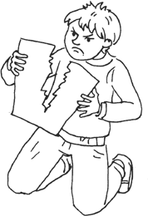

Złość w naszym życiu II (ćwiczenie strona 91) Sytuacja, która wzbudziła moją złość:

Przyczyna mojej złości:

Inne uczucia towarzyszące tej sytuacji:

Osiągnięty cel:

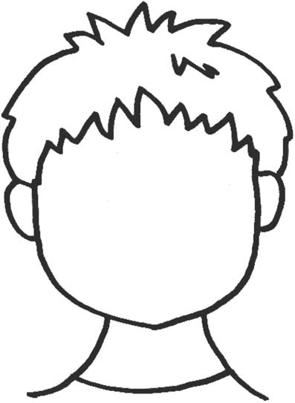 | 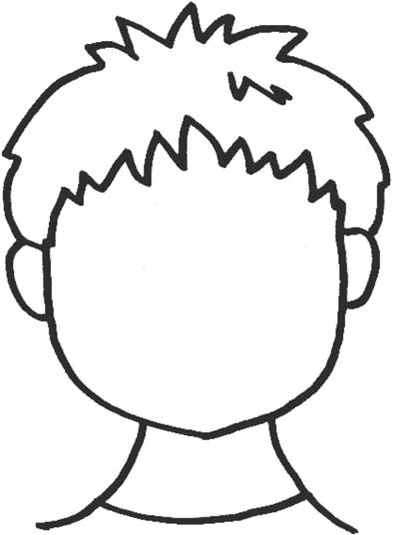

Co czuję? (ćwiczenie strony 92–93)



 | 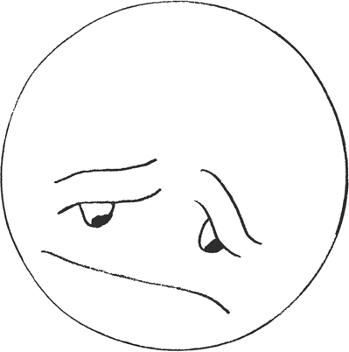
 | 

Buźki (ćwiczenie strona 93)



Uzupełnij zdania (ćwiczenie strona 94)

1. Cieszę się, gdy
2. Czuję smutek, gdy
3. Jestem zły, kiedy
4. Wstydzę się, gdy
5. Czuję podziw, kiedy
6. Boję się, gdy
7. Jestem zrozpaczony wówczas, gdy
8. Czuję zadowolenie, jak
9. Gniewam się, kiedy
10. Czuję szacunek, gdy


Emocje. Karty pracy
Jak to działa? (ćwiczenie strona 95)
104

sytuacja | moje myśli | przeżywane emocje | reakcja organizmu

Worek szczęścia (ćwiczenie strona 95)

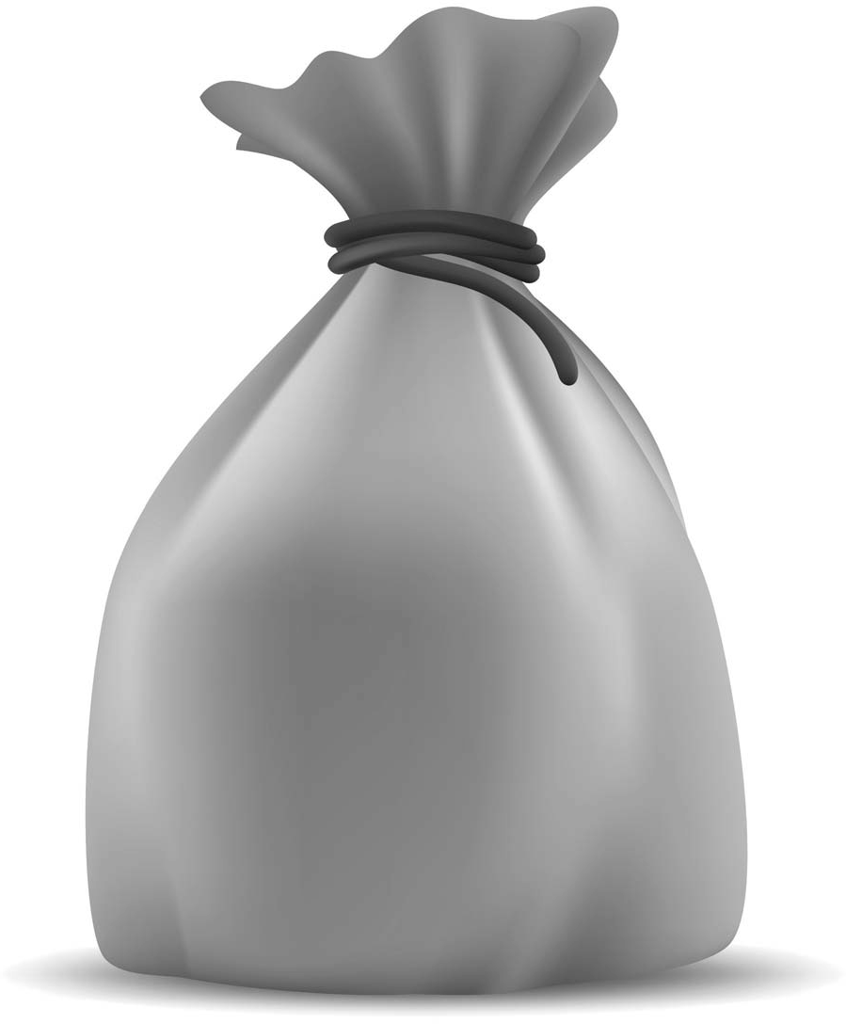

Worek szczęścia

Czarodziejskie kółka (ćwiczenie strona 95)

Samoocena

Samoocena to uogólniona postawa w stosunku do samego siebie, która wpływa na nastrój oraz wywiera silny wpływ na pewien zakres zachowań osobistych i społecznych. Podstawą samooceny jest samowiedza, czyli zespół sądów i opinii, które jednostka odnosi do własnej osoby. Te sądy i opinie dotyczą właściwości fizycznych, psychicznych i społecznych.

Psycholodzy wyróżniają dwa rodzaje postaw związanych z samooceną ogólną:
❱ samoakceptację;
❱ samoodtrącenie.

Samoakceptację określa się jako postawę nacechowaną wiarą, zaufaniem i zdrowym sza- cunkiem dla samego siebie. Postawa taka sprawia, że jednostka może wykonywać i wyko- rzystywać swoje możliwości, a także potrafi skorygować swoje zachowanie pod wpływem innych. Osoby, które akceptują siebie, mają pozytywne mniemanie o sobie i dobre samo- poczucie.

Przez samoodtrącenie rozumie się postawę wobec siebie łączącą się z przeżywaniem poczucia krzywdy, poczucia winy, poczucia niższości albo innych doznań związanych z pretensją i żalem do siebie. Osoba taka nie docenia własnych sukcesów, a przecenia porażki, dąży do poniżenia siebie, czasem wręcz siebie nienawidzi.

Niska samoocena zawsze wywołuje poczucie wstydu, które człowiek nosi w sercu i nie potrafi go stamtąd wyrzucić. Ktoś nie wygląda w sposób, jaki według niego jest właściwy. Ktoś inny zachowuje się nieodpowiednio do sytuacji i nie wie, jak to zmienić zgodnie z ocze- kiwaniami otoczenia. Wstyd zamyka taką osobę w sobie – powoduje, że chodzi ze spuszczoną głową, obawiając się patrzeć ludziom w oczy. Osoby wstydliwe trzymają się na uboczu, nie angażują w grupowe działania – wolą skryć się w cieniu.

❱ Nieustanny pesymizm.
Służy jako mechanizm obronny. Wszystkie swoje obawy i braki osoby o niskiej samo- ocenie przenoszą automatycznie na innych ludzi. Każdy jest tak samo „wybrakowany” jak ja – powtarzają sobie. Z tego powodu stają się bardzo krytyczne, szczególnie wobec najbliższych osób. Każde działanie podejmowane przez członków rodziny czy przyjaciół zostaje poddane ostrej krytyce, która jasno ma dać do zrozumienia, że nie uda się osiągnąć celu. Takie osoby rzadko dostrzegają jakiekolwiek pozytywne aspekty zastanej sytuacji. Z tego wypływa brak nadziei na polepszenie swojego położenia.

❱ Zamartwianie się o przyszłość.
Osoby z niską samooceną mają tendencję do patrzenia w przyszłość na zasadzie wyszuki- wania rzeczy, które mogą się wydarzyć. Oczywiście koncentrują swoją uwagę na rzeczach niepożądanych, a nawet wręcz niebezpiecznych. Powszechnie wiadomo, że złe wiado-

mości mają negatywny wpływ na samopoczucie. I tu koło się zamyka. Przewidywanie
„złej” przyszłości pogłębia jedynie niską samoocenę, z kolei niska samoocena wywołuje kolejne wizje „złej” przyszłości. W takiej sytuacji trudno tak po prostu żyć chwilą i cieszyć się nią. Za bardzo boimy się tego, co może na nas czekać tuż za rogiem. Nie sposób znaleźć w sobie energii do działania.

❱ Sny o doskonałości.
Jednym z głównych objawów niskiej samooceny jest potrzeba nieustannego dążenia do perfekcji. Większość perfekcjonistów zmusza się do przykładania wagi nawet do najmniej istotnych szczegółów, ponieważ w ich mniemaniu bycie doskonałym sprawi, że będą bardziej podobać się innym ludziom, że będą bardziej lubiani i doceniani. Jest tylko jeden problem: nie ma rzeczy doskonałych. Nie ma również doskonałych ludzi. Zawsze znajdzie się coś, co czyni człowieka istotą „wadliwą”. Nie ma większego sensu czekać, aż staniemy się idealni. Wtedy może już być za późno na realizowanie swoich marzeń, na osiąganie szczytów i wyznaczanie nowych, dalekosiężnych celów. Czekanie na idealnego siebie może doprowadzić jedynie do pustego i smutnego życia, zakończonego równie pustą i smutną starością i śmiercią.

❱ Niezdolność lub bardzo małe umiejętności zdrowego radzenia sobie z krytyką.
Brak pewności siebie osoby o niskiej samoocenie uniemożliwia jej zaakceptowanie i radzenie sobie z jakąkolwiek krytyką. Jeśli ktoś ją odrzuci – nieważne z jakiego powodu
– zanurzy się głębiej w swoim wewnętrznym świecie, torturując powtarzaniem w kółko przykrych słów i sytuacji. Negatywne odczucia biorą górę nad rzeczywistością i stają się pryzmatem, przez który człowiek patrzy na otaczający go świat. Wpada w stan depre- syjny, który przejawia się często smutkiem i obniżonym nastrojem. Depresja pojawia się u coraz większej liczby osób, już prawie 10% populacji na nią cierpi. Większość (jeśli nie wszystkie) przypadków jest bezpośrednio bądź pośrednio związanych z niską samooceną i zwykle w niej bierze swój początek.

❱ Niezdolność do podejmowania decyzji lub bardzo niskie umiejętności w tym zakresie.
Ofiary niskiej samooceny znajdują często ogromną trudność w podejmowaniu decyzji, zarówno dotyczących ich samych, jak i innych osób. Są niezdolne do pracy na kierowni- czych stanowiskach, a jeśli nawet takowe zajmują, sprawia im to wielką trudność. Ilekroć stają w obliczu problemu, zaczynają analizować go z każdej możliwej strony. Zastana- wiają się bardzo długo nad najdrobniejszymi szczegółami, wydłużając podjęcie decyzji w czasie. W sytuacjach wymagających szybkich decyzji takie osoby nie potrafią się odna- leźć. Są sfrustrowane i przerażone odpowiedzialnością. Kierownik z niską samooceną jest prawdziwym koszmarem dla swoich podwładnych.

Zawyżona samoocena powoduje przypisywanie sobie większych możliwości niż się faktycznie posiada, co w konsekwencji prowadzi do podejmowania zadań przerastają- cych własne możliwości. Z jednej strony może to wpływać mobilizująco na jednostkę, ale może też prowadzić do frustracji, częstego doznawania zawodu. Jednostki o zawyżonej

samoocenie często mają nierealistyczne oczekiwania co do tego, co im się należy od otoczenia, a wskutek niespełnienia przez środowisko stawianych wymogów powstają konflikty.

Adekwatna samoocena umożliwia podejmowanie działań na miarę możliwości jednostki, a skrajne formy oceniania siebie mogą przybrać postać przeceniania lub niedoceniania swoich możliwości.

Samoocena człowieka kształtuje się przez całe jego życie. Zalążkowa samoocena, która pojawia się około trzeciego–czwartego roku życia, stopniowo różnicuje się i przekształca dzięki nabywaniu wiedzy o sobie. Czynników wpływających na kształtowanie się samo- oceny jest wiele, a najważniejsze z nich to:
  - opinie i oceny, jakie jednostka o sobie słyszy;
  - odnoszone sukcesy i doznawane niepowodzenia;
  - porównywanie siebie z innymi.

Ćwiczenia podnoszące samoocenę

❱ Herb (karta pracy strona 117)

  - Cele: rozwijanie samoświadomości, nazywanie uznawanych przez siebie wartości.
  - Pomoce: karta pracy „Herb”, kartki, flamastry.

Uczestnicy dostają karty pracy. Osoba prowadząca wyjaśnia, że herb symbolizuje to, kim się jest. Należy umieścić na nim w odpowiednich miejscach:
  - dwa rysunki – jeden przedstawiający coś, w czym jesteś bardzo dobry, drugi obrazujący coś, w czym chcesz być lepszy;
  - rysunek przedstawiający jedną z naczelnych wartości twojego życia, coś niezwykle ważnego dla ciebie, z czego nigdy nie zrezygnujesz;
  - rysunek przedstawiający wartość szczególnie cenioną w twojej rodzinie;
  - rysunek przedstawiający to, co wybrałbyś, gdyby wszystko, czego tylko się tkniesz, świetnie wychodziło i gdybyś mógł osiągnąć, co tylko zechcesz;
  - rysunek przedstawiający rzecz, w którą mocno wierzysz;
  - cztery słowa, które chciałbyś usłyszeć od innych o sobie.

❱ Walizki (karta pracy strona 118)

  - Cele: uświadomienie sobie mocnych stron, uzyskanie informacji zwrotnych od uczest- ników zajęć na temat swoich zalet.
  - Materiały: karta pracy „Walizki”, długopisy, ewentualnie kredki.

Terapeuta rozdaje uczestnikom karty pracy przedstawiające rysunek walizki. Każdy podpi- suje swoją walizkę, ewentualnie ozdabia ją czy dorysowuje na niej elementy, które będą podkreślały jej wyjątkowość i przynależność do danej osoby. Następnie wpisuje w niej jedną lub kilka swoich cech, które tym samym „pakuje” na wspólną podróż z całą grupą. Gdy wszyscy skończą, każdy podaje swoją kartkę osobie z prawej strony, która dopisuje inną cechę tego, kogo jest dana praca, przydatną na wspólnej wycieczce. Po raz kolejny kartka przechodzi do następnej osoby i tak do momentu, aż trafi z powrotem do właściciela. Dzieci odczytują, co zostało „dopakowane” do ich walizek. Chętne osoby dzielą się na forum swoimi odczuciami. Odpowiadają na pytania prowadzącego: Czy jest coś, czego się nie spodziewaliśmy? Czy zdawaliśmy sobie sprawę z cech, które zostały dopisane? Jakie emocje wzbudza to ćwiczenie?

❱ Jak się czuję – tak wyglądam I, II (karty prac strony 119–120)

  - Cele: określenie cech osób z niskim i wysokim poczuciem własnej wartości, uświa- domienie uczniom związku między samooceną a wyglądem i zachowaniem, refleksja i dyskusja.
  - Materiały: karty pracy „Jak się czuję – tak wyglądam I, II”, przybory do pisania.

Osoba prowadząca dzieli uczestników na dwie grupy i rozdaje karty pracy. Pierwsza grupa ma zadanie uzupełnić kartę, myśląc o osobie z bardzo niskim poczuciem własnej wartości. Druga grupa zastanawia się nad tym, jak wygląda i jakie cechy prezentuje ktoś z bardzo wysoką samooceną. Następnie prace zostają omówione na forum. Czy łatwo dostrzec, jaką mamy samoocenę? Czy słuszne jest powiedzenie: jak się czuję – tak wyglądam? Czy możemy wpływać na swój obraz? W jaki sposób?

❱ Zaczarowany sklep (karty pracy strony 121–122)

  - Cele: uświadamianie sobie swoich mocnych i słabych stron, własnego „ja”, wzmac- nianie poczucia własnej wartości.
  - Materiały: karty pracy „Zaczarowany sklep I, II”, przybory do pisania.

Osoba prowadząca mówi: Wyobraźcie sobie, że jestem właścicielem zaczarowanego sklepu, w którym możecie kupić umiejętności, jakie sobie wymarzyliście. Zapłaty dokonujecie swoimi mocnymi stronami – zostawiając ich cząstkę w sklepie, ale nie tracąc ich dla siebie. Zastanówcie się, co byście chcieli kupić i czym możecie zapłacić.

Każdy ma chwilę do namysłu i dokonuje zakupów w sklepie. Np.: Chciałbym umieć śpiewać. W zamian podzielę się talentem plastycznym. Poproszę o umiejętność pływania, płacę ładnym charakterem pisma.

Terapeuta rozdaje uczestnikom karteczki wycięte z karty pracy „Zaczarowany sklep I” z napisem: Mistrz, oraz kartki z napisem: Nowa umiejętność (w takiej samej liczbie oba wzory) z karty pracy „Zaczarowany sklep II”. Dzieci przy transakcji zostawiają w sklepie kartkę Mistrz, a osoba prowadząca wypełnia kartkę Nowa umiejętność, którą kupujący zabiera ze sobą. W omówieniu ćwiczenia należy zwrócić uwagę na to, że każdy jest w czymś dobry, ale też każdy ma dziedzinę, w której jest słabszy. Jest to zupełnie normalne i nie świadczy o tym, że ktoś jest niemądry czy gorszy od innych.

❱ Dlaczego ja? I, II (karty pracy strony 123–124)

  - Cele: uświadamianie sobie swoich mocnych i słabych stron, własnego „ja”, wzmac- nianie poczucia własnej wartości.

  - Materiały: karty pracy „Dlaczego ja? I, II”, przybory do pisania, pudełka lub woreczki na kartki.

Uczestnicy dzielą się na mniejsze grupy, w których mają za zadanie zastanowić się i zapisać cechy, które uważają za ważne i cenne u innych ludzi (pierwsza karta pracy). Następnie opowiadają o swoich przemyśleniach i podają zanotowane określenia na forum, a osoba prowadząca zapisuje je tablicy. Teraz każdy zastanawia się, jaką cechę lubi, ceni w po- szczególnych uczestnikach grupy. Terapeuta rozdaje uczniom kartki (druga karta pracy), na których wymieniają jedną taką rzecz dla każdego. Uczestnicy mogą korzystać z wypisanych na tablicy przykładów lub napisać takie, o których jeszcze nie było mowy. Prowadzący przygotowuje tyle pudełek (małych woreczków lub czegoś podobnego), ilu jest uczniów. Dzieci wrzucają karteczki do pudełek. Na koniec każdy zabiera swoje pudełko i odczytuje, jakie cechy podobają się innym. W omówieniu ćwiczenia dobrze jest zapytać dzieci, jak się czuły, pisząc, a jak czytając to, co pozostali o nich napisali.

❱ Chcę pamiętać o… (karta pracy strona 125)

  - Cele: uświadamianie sobie swoich mocnych i słabych stron, własnego „ja”, wzmac- nianie poczucia własnej wartości.
  - Materiały: karta pracy „Chcę pamiętać o…”, przybory do pisania.

Uczestnicy przypominają sobie pozytywną sytuację, zdarzenie ze swojego życia, które dobrze pamiętają i o którym nie chcieliby zapomnieć. Terapeuta rozdaje karty pracy, które uczniowie wypełniają. Piszą o zapamiętanych sytuacjach oraz zastanawiają się, jakie znaczenie dla nich ma dane zdarzenie. Chętne dzieci opowiadają na forum o tym, co napisały. W omówieniu dobrze jest dopytać uczniów o związek miłych zdarzeń z naszą samooceną. Jak wpływają na poczucie naszej wartości? Dlaczego tak się dzieje? Czy mogą nam pomóc, gdy mamy gorszy dzień? Co w takim razie z negatywnymi wydarzeniami?

❱ Przyjemność dla innych, korzyść dla mnie (karta pracy strona 126)

  - Cele: uświadamianie dzieciom, co znaczy, że jesteśmy komuś potrzebni, uświadamianie uczestnikom, jak ważne jest pomaganie innym ludziom, wzmacnianie poczucia własnej wartości.
  - Materiały: karta pracy „Przyjemność dla innych, korzyść dla mnie”, przybory do pisania.

Dzielimy uczniów na pary, w których zastanawiają się i zapisują, co pozytywnego robią dla innych? Kiedy takie uczynki są koniecznością, obowiązkiem, a kiedy przyjemnością? Z czym to się wiąże? Z osobami, którym sprawiamy przyjemność? Po przemyśleniach i dyskusji w parach uczestnicy wypowiadają się na forum, a osoba prowadząca zapisuje przykłady na

tablicy. W drugiej części zadania – przyglądając się przytoczonym sytuacjom – dzieci zasta- nawiają się nad tym, jakie samopoczucie wyzwalają w nas dobre uczynki? Czy często jest tak, że dobre? Co dzieje się wówczas z naszą samooceną? Czy poczucie własnej wartości wzrasta nam w takich okolicznościach?

W omówieniu tego zadania, przy dyskusji, należy zwrócić uczniom uwagę na to, że nasza samoocena wzrasta nie tylko dzięki naszym mocnym stronom, ale również wtedy, gdy czujemy się potrzebni. Kiedy inni dzięki nam czują się dobrze, powodujemy, że są choć na moment szczęśliwsi i uśmiechnięci, sami odnosimy podobne korzyści.

❱ Jak się czuję sam ze sobą (karta pracy strona 127)

  - Cele: uświadamianie znaczenia poczucia własnej wartości dla tego, jak się zachowu- jemy, wczuwanie się w role osób o różnej samoocenie, rozbudzanie empatii.
  - Materiały: karta pracy „Jak się czuję sam ze sobą”, przybory do pisania.

Każdy losuje jedną kartkę z opisem jakiejś osoby. Następnie uczestnicy po kolei czytają na głos to, co mają na kartkach, i wspólnie zastanawiają się, czy opisani ludzie charakteryzują się wysokim, czy niskim poczuciem własnej wartości. Po czym można to wywnioskować? Następuje dyskusja na ten temat. Po omówieniu tematu osoba prowadząca wyjaśnia, że teraz przedstawi wszystkim pewną sytuację. Prosi, żeby każdy jeszcze raz przyjrzał się postaci, którą wylosował, wczuł się w nią i zastanowił, w jaki sposób ten człowiek zacho- wałby się w omawianej sytuacji: Wyobraź sobie, że wchodzisz do klasy razem z kilkoma innymi uczniami. Jesteś bardzo zmęczony, nie czujesz się najlepiej, do tego stałeś w autobusie w strasznym tłoku i długo szedłeś. W klasie stoi tylko jedno krzesło i bardzo chciałbyś na nim usiąść. Pozostali, którzy przyszli z tobą, są w podobnej sytuacji. Jak się zachowasz? Co powiesz? Jak będzie wyglądała ta scenka w wykonaniu twojej postaci?

Uczniowie mają chwilę czasu na zastanowienie się nad tą sytuacją. Następnie każdy, wcie- lając się w swoją rolę, mówi, jak zachowałby się w tym momencie (w drugiej wersji ćwicze- nia można odegrać scenkę – zainscenizować opisaną sytuację z udziałem całej grupy).

Omówienie zadania:
  - Jak zachowują się ludzie o niskim poczuciu własnej wartości?
  - Jak zachowują się ludzie o wysokim poczuciu własnej wartości?
  - Jak jest w sytuacji konfliktowej? Co się dzieje, gdy dojdzie do konfliktu osoby z niską samooceną z osobą z wysoką samooceną? Co w sytuacji, gdy jedna i druga mają zani- żone poczucie własnej wartości? A co wtedy, gdy dwoje ludzi ma wysoką samoocenę?
  - Jak odnajdują się osoby z adekwatnym poczuciem własnej wartości?

❱ Osiąganie celów a poczucie własnej wartości

  - Cele: uświadamianie uczestnikom związku między działaniami, osiąganiem celów a poczuciem własnej wartości, wzmacnianie samooceny, rozwijanie świadomości własnego „ja”.
  - Materiały: w zależności od zadania dla uczniów.

Każdy uczestnik grupy dostaje od osoby prowadzącej zadanie do wykonania. Cel ćwiczenia jest taki, żeby zadanie wykonali wszyscy i żeby każdy odniósł w nim sukces. Zatem w zależ- ności od zdolności członków grupy może to być praca plastyczna, ćwiczenie aktorskie, quiz intelektualny np. z określonej dziedziny wiedzy. W zależności od możliwości uczniów cała grupa może mieć jedno zadanie lub terapeuta może podzielić uczestników tak, żeby każdy robił coś innego.

Po wykonaniu prac przez dzieci i omówieniu ich prowadzący rozpoczyna od rozmowy na temat tego, że kiedy nasze działanie jest skuteczne, osiągamy założone cele, wtedy mamy poczucie panowania nad swoim życiem. Tym samym wzrasta nasza samoocena i poczucie skuteczności własnego działania. Podsumowanie tego ćwiczenia powinno utwierdzić uczniów w przekonaniu, że warto stawiać sobie cele, realizować je i uświadamiać sobie w związku z tym własną wartość.

❱ Rysunkowa autoprezentacja I, II (karty pracy strony 128–129)

  - Cele: próba autoprezentacji, integracja grupy, wzmacnianie samooceny.
  - Materiały: karta pracy „Rysunkowa autoprezentacja I, II”, kredki, materiały do złożenia księgi.

Każdy uczestnik dostaje kartkę papieru, na której rysuje swój portret i podpisuje go, dodając jakąś swoją cechę, np.: Zosia, która lubi się uśmiechać, Ania, która ładnie śpiewa. Chętne osoby opowiadają o swojej pracy na forum. Terapeuta zbiera wszystkie kartki, spina je ze sobą, dodaje stronę tytułową i tworzy księgę grupy.

❱ Świadomość własnego „ja” (karta pracy strona 130)

  - Cele: zdefiniowanie terminu „świadomość własnego »ja«”, odniesienie omawianego pojęcia do siebie samego, uświadomienie sobie czynników mających na nie wpływ.
  - Materiały: karta pracy „Świadomość własnego »ja«”, tablica, kreda.

Osoba prowadząca zapisuje na tablicy słowa Williama Jamesa (amerykańskiego psychologa i filozofa):

„Ilekroć spotykają się dwie osoby, obecnych jest w rzeczywistości sześć – mamy tam mężczyznę (lub kobietę), jakim/ą on/a siebie postrzega, mężczyznę (lub kobietę), jakim/ą widzą go/ją inni,
i mężczyznę (lub kobietę), jakim/ą naprawdę jest”.

Następnie terapeuta zapisuje termin „świadomość własnego »ja«” i omawia z uczestnikami grupy jego znaczenie: Świadomość własnego „ja” to sposób, w jaki postrzegamy samego siebie. Składają się na nie stosunek do siebie, percepcje i poglądy na własny temat. Każdy człowiek posiada świadomość własnego „ja”, odrębnego od innych ludzi, a zatem każdy jest wyjątkowy. Nie ma dwóch osób, które postrzegałyby świat dokładnie tak samo. Każdy bazuje na swoich doświadczeniach, które są niepowtarzalne. Wszyscy uczniowie w klasie widzą jednego, tego samego nauczyciela, jednak każdy patrzy na niego z nieco innej per- spektywy. Jedni z lewej strony, inni z prawej, pozostali na wprost. Wszystkie dzieci uczest- niczą w tej samej lekcji, jednak odczucia, jakie im towarzyszą, są różne. Pojęcie świadomości własnego „ja” pozwala nam na stałość i konsekwencję. Jeśli ktoś uważa, że jest dobrym człowiekiem, jego postrzeganie większości tego, co robi, będzie pozytywne. Jeżeli nato- miast ktoś sądzi, że nie ma w nim nic dobrego, jego zachowania będą nacechowane wrogością, zgorzkniałością i pogardą. Dlatego też warto zrozumieć własne „ja” i mieć do niego pozytywny stosunek.

Uczestnicy dzielą się na dwu-, trzyosobowe grupy, w których rozmawiają na temat przyto- czonego cytatu oraz pojęcia świadomości własnego „ja”. Po kilku minutach, grupy przed- stawiają swoje przemyślenia. Teraz terapeuta rozdaje dzieciom karty z pytaniami do dyskusji. Należy zadbać o to, żeby pojawiały się odpowiedzi na wszystkie pytania i żeby jak najlepiej zgłębić temat.

❱ Podobieństwa i różnice (karty pracy strony 131–132)

- Cele: uświadomienie uczestnikom podobieństw i różnic między ludźmi, wpływu tych cech na postrzeganie innych osób oraz na samoocenę.
- Materiały: karty pracy „Podobieństwa i różnice I, II”, przybory do pisania.

Osoba prowadząca wyjaśnia, że różnice między ludźmi nie decydują o tym, że ktoś jest gorszy, bo jest inny niż pozostali. Różnice to jedynie cechy, które wyodrębniają ludzi. Wszyscy jesteśmy do siebie podobni, a zarazem różni. To, jak postrzegają nas inni, ma duży wpływ na naszą samoocenę. Terapeuta daje uczniom karty pracy i prosi o ich wypełnienie.

Kiedy wszyscy będą już gotowi, losowo dobierają się w pary i porównują w nich swoje odpo- wiedzi. Następnie dokonują zmiany pary i kolejny raz przypatrują się swoim kartom pracy.

Omówienie ćwiczenia i dyskusja:
- Pod jakim względem różnisz się od innych ludzi?

- Pod jakim względem jesteś podobny do kolegów, z którymi porównywałeś odpowiedzi?
- Pod jakim względem jesteś od nich różny?
- Czy kiedykolwiek potraktowano cię źle dlatego, że różniłeś się od innych osób? Jak to wpłynęło na twoją samoocenę?

❱ Casting do filmu

- Cele: uświadomienie sobie swoich zalet, występowanie przed audytorium, mówienie o sobie w sposób pozytywny.
- Materiały: kartki papieru, długopisy.

Osoba prowadząca wyjaśnia, że właśnie rozpoczyna się casting do filmu, który będzie światowym hitem, a w roli głównej wystąpi znana hollywoodzka gwiazda. Jest do obsa- dzenia rola, na którą każdy z uczestników ma szansę. Aby się o nią ubiegać, muszą zrobić listę czterech osiągnięć, z których są bardzo dumni. Gdy dzieci są gotowe, terapeuta stawia krzesło na środku sali, do którego po kolei podchodzą osoby i prezentują się. Zadaniem ucznia jest stanąć na krześle i zacząć swoją wypowiedź od słów: Nie chciałbym się chwalić, ale… i tu wymienia swoje osiągnięcia. Reszta grupy ocenia prezentację, nagradza brawami i np. przyznaje punkty w skali od 1 do 5. Zabawa trwa do momentu, aż wszyscy się zapre- zentują. W omówieniu należy spytać dzieci: Jak się czuły, stojpc na krześle? Jakie emocje wzbudza taki występ? Co czuły, słuchajpc innych? Czy łatwo było ich oceniać?

❱ Moje życie

- Cele: rozwijanie samoświadomości, refleksja nad dotychczasowymi osiągnięciami, uświadomienie sobie swoich mocnych i słabych stron.
- Materiały: kartki papieru, długopisy.

Osoba prowadząca rozdaje uczniom kartki i poleca, aby na środku narysowali linię łączącą dwa punkty: pierwszy z lewej strony kartki – datę urodzenia każdego uczestnika, drugi po prawej stronie kartki – dzisiejszą datę. Następnie każdy zastanawia się nad swoimi dotych- czasowymi osiągnięciami – i zaznacza je w postaci łuku nad kreską – oraz nad porażkami, jakie do tej pory odniósł, i te zaznacza łukiem pod kreską. Po zakończeniu pracy uczniowie dzielą się tym, co zrobili z pozostałymi uczestnikami gry. Prowadzący pyta: Czy dowiedzieliś- cie się o sobie czegoś nowego? Czy zaskoczyło was, ile już osipgnęliście?

W dalszej części można narysować taką samą linię, ale tylko z pierwszym punktem symbo- lizującym dzień dzisiejszy i nieskończonością. Teraz uczniowie zastanawiają się, co by chcieli osiągnąć w dalszym swoim życiu, i zaznaczają to nad kreską, a czego chcieliby uniknąć, i to rysują pod kreską.

Herb (ćwiczenie strona 110)


1 2 3

4 5 6

Walizki (ćwiczenie strona 110)

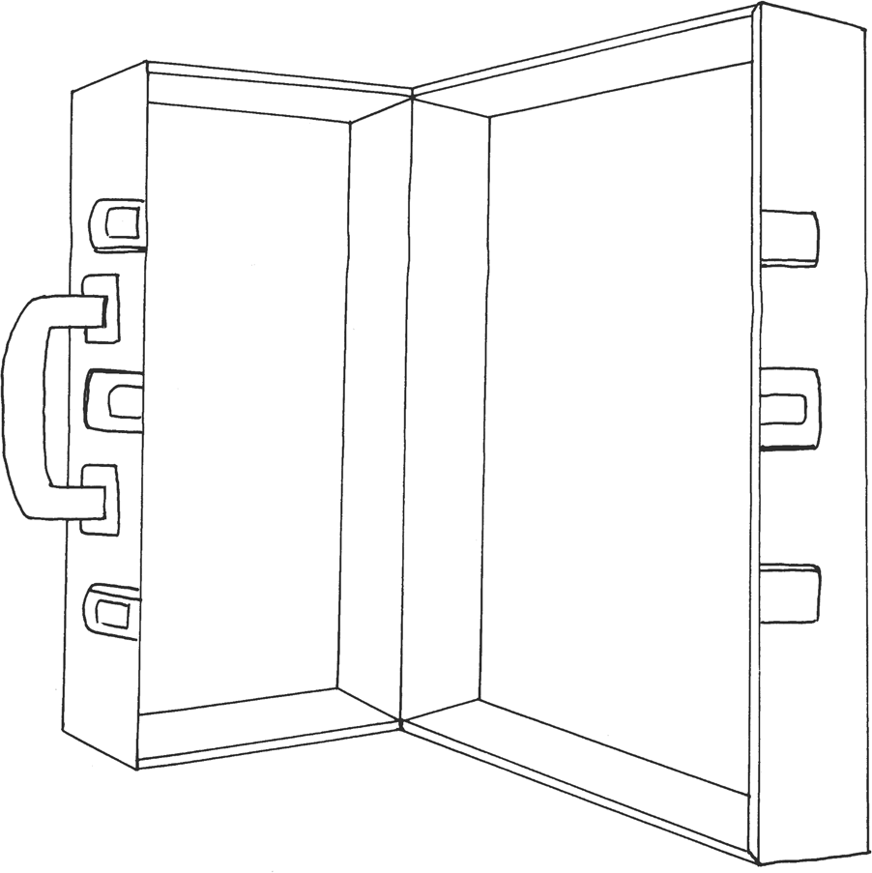


Jak się czuję – tak wyglądam I (ćwiczenie strona 111)

Osoba z niskim poczuciem własnej wartości
Wygląd zewnętrzny | Zachowanie | Inne cechy, które można zaobserwować


Jak się czuję – tak wyglądam II (ćwiczenie strona 111)

Osoba z wysokim poczuciem własnej wartości
Wygląd zewnętrzny | Zachowanie | Inne cechy, które można zaobserwować

Zaczarowany sklep I (ćwiczenie strona 111)

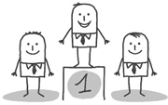
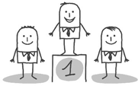

MISTRZ | MISTRZ
MISTRZ | MISTRZ
MISTRZ | MISTRZ
MISTRZ | MISTRZ
MISTRZ | MISTRZ

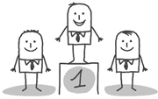
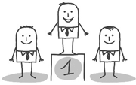

Zaczarowany sklep II (ćwiczenie strona 111)


NOWA UMIEJ¢TNOŚć | NOWA UMIEJ¢TNOŚć
NOWA UMIEJ¢TNOŚć | NOWA UMIEJ¢TNOŚć
NOWA UMIEJ¢TNOŚć | NOWA UMIEJ¢TNOŚć
NOWA UMIEJ¢TNOŚć | NOWA UMIEJ¢TNOŚć
NOWA UMIEJ¢TNOŚć | NOWA UMIEJ¢TNOŚć









Dlaczego ja? I (ćwiczenie strony 111–112)

Ludzie, na których mi zależy, są… | Ludzie, których podziwiam, są… | Czuję się dumny, kiedy…
 | 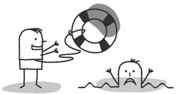 | 

Dlaczego ja? II (ćwiczenie strony 111–112)


CENI¢ W TOBIE   | CENI¢ W TOBIE  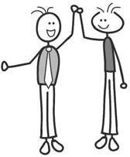
CENI¢ W TOBIE   | CENI¢ W TOBIE  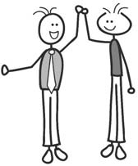

Chcę pamiętać o… (ćwiczenie strona 112)

Miłe zdarzenie z mojego życia, które dobrze pamiętam | Co zdecydowało o tym, że ta sytuacja utkwiła mi w pamięci? | Czy to zdarzenie teraz ma jakiś wpływ na mnie? Jeśli tak, to dlaczego tak może się dziać?

Przyjemność dla innych, korzyść dla mnie (ćwiczenie strony 112–113)

Coś dobrego, co zrobiłam/zrobiłem dla innych | Obowiązek czy przyjemność? | Czynniki, które miały wpływ na mój odbiór opisanej sytuacji

Jak się czuję sam ze sobą (ćwiczenie strona 113)



Jestem nieśmiała. Nie bardzo lubię, gdy wokół mnie jest dużo ludzi, raczej staram się ich unikać. Mam jedną przyjaciółkę, z którą często się spotykam, poza tym nie mam wielu kolegów i koleżanek. Nie jestem zapraszana na imprezy i nie uczestniczę w różnych prywatkach organizowanych w mojej klasie. Ludziom schodzę z drogi i dla świętego spokoju nie wchodzę z nimi w konflikty.



Jestem spokojną i cichą osobą. Nie lubię szumu wokół siebie, ale też nie unikam ludzi. Mam sporo koleżanek i kolegów, ale nie zawsze odpowiada mi, jak spędzają wolny czas. Dlatego czasami jest tak, że zamiast z nimi gdzieś wychodzić, wolę wieczór spędzić w domu z dobrą książką. Za to w szkole często śmiejemy się, wygłupiamy i stanowimy naprawdę fajną paczkę.



Jestem duszą towarzystwa. Organizowanie spotkań i dobra zabawa to moja specjalność. Nie ma w szkole drugiej takiej osoby jak ja. Znam wszystkich, a oni znają mnie. Umiem spowodować, że najnudniejsza impreza przerodzi się w nieza- pomniany wieczór. Myślę, że jestem najbardziej lubianą osobą zarówno na osiedlu, jak i w szkole. Nigdy nie jestem sam.



Z jakiegoś powodu jestem najlepszy w klasie z matematyki. To sprawia, że mam wielu kolegów, którzy lubią nie tyle mnie, co moje prace domowe z matematyki oraz moje podpowiedzi na sprawdzianach i kartkówkach. Poza matematyką nie mam zbyt wiele do powiedzenia i może dlatego nie mogę nawet pomarzyć o spotkaniu z dziewczyną, która bardzo mi się podoba. Zresztą wcale się temu nie dziwię… Niezły ze mnie nudziarz…



Dziewczyny po prostu mnie uwielbiają. Czasami jest to kłopotliwe, bo nieźle muszę się nagłowić, żeby mieć trzy randki w jeden wieczór. Oczywiście daję sobie radę, ale one rzeczywiście nie dają mi żyć… Mam najlepsze ubrania, moi rodzice są bogaci i kupują mi wszystko, co chcę. Mam poczucie humoru i naprawdę niezły styl. Najbar- dziej nie lubię „przygłupów” z mojej klasy, którzy uważają, że są zabawni, i nie- udolnie starają się podrywać dziewczyny. One i tak patrzą wyłącznie na mnie…



Rysunkowa autoprezentacja I (ćwiczenie strona 114)

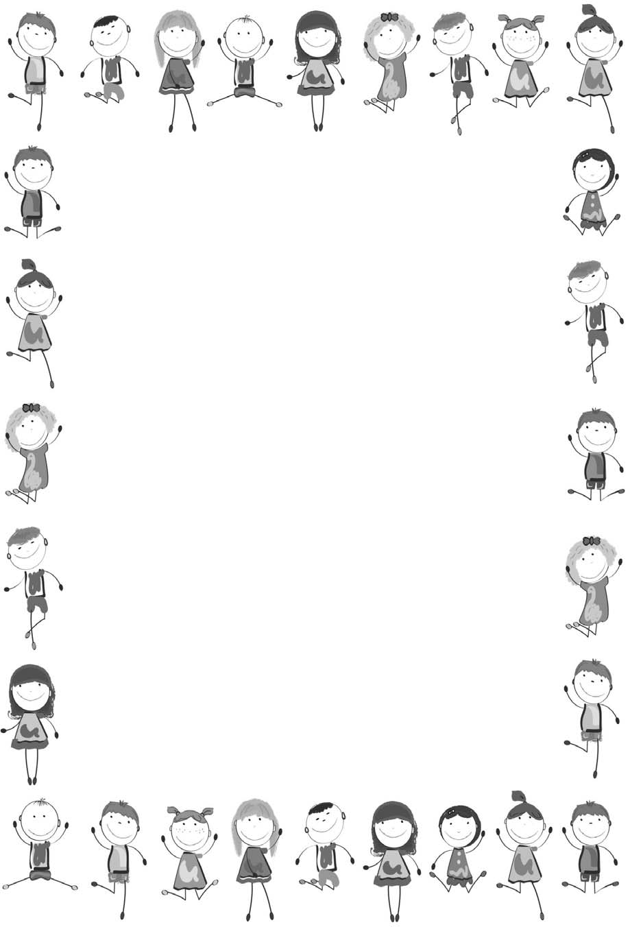
Ksi´ga grupy

Rok szkolny

Rysunkowa autoprezentacja II (ćwiczenie strona 114)

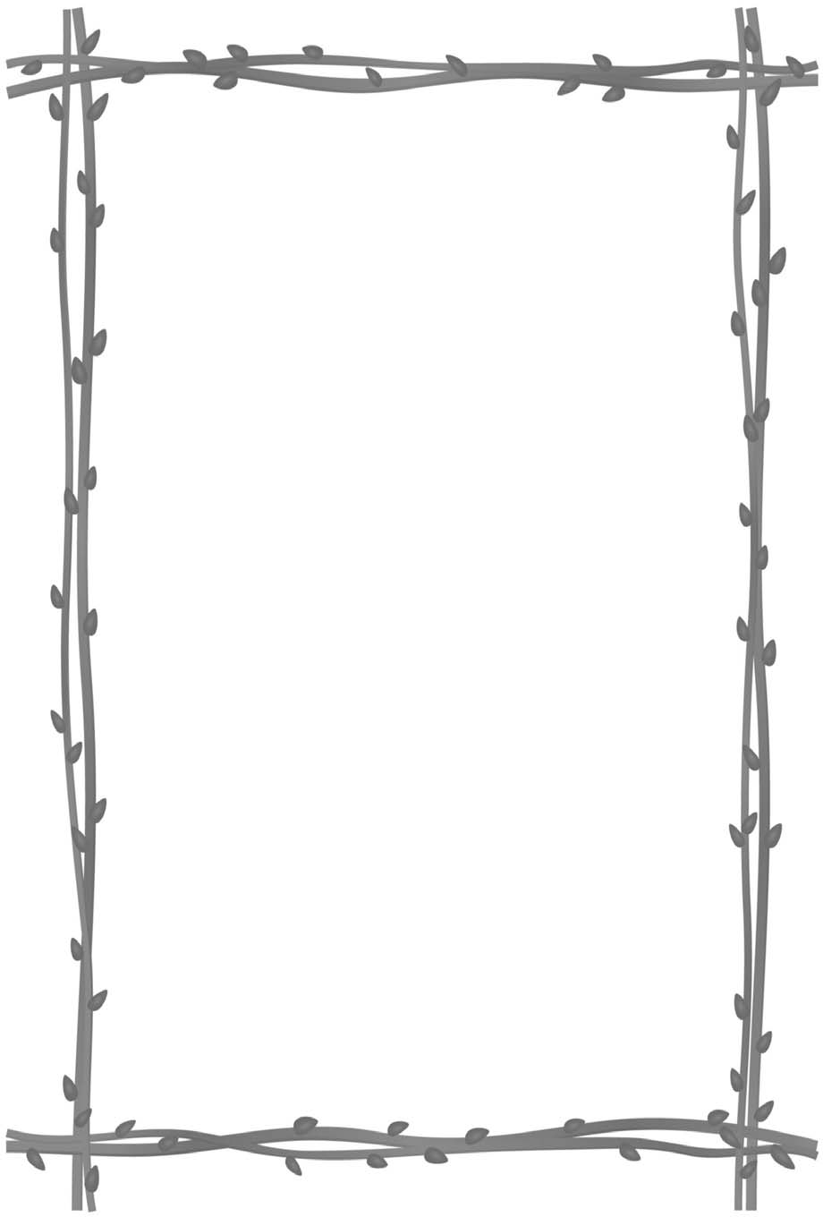
Nazywam si´ i

Świadomość własnego „ja” (ćwiczenie strony 114–115)

- Co ma wpływ na Twoją świadomość własnego „ja”?

- Jak świadomość własnego „ja” jest zinterpretowana w słowach Williama Jamesa:
„Ilekroć spotykają się dwie osoby, obecnych jest w rzeczywistości sześć – mamy tam mężczyznę (lub kobietę), jakim/ą on/a siebie postrzega, mężczyznę (lub kobietę), jakim/ą widzą go/ją inni,
i mężczyznę (lub kobietę), jakim/ą naprawdę jest”?

- W jakim stopniu Twoja świadomość własnego „ja” jest pozytywna?

- W jaki sposób można pracować nad podniesieniem poczucia własnej wartości?

- Po czym można poznać kogoś, kto pozytywnie myśli o sobie?

- Jaki wpływ na naszą świadomość ma kontakt z rodzicami, nauczycielami, rówieśnikami?

Podobieństwa i różnice I (ćwiczenie strony 115–116)

Kategoria | Podobieństwa
Członkowie rodziny  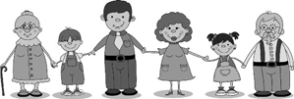 | Trzy podobieństwa między członkami mojej rodziny a mną
Rówieśnicy  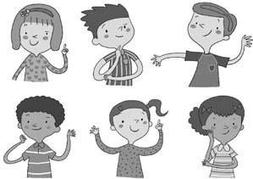 | Trzy podobieństwa między rówieśnikami a mną
Mieszkańcy innych krajów i o innej kulturze  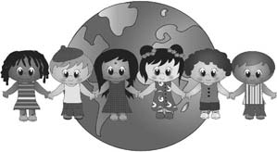 | Trzy podobieństwa między mieszkańcami innych krajów i o innej kulturze a mną
Zwierzęta  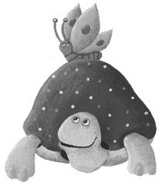 | Trzy podobieństwa między zwierzętami a mną

Podobieństwa i różnice II (ćwiczenie strony 115–116)

Kategoria | Różnice
Członkowie rodziny | Trzy różnice między członkami mojej rodziny a mną
Rówieśnicy | Trzy różnice między rówieśnikami a mną
Mieszkańcy innych krajów i o innej kulturze | Trzy różnice między mieszkańcami innych krajów i o innej kulturze a mną
Zwierzęta | Trzy różnice między zwierzętami a mną

www.literka.pl

Publikacja poświęcona jest zagadnieniom z zakresu psycho edukacji: komunikacji interpersonalnej, asertywności, stresowi, emocjom i samoocenie.

Każdy blok tematyczny składa się z krótkiej części teoretycznej, jak również ćwiczeń i kart pracy do wykorzystania w codziennej pracy z uczniami szkoły podstawowej, a także gimnazjum

Materiały pomogą zrozumieć uczniom przeżywane przez nich emocje i zaprezentują sposoby radzenia sobie z nimi. Stanowią znakomite narzędzie i skuteczną pomoc w realizacji zajęć korekcyjno-kompensacyjnych i psychoedukacyjnych.

85409
370045
ISBN 978-83-260-2815-1

9 788326 028151

